STUDIU DE MARKETING

CENTRUL DE MARKETING PENTRU PRODUSE AGRO-ALIMENTARE

Octombrie, 2006

Cuprins

Cuprins 2
Lista figurilor 4
Preambul 10
Obiectivele studiului 12
1. Cercetare documentară a mediului 12
Analiza principalelor componente ale macromediului de marketing al CMPAA Cluj 13
Mediul demografic 13
Cu toate acestea, nivelele în creştere ale şomajului pe termen lung, şi rata ridicată a şomajului în rândul tinerilor (o grupă de vârstă vulnerabilă, care se confruntă cu mari dificultăţi de inserţie pe piaţa muncii) relevă incapacitatea pieţei regionale a muncii de a include în totalitate populaţia activă. Piaţa forţei de muncă atât la nivel naţional, cât şi regional, se caracterizează în primul rând prin inflexibilitate, prin reacţie întârziată, adaptabilitate redusă la dinamica economiei, incapacitatea de a crea locuri de muncă noi, mai ales în ramuri cu valoare adaugată ridicată. 20
Mediul economic 20
Mediul natural 40
Mediul politico-legal 41
Cadrul legislativ european 41
La nivel naţional 45
La nivel local 47
Mediul tehnologic 49
Mediul cultural 49
Analiza principalelor componente ale micromediului de marketing al CMPAA Cluj 50
Furnizori 50
Distribuitori/parteneri 50
Clienţi, cumpărărtori, consumatori, utilizatori 51
Concurenţi 52
Mass media 57
Autorităţile locale 58
Asociaţii de protecţie a consumatorilor 60
2. Identificarea „actorilor” principali care vor/pot avea o influenţă majoră în asigurarea succesului CMPAA Cluj 61
3. Descrierea ofertei de produse agro-alimentare la nivel naţional, regional (Regiunea de Nord-Vest) şi local (al judeţului Cluj) 62
La nivel naţional 62
La nivel regional (Regiunea de Nord-Vest) 69
La nivel local (judeţul Cluj) 75
4. Descrierea cererii de produse agro-alimentare la nivel naţional şi al Regiunii de Nord-Vest 79
La nivel naţional 79
La nivel regional (Regiunea de Nord-Vest) 93
5. Descrierea (diagnoza) CMPAA Cluj 109
6.Descrierea ofertei de servicii conexe – a priori – necesare funcţionării CMPAA Cluj: servicii de securitate şi pază, de întreţinere, de curăţenire, de transport etc. 116
ANEXE 119
ANEXA 1 ORDIN Nr. 259/980/65 din 24 noiembrie 2003pentru stabilirea condiţiilor minime obligatorii la comercializarea produselor agricole şi agroalimentare în pieţele de gros 120
ANEXA 2 Pagina de gardă a site-ului http://www.ferma-on-line.ro/ 130
ANEXA 3 Pagina de gardă a site-ului http://www.agri.ro/ 131
ANEXA 4 Pagina de gardă a site-ului http://www.e-piata.ro/exp_rubrica.php?cuvant=&rubrica=2 132
ANEXA 5 Pagina de gardă a site-ului http://www.anunturi-agricultura.ro/ 134
ANEXA 6 Pagina de gardă a site-ului http://ofertearadene.ro/afisare_dom.php?dom=1 135
ANEXA 7 Pagina de gardă a site-ului http://www.piataolteniei.ro/anunturi/831/Agricole/Produse/ 137
ANEXA 8 Lista membrilor Uniunii Mondiale a Pieţelor de Gros – octombrie 2006 138
ANEXA 9 Lista firmelor care oferă servicii de protecţie şi pază 144
ANEXA 10 Lista firmelor care oferă servicii curăţenie 145

Lista figurilor
Figura 1: Structura populaţiei pe sexe la 1 iulie 2004 12
Figura 2: Structura populaţiei pe medii la 1 iulie 2004 12
Figura 3: Evoluţia populaţiei pe total şi pe medii în perioada 2000-2004 13
Figura 4: Evoluţia natalităţii în perioada 1990-2004 14
Figura 5: Structura populaţiei pe medii în perioada 1990-2004 14
Figura 6: Structura populaţiei Regiunii Nord-Vest pe judeţele componente în 2004 16
Figura 7: Rangul centrelor de influenţă ai Regiunii Nord-Vest 21
Figura 8: Situaţia balanţei externe pe judeţe 24
Figura 9: Structura producţiei agricole în regiune şi pe judeţe în 2004 29
Figura 10: Producţia agricolă pe categorii de animale în Regiunea Nord-Vest în perioada 1990-2004 31
Figura 11: Modificarea preţurilor - Medie anuală (%) 33
Figura 12: Indicii Preţurilor de consum - evolutie lunară - total produse 34
Figura 13: Indicii preţurilor de consum - evoluţie lunară - mărfuri alimentare 34
Figura 14: Evoluţia salariilor lunare medii brute pe ansamblul sectoarelor economice şi a veniturilor lunare brute ale agricultorilor 40
Figura 15: Analiza concurenţei - repartizarea magazinelor Metro în Transilvania 52
Figura 16: Analiza concurenţei - repartizarea magazinelor Selgros în Transilvania 53
Figura 17: Structura finanţării CMPAA Cluj 57
Figura 18: Evoluţia producţiei de prune şi mere la niveleul României în perioada 2000-2004 60
Figura 19: Evoluţia producţiei de fructe pe categorii de fructe în România între 2000 şi 2004 61
Figura 20: Evoluţia producţiei de leguminoase pentru boabe în România între 2000 şi 2004 62
Figura 21: Evoluţia producţiei de cartofi în România între 2000 şi 2004 62
Figura 22: Evoluţia producţiei de legume în România între 2000 şi 2004 63
Figura 23: Evoluţua producţiei de legume pe categorii de legume în Români între 2000 şi 2004 63
Figura 24: Evoluţia producţiei de legume pe cap de locuitor în România între 2000 şi 2004 64
Figura 25: Evoluţia producţiei de fructe pe cap de locuitor în România între 2000 şi 2004 64
Figura 26: Evoluţia producţiei de carne pe cap de locuitor în România între 2000 şi 2004 65
Figura 27: Evoluţia producţiei de lapte pe cap de locuitor în perioada 2000 - 2004 în România 65
Figura 28: Evoluţia producţiei de ouă pe cap de locuitor în România în perioada 2000 - 2004 65
Figura 29: Evoluţia producţiei de carne pe categorii de animale în România 66
Figura 30: Evoluţia producţiei de lapte de vacă şi bivoliţă în România în perioada 2000 - 2004 67
Figura 31: Evoluţia producţiei de ouă în România în perioada 2000 - 2004 67
Figura 32: Evoluţia producţiei de prune şi mere în Regiunea de Nord-Vest a României între 2002-2004 68
Figura 33: Evoluţia producţiei de fructe pe categorii de fructe în Regiunea de Nord-Vest a României între 2002 şi 2004 68
Figura 34: Evoluţia producţiei de leguminoase pentru boabe în Regiunea de Nord-Vest a României între 2002 şi 2004 69
Figura 35: Evoluţia producţiei de cartofi în regiunea de Nord-Vest a României între 2002 şi 2004 70
Figura 36: Evoluţia producţiei de legume în Regiunea de Nord-Vest a României în perioada 2002 - 2004 70
Figura 37: Evoluţia producţiei de legume, pe categorii de legume în Regiunea de Nord-Vest a României 70
Figura 38: Evoluţia producţiei de carne pe categorii de animale în Regiunea de Nord-Vest a României în perioada 2000-2004 71
Figura 39: Evoluţia producţiei de lapte în Regiunea de Nord-Vest a României între 2000 şi 2004 72
Figura 40: Evoluţia producţiei de ouă în Regiune de Nord-Vest a României între 2000 şi 2004 72
Figura 41: Evoluţia producţiei de prune şi mere în judeţul Cluj între 2002 şi 2004 73
Figura 42: Evoluţia producţiei de fructe pe categorii de fructe în judeţul Cluj în perioada 2002 - 2004 74
Figura 43: Evoluţia producţiei de leguminoase pentru boabe în judeţul Cluj între 2002 şi 2004 75
Figura 44: Evoluţia producţiei de cartofi în judeţul Cluj în perioada 2002 - 2004 75
Figura 45: Evoluţia producţiei de legume în judeţul Cluj între 2002 şi 2004 76
Figura 46: Evoluţia producţiei de legume, pe categorii de legume, în judeţul Cluj, în perioada 2000-2004 76
Figura 47: Evoluţia veniturilor în România (medii lunare pe o gospodărie, RON) în perioada 2003-2005 78
Figura 48: Evoluţia veniturilor din agricultură În România - medii lunare pe o gospodărie, RON - în perioada 2003-2005 78
Figura 49: Evoluţia cheltuielilor cu produsele agroalimentare şi băuturi nealcoolice (%) în România între 2003-2005 79
Figura 50: Evoluţia cumpărării de carne proaspătă în România (medii lunare pe o persoană, kg) în anii 2004 şi 2005 81
Figura 51: Evoluţia cumpărării de peşte şi produse din peşte în România (medii lunare pe o persoană, kg) în anii 2004 şi 2005 81
Figura 52: Evoluţia cumpărării de lapte în România (medii lunare pe o persoană, litri) în 2004 şi 2005 82
Figura 53: Evoluţia cumpărării de brânzeturi şi smântână în România (medii lunare pe o persoană, kg) în 2004 şi 2005 82
Figura 54: Evoluţia cumpărării de ouă în România (medii lunare pe o persoană, buc.) în 2004 şi 2005 83
Figura 55: Evoluţia cumpărării de fructe pe categorii de fructe în România (medii lunare pe o persoană, kg) în 2004 şi 2005 83
Figura 56: Evoluţia cumpărării de banane şi citrice în România (medii lunare pe o persoană, kg) în 2004 şi 2005 84
Figura 57: Evoluţia cumpărării de fasole boabe şi a altor leguminoase pentru boabe în România (medii lunare pe o persoană, kg) în anii 2004 şi 2005 84
Figura 58: Evoluţia cumpărării de legume proaspete pe categorii de legume în România (medii lunare pe o persoană, kg) în 2004 şi 2005 85
Figura 59: Evoluţia consumului mediu de carne proaspătă în România (cantităţi medii lunare pe o persoană), între 2003 şi 2005 86
Figura 60: Evoluţia consumului mediu de peşte şi preparate din peşte în România (cantităţi medii lunare pe o persoană), între 2003 şi 2005 87
Figura 61: Evoluţia consumului mediu de lapte în România (cantităţi medii lunare pe o persoană), între 2003 şi 2005 87
Figura 62: Evoluţia consumului mediu de brânzeturi şi smântână în România (cantităţi medii lunare pe o persoană), între 2003 şi 2005 88
Figura 63: Evoluţia consumului mediu de ouă în România (cantităţi medii lunare pe o persoană), între 2003 şi 2005 88
Figura 64: Evoluţia consumului mediu de fructe pe categorii de fructe în România (cantităţi medii lunare pe o persoană), între 2003 şi 2005 89
Figura 65: Evoluţia consumului mediu de citrice în România (cantităţi medii lunare pe o persoană), între 2003 şi 2005 89
Figura 66: Evoluţia consumului mediu de legume proaspete în România (cantităţi medii lunare pe o persoană), între 2003 şi 2005 90
Figura 67: Evoluţia veniturilor totale, băneşti şi în natură în Regiunea de Nord-Vest a României (medii lunare pe o gospodărie), între 2004 şi 2005 91
Figura 68: Evoluţia veniturilor din agricultură în Regiunea de Nord-Vest a României (medii lunare pe o gospodărie, RON), între 2004 şi 2005 91
Figura 69: Evoluţia cheltuielilor cu produsele agroalimentare şi băuturi nealcoolice (%) în Regiunea de Nord-Vest, între 2003 şi 2005 92
Figura 70: Evoluţia cheltuielilor totale în Regiunea de Nord-Vest (medii lunare pe o gospodărie, RON) între 2003 şi 2005 93
Figura 71: Evoluţia cheltuielilor pentru alimente şi băuturi consumate în Regiunea de Nord-Vest (medii lunare pe o gospodărie, RON) între 2003 şi 2005 94
Figura 72: Evoluţia contravalorii produselor agroalimentare din resurse proprii în regiunea de Nord-Vest (medii lunare pe o gospodărie, RON) între 2003 şi 2005 94
Figura 73: Evoluţia cumpărării de carne proaspătaă în regiunea de Nord-Vest a României (medii lunare pe o persoană, Kg) în 2004 şi 2005 96
Figura 74: Evoluţia cumpărării de peşte şi produse din peşte în Regiunea de Nord-Vest (medii lunare pe o persoană, kg) în 2004 şi 2005 96
Figura 75: Evoluţia cumpărării de lapte în Regunea de Nord-Vest a României (medii lunare pe o persoană, litri) în 2004 şi 2005 97
Figura 76: Evoluţia cumpărării de brânzeturi şi smântână în regiunea de Nord-Vest (medii lunare pe o persoană) în 2004 şi 2005 97
Figura 77: Evoluţia cumpărării de ouă în Regiunea de Nord-Vest (medii lunare pe o persoană, buc.) în anii 2004 şi 2005 98
Figura 78: Evoluţia cumpărării de fructe pe categorii de fructe în regiunea de Nord-Vest a României (medii lunare pe o persoană, kg) în 2004 şi 2005 98
Figura 79: Evoluţia cumpărării de banane şi citrice în Regiunea de Nord-Vest a României (medii luanre pe o persoană, kg) în 2004 şi 2005 99
Figura 80: Evoluţia cumpărării de fasole boabe şi alte leguminoase pentru boabe în regiunea de Nord-Vest (medii lunare pe o persoană, Kg) în 2004 şi 2005 99
Figura 81: Evoluţia cumpărării de legume proaspete pe categorii de legume în Regiunea de Nord-Vest (medii luanre pe o persoană, kg) în anii 2004 şi 2005 100
Figura 82: Evoluţia consumului mediu de carne proaspătă în Regiunea de Nord-Vest a României (cantităţi medii lunare pe o persoană) între 2003 şi 2005 101
Figura 83: Evoluţia consumului mediu de peşte şi preparate din peşte în Regiunea de Nord-Vest a României (cantităţi medii lunare pe o persoană) între 2003 şi 2005 102
Figura 84: Evoluţia consumului mediu de lapte în Regiunea de Nord-Vest (cantităţi medii lunare pe o persoană) între 2003-2005 103
Figura 85: Evoluţia consumului mediu de brânzeturi şi smântână în Regiunea de Nord-Vest a României (cantităţi medii lunare pe o persoană) între 2003 şi 2005 103
Figura 86: Evoluţia consumului mediu de ouă în Regiunea de Nord-Vest a României (cantităţi medii lunare pe o persoană) între 2003 şi 2005 104
Figura 87: Evoluţia consumului mediu de fructe pe categorii de fructe în Regiunea de Nord-Vest a României (cantităţi medii lunare pe o persoană) între 2003 şi 2005 104
Figura 88: Evoluţia consumului mediu de banane şi citrice în Regiunea de Nord-Vest a României (cantităţi medii lunare pe o persoană) între 2003 şi 2005 105
Figura 89: Evoluţia consumului mediu de legume proaspete în Regiunea de Nord-Vest a României (cantităţi medii lunare pe o persoană) între 2003 şi 2005 105
Figura 90: Amplasamentul CMPAA Cluj 107

Preambul

Piaţa agroalimentară din România – în general – şi din Transilvania – în particular are ca trăsătură principală gradul foarte ridicat de dispersie, fiind caracterizată printr-o mare diversitate de circuite de distribuţie prea puţin formalizate şi controlate, cuprinzând numeroşi intermediari şi funcţionând după reguli prea puţin transparente şi clare. Această realitate, alături de dinamismul specific economiei româneşti, de cerinţele integrării în Uniunea Europeană şi de evoluţia nevoilor, dorinţelor şi aşteptărilor consumatorului român a impus apariţia şi dezvoltarea unor noi forme moderne de distribuţie. Piaţa agroalimentară de gros are ca principală misiune simplificarea circuitelor de distribuţie şi securizarea aprovizionării oraşelor cu produse alimentare. Realitatea din ţările dezvoltate ale UE evidenţiază faptul că aceste pieţe au devenit poli agroalimentari şi platforme logistice în serviciul distribuţiei alimentare.

CMPAA Cluj va contribui într-o manieră semnificativă la securitatea alimentară, la trasabilitatea produselor, la asigurarea transparenţei şi dinamicii pieţelor, în special graţie concentrării întreprinderilor specializate într-un singur loc.

În acest sens, Centrul de Marketing pentru Produse Agro-Alimentare Cluj (CMPAA) va trebui să îndeplinească următoarele roluri fundamentale care ţin de obiectul său de activitate:

- POL AGROALIMENTAR;
  - „centrală de cumpărare” a comerţului de detail şi al sectorului de restauraţie: CMPAA Cluj va reprezenta un loc unic de unde toate formele distribuţiei alimentare se pot aproviziona cu regularitate, în funcţie de particularităţile fiecăreia:
    - Loc unde se va concentra o veritabilă concurenţă între numeroşi operatori;
    - Diverse forme de cumpărare: livrare la destinaţie sau cumpărare, plata pe loc sau ulterioară, preţuri afişate sau negociate,
    - Un asortiment larg de produse regionale, naţionale şi de import, constituind o ofertă segmentată pentru a răspunde diversităţii nevoilor cumpărătorilor, favorizând astfel biodiversitatea,
    - Accesul la informaţii fiabile asupra tendinţelor pieţei, asupra reglementărilor legale ş.a.m.d.
  - Debuşee regulate pentru producători independenţi: loc de promovare a produselor locale, a pieţelor de regularizare pentru excedentele de producţie.
  - Zone de primire/recepţie pentru toate activităţile agroalimentare de comerţ sau de primă transformare.
- PLATFORMĂ LOGISTICĂ:
  - Alături de celelalte centre de acest tip, CMPAA Cluj – localizate în apropierea concentrărilor urbane (principale zone de consum) – va oferi importante suprafeţe de depozitare şi servicii logistice adaptate nevoilor B2B şi/sau B2C.
  - Actori ai logisticii urbane: datorită localizării în proximitatea marilor axe de circulaţie (fapt care facilitează aprovizionarea) şi apropierii de centrele urbane (facilitând astfel redimensionarea loturilor de produse şi livrarea acestora în diferite puncte de vânzare).
  - Loc de concentrare a fluxurilor: schimburi comerciale, circuţalia persoanelor şi mărfurilor, informaţii etc.
  - Infrastructură modernă şi/sau terenuri puse la dispoziţia profesioniştilor în condiţii tehnice şi economice concurenţiale, adaptate în permanenţă nevoilor utilizatorilor.

Pe lângă aceste roluri fundamentale, CMPAA Cluj va reprezenta şi un set de instrumente în folosul colectivităţilor teritoriale:
- Instrument de amenajare şi animare a oraşului;
- Actori ai regularizării preţurilor şi cantităţilor în distribuţia alimentară ;
- Sprijin considerabil în comercializarea produselor locale şi regionale,
- Instrument al amenajării teritoriale şi al politicii regionale;
- Actori ai dezvoltării durabile.

Obiectivele studiului

Obiectivele studiului de marketing:
- Descrierea mediului de marketing al CMPAA Cluj şi a tendinţelor sale de evoluţie, pe cele două mari componente ale sale: macromediul (mediul economic, demografic, politico-legal, cultural, natural, tehnologic) şi micromediul (furnizori, distribuitori, prescriptori, cumpărători/consumatori/utilizatori, concerenţi);
- Identificarea „actorilor” principali care vor/pot avea o influenţă majoră în asigurarea succesului CMPAA Cluj;
- Descrierea ofertei de produse agro-alimentare la nivel naţional, regional şi local;
- Descrierea cererii de produse agro-alimentare la nivel naţional, regional şi local;
- Descrierea (diagnoza) CMPAA Cluj;
- Descrierea ofertei de servicii conexe – a priroi – necesare funcţionării CMPAA Cluj: servicii de securitate şi pază, de întreţinere, de curăţenire, de transport etc.

1. Cercetare documentară a mediului

Prin această cercetare ne propunem caracterizarea componentelor mediului de marketing care au/pot avea un impact considerabil asupra funcţionării şi dezvoltării CMPAA Cluj. În final, cercetarea ne va permite conturarea unei matrici în termeni de „forţe-slăbiciuni-ameninţări-oportunităţi”.

Cercetarea a luat în considerare următoarele componente ale mediului:
- Macromediu: mediul demografic, mediul economic, mediul cultural, mediul politico-legal, mediul tehnologic, mediul natural. Toate aceste componente au un impact – mai mult sau mai puţin important - asupra oricărei instituţii, în general, şi asupra CMPAA Cluj, în special.

- Micromediu: furnizori, distribuitori/parteneri, utilizatori/clienţi, concurenţi, categorii de public.

Analiza principalelor componente ale macromediului de marketing al CMPAA Cluj

Mediul demografic

Conform datelor din anuarul statistic al României, la 1 iulie 2004, populaţia ţării noastre era de 21.673.328 locuitori, din care:
- 10.571.606 de sex masculin (48,8%) şi
- 11.101.722 de sex feminin (51,2%).
Figura 1: Structura populaţiei pe sexe la 1 iulie 2004

- 9.777.730 locuind în mediul rural (45,1%)
- 11.895.598 locuind în mediul urban (54,9%)

Figura 2: Structura populaţiei pe medii la 1 iulie 2004

Evoluţia populaţiei, pe total şi medii – în perioada 2000 – 2004 - este redată în figura de mai jos.
Figura 3: Evoluţia populaţiei pe total şi pe medii în perioada 2000-2004

Constatăm că de la an la an:
- Populaţia ţării are o uşoară tendinţă de scădere (în 2004 populaţia reprezenta doar 96,60% faţă de populaţia din 2000);
- Populaţia din mediul rural are o tendinţă de scădere (+4,05% în 2004 faţă de 2000) în favoarea populaţiei urbane.

Explicaţia acestor evoluţii rezidă în sporul natural al populaţiei care:
  - La nivelul populaţiei totale are o evoluţie negativă începând cu anul 1992, pentru ca în 2004 să înregistreze o rată de -1,9 la mia de locuitori.
  - La nivelul populaţiei urbane are de asemenea o evoluţie negativă începând cu anul 1995 (rată de -0,2 la mia de locuitori în 2004).
  - La nivelul populaţiei rurale sporul natural – rata la 1000 de locuitori – este de asemenea negativ (-4,0 în 2004). În aceste condiţii, creşterea înregistrată la nivelul acestei categorii se explică prin modificările administrativ-teritoriale şi scăderea ponderii persoanelor care au plecat din rural.

Evoluţia natalităţii din România se prezintă ca în graficul de mai jos:
Figura 4: Evoluţia natalităţii în perioada 1990-2004

În evoluţie, structura populaţiei României pe medii se prezintă astfel (figura 4).
Figura 5: Structura populaţiei pe medii în perioada 1990-2004

Numărul locuitorilor din zona rurală a crescut de la 10,6 milioane în anul 1990, cu o pondere de 45,7% din totalul populaţiei la 9,78 milioane locuitori în 2004 cu o pondere de 45,1% din totalul populaţiei. Densitatea populaţiei rurale s-a menţinut relativ constantă în jurul valorii de 46,6 - 46,7 locuitori/km².

Sub raportul structurii pe grupe de vârstă a populaţiei rurale, în perioada 1998-2004 se remarcă următoarele:
- populaţia de 0 - 14 ani a scăzut cu 12.7% (de la 2,05 milioane în anul 1998 la 1,79 milioane în 2004);
- populaţia în vârstă de 15 - 64 de ani a scăzut cu 5,79% (6,56 milioane în 1998 şi 6,18 milioane în 2004);
- unul din fenomenele care afectează mediul rural, îl reprezintă îmbătrânirea populaţiei, astfel, populaţia în vârstă de 65 de ani şi peste a crescut puţin în perioada analizată cu 3,4% (de la 1,75 milioane în 1998 la 1,81 milioane locuitori în 2004).

Raportându-ne la nivelul structurii de vârsta, conform datelor furnizate de INS, rata de ocupare a populaţiei rurale între 15-64 ani este de 62,9 % la nivelul anului 2003 faţă de 72,7 % în anul 1998.

Prin urmare rata de ocupare a populaţiei rurale se situează pe o pantă descendentă având la bază două cauze şi anume: absenţa investiţiilor rurale în servicii şi mică industrie care să absoarbă forţa de muncă mai tânără eliberată de agricultură, migrarea tinerilor din mediul rural.

În ceea ce priveşte ponderea populaţiei ocupate pe sectoare de activitate ale economiei în mediul rural acesta este în anul 2003 de 67,3% în sectorul primar, de 16,9% în sectorul secundar şi de 15,8% în sectorul terţiar.

La nivel regional în anul 2003, ponderea şomerilor din mediul rural în total şomeri pe ansamblul economiei prezintă niveluri diferenţiate, situate între nivelul minim de 10,2% în Regiunea Bucureşti - Ilfov şi 20% în Centru şi nivelul maxim de 42,5% în Regiunea Sud-Muntenia, respectiv 37,8% înregistrat în Regiunea Nord–Est. Astfel este interesant de observat statisticile referitoare la rata şomajului pe termen lung în mediul rural care a crescut de la 2,5% in 1998 la 4,3% in 2003 . Sub raport regional nivelul şomajului pe termen lung in regiunea Nord-Est a înregistrat o scădere (de la 3,5% in 1998 la 3,3 % in 2003), în restul regiunilor acest indicator a crescut.

Deşi acest indicator a crescut, şomajului pe termen lung este in primul rând o problema urbană, în timp ce în zona rurală problema majoră este sub ocuparea combinată cu productivitatea scăzută a ocupaţiilor agricole actuale şi a slabei implicării în activităţile non-agricole.
Sub raport regional se poate constata că regiunea cu cea mai mare pondere a sărăciei extreme este regiunea de Nord-Est, unde de rata de sărăcie este mai mare cu 0,8% faţă de media ruralului. În schimb în Regiunile de Vest şi Nord-Vest, media săracilor este mai mică cu 0,9% faţă de media din rural.

Rata migraţiei nete rural –rural (schimbări domiciliu sosiri – schimbări domiciliu plecări la 100 000 persoane) a crescut in anul 2003 la 134,7 faţă de anul 1998 când era de 103,1, iar la nivel regional, în 2003 rata migraţiei nete variază de la –25,4 în regiunea de Sud-Vest la 249,2 în regiunea de Centru.

Planul Naţional Strategic de Dezvoltare Rurală 2007-2013 sintetizează problemele cheie cu care se confruntă spaţiul rural românesc astfel:
- Structura nefavorabilă pe vârste – procent ridicat de persoane vârstnice, care au determinat un process general de îmbătrânire;
- Nivel de instruire scăzut privind pregătirea profesională de specialitate, care nu permite deschiderea către nou şi folosirea tehnologiilor moderne;
- Migrarea tinerilor din mediul rural;
- Nivelul scăzut de instruire al populaţiei rurale.

Conform Planului de Dezvoltare Regională pentru Regiunea Nord-Vest 2007-2013, în 2004, din populaţia totală de 2.738.461 de locuitori a Regiunii Transilvania de Nord, un procent de 25,08% trăieşte în judeţul Cluj (686.825 de locuitori), urmat de judeţul Bihor, cu o populaţie totală de 596.961 locuitori (21,8% din populaţia totală a regiunii), judeţul cu populaţia cea mai redusă fiind judeţul Sălaj cu 247.796 locuitori (9,06% din populaţia totală a regiunii).
Figura 6: Structura populaţiei Regiunii Nord-Vest pe judeţele componente în 2004
Conform criteriilor OECD, Regiunea Nord-Vest (Transilvania de Nord) (şi alături de ea alte 6 regiuni ale României, cu excepţia Regiunii Bucureşti-Ilfov) este o regiune semnificativ rurală având o densitate de 80,2 loc/km² şi o pondere a populaţiei rurale în total populaţie de 47,2%. Tot conform acestei definiţii patru dintre cele şase judeţe componente ale Regiunii sunt preponderent rurale, populaţia care trăieşte în mediul rural depăşind 50% din totalul populaţiei.

Regiunea Transilvaniei de Nord prezinta o distribuţie demografică echilibrată între mediul rural şi cel urban, judeţul Cluj fiind de departe cel mai urbanizat (cu 66,36% din populaţie trăind în mediul urban). Costurile forţei de muncă sunt relativ reduse, iar persoanele ocupate au un nivel de calificare diferenţiat şi diversificat.

Cu toate acestea, din perspectiva evoluţiei indicatorilor umani, pe parcursul ultimilor 15 ani, regiunea a cunoscut o serie de procese negative, între care cele mai însemnate sunt declinul demografic datorat sporului natural negativ şi emigrarea accentuată a populaţiei, în special a celei active. Sporul natural în mediul rural este negativ (-4,7‰) având valori negative în toate cele 6 judeţe (valori cuprinse între -8,7‰ si -1,1‰ în anul 2004). În mediul urban situaţia este mai bună, doar în trei judeţe apărând valori negative: judeţele Bihor, Cluj şi Satu Mare. Acesta este o consecinţă directă a discrepanţei între rata deceselor din mediul rural (de 10,8‰), faţă de mediul urban, la nivel regional (de 9,7‰) în 2004.

Fenomenul de îmbătrânire demografică a afectat şi Regiunea Nord-Vest, ca de altfel întreaga ţară şi întreaga Europa. Generat în special de scăderea nivelului fertilităţii (în aproape toate ţările membre) şi de creşterea rapidă a speranţei de viaţă (mai ales în EU-15), ca urmare a îmbunătăţirii calităţii şi stilului de viaţă şi progresului medical (concretizat în scăderea ratelor de mortalitate), procesul de îmbătrânire se va accentua.

Potenţialul de îmbunătăţire a creşterii economice şi sociale va continua astfel să fie afectat de îngustarea segmentului populaţiei în vârsta de muncă şi lărgirea continuă a populaţiei vârstnice. Conştienţi de aceste perspective, factorii de decizie (din Europa si România) încearcă să îşi intensifice eforturile pentru creşterea ratei de ocupare a populatiei (şi, în special, a populaţiei peste 45 de ani şi a celei feminine) şi a vârstei de pensionare (pentru prelungirea vieţii active).
În Regiunea Nord-Vest (Transilvania de Nord), creşterea economică semnificativă din ultimul deceniu nu a fost însoţită de creşterea ocupării forţei de muncă, cu toate că s-a îmbunătăţit productivitatea muncii. Numărul locurilor de muncă ocupate a scăzut constant din 1992. Acest fapt a dus la scăderea ponderii relative a populaţiei active faţă de populaţia totală şi în special a numărului absolut a persoanelor ocupate. Datele statistice de pe piaţa forţei de muncă plasează Regiunea Nord-Vest pe o poziţie nefavorabilă în comparaţie cu UE25, dar relativ echilibrată prin raportare la media naţională.

Rata de ocupare a populaţiei active din Regiune a scăzut de la 61,8% în 1998, la 56,1% în 2004. Deşi rata de ocupare a femeilor (54,4% în 2004) este mai scăzută decât a bărbaţilor (66,1%), se situează totuşi peste media naţională (52,1%). În parte, scăderea ratei de ocupare a populaţiei active se datorează schimbărilor generate de restructurarile economice, care a făcut ca unele specializări profesionale să devină inutile, pe când altele să fie în mare căutare. Restructurarea economică şi privatizarea firmelor mari, aflate în proprietatea statului au provocat o scădere dramatică a numarului de salariaţi, concomitent cu creşterea ocupării în agricultură.

Tendinţele recente arată o creştere a ocupării forţei de muncă în agricultură în prima parte a perioadei iar începând din 2000 ponderea populaţiei ocupate în acest sector (41,7% în 1998 şi 35,1%, în 2004) şi o creştere a ocupării în servicii (34,6%, în 2004, faţă de 28,3%, în 1995). România prezintă încă cea mai ridicată pondere a populaţiei ocupate în agricultură din Europa, problema semnalată fiind prioritară şi la nivel regional, nu doar naţional. În plus, un segment important al forţei de muncă active este ocupat în ramuri cu productivitate redusă şi cu potenţial de restructurare, cum ar fi industria textilă şi de confecţii. Cea mai mare parte din populaţia tânăra este ocupată mai ales în industrie şi servicii, în timp ce în agricultură lucrează mai degrabă populaţia în vârstă de peste 50 ani.

În context european, Regiunea Nord-Vest se situează în topul celor mai bine plasate 8 regiuni din statele candidate atât în ceea ce priveşte rata şomajului în rândul femeilor, cât şi rata şomajului în rândul populaţiei tinere. Populaţia şomeră din Nord-Vest, reprezintă 8,7% din populaţia şomeră a României. Rata şomajului din Regiunea Nord-Vest este sub media naţională şi în scădere, de la 8,6% în 1995 la 4,2% în 2004.

Cu toate acestea, nivelele în creştere ale şomajului pe termen lung, şi rata ridicată a şomajului în rândul tinerilor (o grupă de vârstă vulnerabilă, care se confruntă cu mari dificultăţi de inserţie pe piaţa muncii) relevă incapacitatea pieţei regionale a muncii de a include în totalitate populaţia activă. Piaţa forţei de muncă atât la nivel naţional, cât şi regional, se caracterizează în primul rând prin inflexibilitate, prin reacţie întârziată, adaptabilitate redusă la dinamica economiei, incapacitatea de a crea locuri de muncă noi, mai ales în ramuri cu valoare adaugată ridicată.

Mediul economic

Structura economică

Referitor la structura economică, ponderea Valorii Adăugate Brute (VAB) în sectorul primar a scăzut de la 16,2% în 1998 la 13% în 2003, de asemenea s-a înregistrat o scădere mai puţin semnificativă în sectorul secundar de la 35,4% în 1998 la 34,8% în 2003, iar sectorul terţiar a înregistrat o creştere de la 48,4% în 1998 la 52,2% în 2003. Sub raport regional ponderea VAB în sectorul terţiar fluctuează între 45,1% în regiunea Sud - Vest – Oltenia şi 51,9% în Nord Vest la nivelul anului 2003.

În ceea ce priveşte structura ratei de ocupare pe sectoare de activitate ale economiei naţionale la nivelul anului 2003, sectorul terţiar deţine ponderea cea mai mare şi anume de 35,7%, urmat de sectorul primar cu 34,8% şi sectorul secundar cu 29,6%.

Sub aspectul mediului economic rural, în anul 2003, în mediul rural funcţionau 64 135 de agenţi economici din care un procent de 90,1% (57792) îl reprezintă agenţii economici cu preocupări în domeniul activităţilor neagricole .

Dintre agenţii economici din mediul rural cu preocupări în domeniul neagricol, ponderea cea mai mare o deţin cei cu activităţi de comerţ, respectiv 55,9%, urmaţi de cei cu activităţi în domeniul transport, depozitare şi comunicaţii – 7,19%, hoteluri şi restaurante- 6,8%, fabricarea lemnului şi a produselor din lemn – 6,03%, construcţii – 3,9%, servicii – 3,8%.

Numărul de IMM-uri care activau în România în perioada 1998-2003, în mediul rural, s-a menţinut relativ constant (63957 în 1998, respectiv 63944 în 2003).

Pe parcursul anilor, cele mai multe IMM-uri din mediul rural au fost create în domeniul comerţului (56,1%), urmând industria prelucrătoare (17,3%), agricultură (9,7%), transporturi (6,5%), hoteluri şi restaurante (6,1%) construcţii (3,5%), servicii (3,5%), iar pe ultimul loc se plasează industria extractivă (0,23%).

Analiza IMM-urilor din mediul rural până în 2002 evidenţiază capacitatea relativ redusă a acestora de a răspunde exigenţelor referitoare la furnizarea de locuri de muncă pentru populaţia sătească, atât datorită numărului mic, cât şi a structurii pe număr de angajaţi. Pe ansamblul ţării, se constată o distribuţie puternic asimetrică a firmelor, o pondere majoritară a microîntreprinderilor - 94,45% şi, în cadrul acestora, în special, a firmelor fără nici un salariat (68,1% din totalul unităţilor înregistrate). Întreprinderile care, teoretic, au un potenţial mai mare de oferte de muncă, cele de talie mică şi mijlocie, sunt în număr redus, reprezentând numai 4,6%, firmele „mici” (cu 10 până la 49 de salariaţi) şi respectiv 0,9% - în clasa „firme mijlocii” (cu peste 50 de salariaţi, dar nu mai mult de 249).

Disparităţi profunde persistă între zonele urbane şi rurale în ceea ce priveşte numărul de IMM-uri la 1000 locuitori. Astfel, dacă oraşele au aproximativ 20 IMM-uri/1.000 locuitori, zonele rurale au doar 9 IMM-uri/1.000 locuitori, rezultând o medie naţională de 17,5 IMM-uri/1.000 locuitori, de trei ori mai mică decât media europeană, de 52 IMM-uri/loc.

Există raţiuni obiective şi subiective pentru această situaţie. Astfel, este dificil, din punct de vedere obiectiv a pretinde IMM-urilor să se stabilească în zone lipsite de cea mai elementară infrastructură (drumuri, apă şi canalizare, etc.). Pentru ca instituţiile private să se dezvolte, este important să existe şi să funcţioneze un parteneriat public-privat pentru construirea infrastructurii necesare, ori este ştiut că acesta este deficitar în mediul rural. O altă raţiune obiectivă constă din lipsa generalizată a banilor la locuitorii rurali, puşi în imposibilitatea de a plăti chiar şi serviciile cele mai elementare.

În profil teritorial, Regiunea Nord-Vest este structurată în jurul a trei centre de polarizare: municipiile Cluj-Napoca, Oradea şi Baia-Mare. Fiecare dintre aceşti poli are un potenţial semnificativ de influenţă nu doar regională, ci şi extra-regională.

Figura 7: Rangul centrelor de influenţă ai Regiunii Nord-Vest

Cluj-Napoca se situează pe locul II în ierarhia naţională ca potenţial de polarizare, după capitală, influenţa acestuia manifestându-se asupra întregului spaţiu al Transilvaniei. În cadrul regiunii ocupă locul I în ierarhia urbană.

În ultimii 10 ani (1993-2003) atât la nivel naţional cât şi la nivelul Regiunii Nord-Vest Produsul Intern Brut (PIB) a cunoscut o tendinţă de creştere, având totuşi o perioadă de trei ani, între 1997-1999 în care a scăzut. PIB-ul regional a avut valoarea cea mai mică în 1999, iar în ultimii doi ani 2002 şi 2003 rata de creştere anuală a fost superioară celei naţionale. În 2003 Regiunea Nord-Vest a obţinut o valoare a PIB-ului regional de 241107,8 miliarde lei, reprezentând 11,9% din PIB-ul naţional, dar mult sub media UE-25 (27%).

Sectoarele care au cunoscut cea mai mare creştere în ce priveşte contribuţia lor la formarea PIB-ului regional au fost Tranzacţii imobiliare, închirieri şi activităţi de servicii prestate în principal întreprinderilor; Transport, depozitare şi comunicaţii şi Administraţie publică şi apărare. Sectoarele Agricultură şi Intermedieri financiare au cunoscut o reducere în 2003 în comparaţie cu nivelul contribuţiei acestora la PIB-ul regional în 1993.

PIB-ul/locuitor reprezintă doar 30% din media Uniunii Europene la nivel naţional şi 29,1% din media UE la nivel regional în 2003, crescând de la 26,3%, respective 25,2% în 1998.

Contribuţia sectoarelor la formarea PIB-ului regional şi structura forţei de muncă ocupate pe sectoare în Regiunea Nord-Vest (2003) este prezentată în tabelul următor:

Sector | Contribuţie la formarea PIBR | Procent din populaţia ocupată din regiune
Agricultură | 13,6 | 38,4
Industrie | 24,4 | 25,4
Construcţii | 4,8 | 3,6
Servicii | 46,3 | 32,6

Cea mai mare contribuţie la formarea PIB-ului regional au avut-o judeţele Cluj şi Bihor în 2003 (31,8%, respective 25,1%), iar judeţul Sălaj , care este şi cel mai sărac din regiune, contribuind cu doar 7,8%.

Sectoarele afectate de procesul de restructurare economică în perioada 1997-2002 (agricultură, industrie, construcţii) au înregistrat scăderi mai importante decât la nivel naţional, în timp ce serviciile au înregistrat o creştere mai mare decât la nivel naţional. Acest aspect poate fi corelat cu faptul că la nivel regional procesul de restructurare a fost mai intens decât la nivel naţional (privatizarea a avut loc mai rapid, inclusiv în domeniile mai sensibile precum minerit şi siderurgie). Această evoluţie se datorează probabil nu numai deciziilor din plan politic dar şi faptului că întreprinderile privatizate au fost mai competitive şi mai atractive. Acest lucru poate fi explicat şi prin influxul mare de investiţii noi (dezvoltarea de noi afaceri).
Analizând structura economică a Regiunii Nord-Vest din punct de vedere al Valorii Adăugate Brute (VAB) se observă că poziţia dominantă este deţinută de sectorul serviciilor, a cărui pondere în VAB regională a fost de 51,9% în 2003, mai redusă decât la nivel naţional (52,2%). Sectorul serviciilor este cu certitudine cel în care regiunea excelează, fiind în acelaşi timp sectorul care a preluat, la fel ca şi la nivel naţional, şocurile restructurărilor din celelalte ramuri economice.

Ponderea industriilor regionale este de aproximativ 27,4% (din care 23,8% este ponderea industriei prelucrătoare), iar contribuţia construcţiilor este de 5,4%. Regiunea Nord-Vest este, aşa cum spuneam, o zonă rurală astfel ponderea agriculturii în VAB regională este destul de ridicată 15,3%, mai mare dacât la nivel naţional.

La nivelul anului 2003, în Regiunea Nord-Vest se aflau peste 50.000 firme, reprezentând 14% din numărul total de firme înregistrate în România, fiind a doua regiune după Bucureşti-Ilfov ca număr de firme. Din totalul acestora, IMM-urile reprezintă peste 98%.

La distribuţia acestora pe sectoare, se observă concentrarea firmelor pe segmentul „Comerţ, reparaţii şi întreţinere”, unde activează aproape jumătate din firmele înregistrate în Regiune; industria prelucratoare şi tranzacţiile imobiliare sunt următoarele sectoare care depăşesc ca pondere pragul de 10%. Sectoarele: industrie extractivă, energie electrică, termică şi gaze, învăţământ, se regăsesc cu procent sub 1% din totalul întreprinderilor, întrucât aceste sectoare sunt monopolizate de un număr redus de firme iar cota de penetrare a acestor pieţe necesită investiţii masive.

În ultimii ani, volumul investiţiilor în regiune tinde să se stabilizeze în anumite sectoare, înregistrând creşteri constante însă reduse ca şi intensitate în sectoarele: construcţii metalice, hoteluri şi restaurante (turism), maşini şi echipamente, textile, producţie mobilier, transporturi terestre, comerţ cu ridicata şi cu amănuntul.

Între 2002 şi 2003 au beneficiat de investiţiile cele mai mari sectoare ca: utilităţi, poştă şi comunicaţii, vânzare-reparare auto, benzinării, industria alimentară şi a băuturilor, transporturi terestre, comerţul cu ridicata şi cu amănuntul, în timp ce ponderea cea mai ridicată în exporturi o au sectoare ca pielarie şi încălţăminte, confecţii, industria textilă, industria de maşini şi echipamente, alte produse din minerale nemetalice. Se poate observa un oarecare ,,defazaj” între sectoarele în care se fac investiţii şi cele care contribuie la export, pe de o parte, iar pe de altă parte că regiunea excelează la export
în sectoare care necesită investiţii mici de capital.

În ceea ce priveşte direcţionarea investiţiilor, firmele realizează investiţii reduse în active intangibile, IT, marketing, studii de piaţă. De asemenea, investiţiile în perfecţionarea angajaţilor sunt reduse.

Referitor la balanţa tranzacţiilor externe a regiunii, aceasta este deficitară, în favoarea importurilor. Situaţia ultimilor 3 ani este reflectată în graficul următor. Deficitul însă este crescător de la un an la celălalt, înregistrând creşteri de circa 10% pe an. Soluţia ar consta în intensificarea exporturilor care includ o valoare adaugată mai mare, ce încorporează tehnologie avansată şi forţă calificată de muncă, concomitent cu reducerea importurilor şi orientarea spre pieţele autohtone.

Motorul exporturilor, însă şi principalul importator din Regiunea Nord-Vest îl reprezinta judeţul Bihor, urmat de judeţul Cluj, în vreme ce judeţul Bistriţa-Năsăud, predominant rural, participă foarte puţin la ansamblul tranzacţiilor externe ale regiunii.

Figura 8: Situaţia balanţei externe pe judeţe

Agricultura

În ceea ce priveşte situaţia exploataţiilor agricole, în România, modificările structurale care au avut loc în agricultura ţării noastre în perioada 1990-2004, au avut drept efect trecerea în proprietatea privată a peste 96% din terenurile agricole, determinând formarea de exploataţii mici şi mijlocii.

Forma principală de exploataţie agricolă este gospodăria ţărănească mică, având o suprafaţă medie de 1,8 ha teren agricol şi o pondere de 53% din suprafaţa agricolă a ţării. Unităţile agricole cu personalitate juridică au o suprafaţă medie de 282 ha şi deţin 43% din suprafaţa agricolă a ţării.

Din cele 4.462.221 exploataţii agricole individuale care deţin o suprafaţă agricolă utilă de 7,71 milioane ha, 52,4% sunt cu suprafaţa mai mică de 1 ha, iar 42,1% au suprafaţa cuprinsă între 1 - 5 ha reprezentând fermele de subzistenţă şi semisubzistenă.

Se remarcă ponderea redusă a formelor asociative de numai 7,02% din totalul suprafeţei agricole utile, precum şi lipsa formelor asociative pentru comercializarea produselor agricole, aşa cum sunt grupurile de producători.

Infrastructura agricolă şi silvică este cea rămasă din vechea formă de organizare de stat, nefiind adaptată nevoilor actuale ale agriculturii şi sectorului forestier.

Comerţul exterior agroalimentar al României. În perioada 1998-2004, ponderea exporturilor agricole în totalul exporturilor României oscilând în această perioadă între 3-5%, iar ponderea importurilor agroalimentare în totalul importurilor a fost de 6-8%.

În perioada 1998-2004, valoarea exporturilor agroalimentare a variat între 387 şi 498 mil. Euro, 60-70% din totalul exporturilor de acest tip îndreptându-se spre UE şi CEFTA. Cele mai importante grupe de produse agroalimentare exportate în această perioadă (reprezentând ca valoare 78-87% din total) au fost:

- animale vii (22,2%),
- cereale (14%),
- seminţe şi plante industriale (13,8%),
- fructe (5,6%),
- legume (6,3%),
- vinuri (6%),
- grăsimi şi uleiuri (7,8%) şi
- brânzeturi (4,1%).

Analiza structurii exporturilor agroalimentare relevă gradul scăzut de competitivitate a produselor agricole de bază şi ponderea mare deţinută de produsele agroalimentare cu grad scăzut de prelucrare.

În perioada 1998-2004, deficitul comercial a oscilat puternic. Principalele grupe de produse agroalimentare care au înregistrat o balanţă pozitivă în perioada 1998-2004 sunt relativ constante, sugerând prezenţa unui avantaj comparativ: animale vii, seminţe, fructe şi plante industriale, băuturi alcoolice. Cerealele şi legumele sunt şi ele prezente, cu excepţia anilor foarte secetoşi.

Condiţiile naturale variate ale Regiunii Nord-Vest au oferit posibilitatea dezvoltării unei agriculturi complexe care constituie a treia ramură ca pondere în PIB (13,6% în 2003), dar această contribuţie este în scădere faţă de 1998, în vreme ce ponderea populaţiei ocupate în agricultură în total populaţie ocupată era de 38,4% în 2003, în creştere faţă de 1998. Acest lucru arată productivitatea extrem de scăzută a muncii în acest sector.

Gradul redus de dezvoltare a economiei rurale neagricole şi lipsa unor surse alternative de ocupare şi venituri pentru populaţia acestor zone se reflectă şi în structura populaţiei ocupate pe activităţi ale economiei naţionale, agricultura rămânând principala activitate în zonele rurale, mai mult de jumatate din populaţia rurală lucrând în sectorul agricol.

Ponderea predominantă în economia rurală şi cu tendinţă de creştere o deţin în continuare activităţile agricole. Ponderea populaţiei din mediul rural, ocupate în agricultură era de 57,1% din totalul populaţiei ocupate în anul 2003, comparativ cu 48,7% în anul 1992. Acest fapt reprezintă una dintre constrângerile majore ale procesului de dezvoltare economică la nivel naţional/regional/local.

Trebuie menţionat faptul că 15,7% din forţa de muncă ocupată în sectorul agricol are peste 65 de ani. Această grupă de vârstă reprezintă 5,4% din forţa de muncă ocupată din regiune.

Economia rurală este nediversificată, fiind axată asupra unei agriculturi de subzistenţă, structura terenului agricol fiind caracterizată printr-un grad ridicat de fragmentare. În Regiunea Nord-Vest existau 620745 de gospodării agricole individuale, care reprezentau 99,4% din totalul exploataţiilor agricole, folosind 60,8% din suprafaţa agricolă utilizată totală.

Fragmentarea excesivă a terenului este considerată un obstacol major pentru progresul tehnologic al agriculturii, deoarece deţinătorii de ferme de subzistenţă şi semi-subzistenţă sunt de obicei şi cei care lucrează cea mai mare parte a terenului agricol, iar aceştia nu dispun de capacitatea financiară de a investi în utilaje moderne.

Aproximativ 93% din gospodariile agricole deţin mai puţin de 5 ha şi ocupă jumătate din suprafaţa agricolă totală utilizată a regiunii. În plus, în mentalitatea multor ţărani orice formulă de lucru în comun a terenurilor este asimilată unor colectivizări, fapt care reprezintă o piedică pentru o exploatare raţională.

Trebuie menţionat aici şi nivelul ridicat de autoconsum datorită nivelului de viaţă scăzut în zonele rurale. O pondere ridicată a exploataţiilor agricole produc numai pentru consum propriu (69,3%), cea mai mare fiind în judeţul Maramureş (77,9%). Astfel ponderea exploataţiilor care produc în principal pentru vânzare este redusă (1,9%), judeţele Bihor şi Cluj deţinând o pondere mai mare în cadrul regiunii (3,1%, respectiv 2,4%).

Structura exploataţiilor agricole pe destinaţii ale produselor agricole este redată în tabelul de mai jos.
 | Destinaţia produselor agricole |  |  | TOTAL
 | Numai pentru consum propriu | Surplusul este destinat vânzării | În principal pentru vânzare | TOTAL
Regiunea Nord-Vest (Transilvania de Nord)
Total | 432713 | 180132 | 11656 | 624501
% | 69,3 | 28,8 | 1,9 | 100,0
BIHOR
Total | 96169 | 38883 | 4250 | 139302
% | 69,0 | 27,9 | 3,1 | 100,0
BISTRIŢA-NĂSĂUD
Total | 51345 | 28238 | 978 | 80561
% | 63,7 | 35,1 | 1,2 | 100,0
CLUJ
Total | 87694 | 39313 | 3079 | 130086
% | 67,4 | 30,2 | 2,4 | 100,0
MARAMUREŞ
Total | 86823 | 23705 | 929 | 111457
% | 77,9 | 21,3 | 0,8 | 100,0
SATU MARE
Total | 58318 | 26873 | 1444 | 86635
% | 67,3 | 31,0 | 1,7 | 100,0
SĂLAJ
Total | 52364 | 23120 | 976 | 76460
% | 68,5 | 30,2 | 1,3 | 100,0

În Regiunea Nord-Vest cheltuielile pentru consumul gospodăriilor au avut o pondere de 55,8% în totalul cheltuielilor, şi 27,0% reprezentau contravaloarea consumului de produse agricole din producţia proprie în 2004. Cheltuielile de consum erau distribuite după cum urmează: 48,8% cumpărarea de alimente şi băuturi consumate, 29,4% cumpararea de mărfuri nealimentare şi 21,8% pentru plata serviciilor. În Regiunea Nord-Vest cheltuielile pentru consumul gospodăriilor au avut o pondere de 55,8% în totalul cheltuielilor, şi 27,0% reprezentau contravaloarea consumului de produse agricole din producţia proprie în 2004. Cheltuielile de consum erau distribuite după cum urmează: 48,8% cumpărarea de alimente şi băuturi consumate, 29,4% cumpărarea de mărfuri nealimentare şi 21,8% plata serviciilor.

Analizând structura producţiei agricole se observă că producţia vegetală are o pondere mai mare decât producţia animală atât la nivel naţional cât şi la nivel regional sau judeţean, chiar în judeţe unde producţia vegetală nu este cea mai adecvată condiţiilor geografice. Această pondere a crescut în perioada 1990-2004 în toate judeţele regiunii.

Figura 9: Structura producţiei agricole în regiune şi pe judeţe în 2004

În anul 2004 Regiunea Nord-Vest a realizat 13,4% din producţia agricolă a României, în cadrul regiunii ponderea judeţelor în ordine descrescătoare se prezintă astfel: Bihor – 25,4%, Cluj – 22,1%, Satu Mare – 16,2%, Maramureş – 14,3%, Bistriţa-Năsăud – 12,5% şi pe ultimul loc Sălaj – 9,6 %.

În privinţa sursei de formare a producţiei agricole constatăm că aproximativ 99% din producţia naţională provine din sectorul privat, situaţie care se regăseşte şi la nivelul Regiunii Nord-Vest cât şi în cadrul judeţelor componente ale regiunii.

Ponderea cea mai mare a producţiei vegetale în producţia agricolă s-a înregistrat în anul 2004 în judeţele Satu Mare, Sălaj, Bihor şi Cluj, iar Bistriţa-Năsăud a fost judeţul în care a avut loc şi cea mai mare creştere a ponderii producţiei vegetale între 1990 şi 2004.

În Regiunea de dezvoltare Nord-Vest cultura de porumb deţine suprafaţa cea mai mare în totalul suprafeţei cultivate şi a crescut în perioada 1990-2004. Cultura de grâu a ocupat şi ea o suprafaţă importantă în totalul suprafeţei cultivate, dar a avut fluctuaţii mari, atingând valori minime în 1992 şi 1999, scăzând la jumatate în anul 2004 faţă de anul 1990. Suprafaţa cultivată cu floarea soarelui şi legume a crescut în această perioadă. Producţiile de porumb, cartofi, floarea soarelui şi legume au avut o evoluţie ascendentă în Regiunea Nord-Vest (Transilvania de Nord). Fluctuaţii importante în perioada 1990-2004 au înregistrat producţiile de grâu şi secară, sfeclă de zahăr, cartofi şi porumb.

În Regiunea Nord-Vest (Transilvania de Nord) există condiţii optime pentru dezvoltarea sectorului de creştere a animalelor, 49,2% din suprafaţa agricolă fiind acoperită cu păşuni şi fâneţe. De asemenea, există întreprinderi mari în sectorul industriei alimentare, precum, pentru procesarea laptelui: Napolact (Cluj), Carmolact (Bistriţa); pentru procesarea cărnii: Salamandra, Cetina (Baia Mare), Unicarn (Vetiş - Satu Mare), Flip (Bonţida), Mariflor (Gherla); în industria băuturilor: European Drinks (Bihor).

De asemenea, se poate menţiona că în regiune există centre şi staţiuni de cercetare pomicolă (ex. Livada, Turulung în jud. Satu Mare, Seini în jud. Maramureş, Bistriţa-Năsăud, Centrul de cercetare al USAMV Cluj-Napoca).

Efectivele de animale din Regiunea Nord-Vest (Transilvania de Nord) s-au redus semnificativ în perioada 1990-2004; scăderea cea mai importantă se poate observa la efectivele de ovine şi caprine care s-au redus la jumatate.

Figura 10: Producţia agricolă pe categorii de animale în Regiunea Nord-Vest în perioada 1990-2004

Producţia agricolă animală a scăzut în perioada 1990-2004, cu excepţia producţiei de lapte de vacă şi bivoliţă şi carne de bovine, care a crescut în această perioadă, înregistrând totuşi o scădere accentuată în ultimul an. Scăderi mai importante s-au înregistrat la producţia de carne de porcine şi de pasăre în 2004 faţă de 1990.

Aproximativ 20% din producţia totală de carne de vită şi lapte şi 15% din producţia de carne de porc provin din Regiunea Nord-Vest (Transilvania de Nord). Regiunea este a treia în ţară din punct de vedere al producţiei medii la lapte.

Alte probleme majore cu care se confruntă fermierii sunt lipsa unor centre de valorificare zonale (pieţe de gros), reţelele de colectare a produselor agricole primare sunt slab dezvoltate, la fel şi capacităţile industriale de prelucrare locală. De asemenea, asociaţiile producătorilor nu sunt dezvoltate, ele nu reuşesc să promoveze sau să susţină interesele membrilor.

Conform Planului de Dezvoltare Regională Nord-Vest 2007-2013, o concluzie generală în ce priveşte agricultura este că aceasta nu pare adaptată structural la specificul teritoriului regional astfel încât să valorifice superior potenţialul terenurilor şi să se poată constitui în avantaje comparative pentru regiune. În esenţă, este vorba de sectorul zootehnic (care se impune a fi ridicat la rang de sector predominant, iar cultura plantelor trebuie să fie subordonată în mare măsura acestuia), precum şi de unele produse agricole (ecologice, porumb, cartofi, floarea soarelui, plante tehnice, fructe, legume) a căror pondere în cadrul producţiei agricole ar trebui să crească.

Fermierii au o capacitate scăzută pentru a face faţă presiunilor concurenţiale şi forţelor pieţei din Uniunea Europeană. În aceste condiţii este absolut necesară creşterea profitabilităţii activităţilor rurale. Investiţiile publice ar trebui să sprijine modernizarea întreprinderilor agricole, astfel încât să le crească competitivitatea şi prin urmare să asigure un venit corespunzător pentru fermieri.
Preţuri

Evoluţia anuală a preţurilor pe total şi pe categorii de mărfuri, pe perioada 1996-2005 se prezintă ca în tabelul şi figura de mai jos.

 | Modificarea preţurilor – medie anuală | Mărfuri alimentare | Mărfuri nealimentare | Servicii
1996 | 3,8 | 3,7 | 4,0 | 3,6
1997 | 8,0 | 7,8 | 7,7 | 9,7
1998 | 2,9 | 2,0 | 3,2 | 4,4
1999 | 3,7 | 2,6 | 4,0 | 5,7
2000 | 2,9 | 3,2 | 2,7 | 2,7
2001 | 2,2 | 2,0 | 2,3 | 2,6
2002 | 1,4 | 1,2 | 1,4 | 1,6
2003 | 1,1 | 1,1 | 1,1 | 1,2
2004 | 0,7 | 0,6 | 0,9 | 0,7
2005 | 0,7 | 0,5 | 0,8 | 1,0

Figura 11: Modificarea preţurilor - Medie anuală (%)

Tabelul şi figura de mai jos rlevă faptul că – în pofida creşterii preţurilor de la an la an – ritmul mediu de creştere are o tendinţă constantă de scădere începând cu anul 1997. Această tendinţă caracterizează ritmurile de creştere pe ansamblu,l produselor, pentru mărfurile alimentare şi nealimentare, având o evoluţie mai oscilantă în cazul serviciilor (creştere în 99 faţă de 98, în 05 faţă de 04 şi scădere în ceilalţi ani.

Indicii evoluţiei lunare a preţurilor pe total şi pentru mărfurile alimentare, pe perioada 2000-2005 se prezintă ca în tabelul de mai jos (Evoluţia lunară în anii 2000-2005 faţă de luna anterioară (luna anterioară=100).

 | Anii | Ian. | Febr. | Mar. | Apr. | Mai | Iun. | Iul. | Aug. | Sept. | Oct. | Nov. | Dec.
TOTAL | 2000 | 104,3 | 102,2 | 101,8 | 104,8 | 101,8 | 102,8 | 104,3 | 101,8 | 102,8 | 102,8 | 102,8 | 102,5
TOTAL | 2001 | 103,7 | 102,3 | 102 | 102,7 | 101,7 | 101,6 | 101,3 | 102,2 | 101,9 | 102,4 | 102,7 | 102,2
TOTAL | 2002 | 102,3 | 101,2 | 100,4 | 102 | 101,9 | 101,2 | 100,5 | 100,8 | 100,6 | 101,6 | 102,6 | 101,5
TOTAL | 2003 | 101,3 | 100,8 | 101,1 | 101,1 | 100,5 | 100,9 | 101,2 | 100,3 | 102,1 | 101,5 | 101,4 | 101,2
TOTAL | 2004 | 101,1 | 100,6 | 100,5 | 100,6 | 100,3 | 100,6 | 101,3 | 100,5 | 100,9 | 101,2 | 100,6 | 100,6
TOTAL | 2005 | 100,8 | 100,6 | 100,3 | 101,8 | 100,3 | 100,3 | 101 | 100,1 | 100,6 | 100,9 | 101,2 | 100,5
Marfuri  alimentare | 2000 | 106,8 | 103,1 | 102,4 | 102,3 | 101,9 | 103,7 | 105,2 | 101,2 | 103 | 103,1 | 102,9 | 103
Marfuri  alimentare | 2001 | 103,8 | 103,1 | 102,5 | 103,3 | 101,9 | 102 | 100,1 | 100,7 | 101,4 | 101,8 | 101,2 | 102,6
Marfuri  alimentare | 2002 | 102,5 | 100,7 | 100,5 | 102,3 | 102,3 | 101,5 | 99 | 100,3 | 100,1 | 100,9 | 102,2 | 102,7
Marfuri  alimentare | 2003 | 101,5 | 101,7 | 101,3 | 101,3 | 100,3 | 101,2 | 101,1 | 99,3 | 100,2 | 101,2 | 102,1 | 101,8
Marfuri  alimentare | 2004 | 100,4 | 100,8 | 100,7 | 100,3 | 100 | 100,4 | 100,8 | 100,2 | 100,7 | 100,9 | 100,9 | 101,1
Marfuri  alimentare | 2005 | 100,4 | 100,5 | 100,3 | 100 | 100,1 | 100,4 | 100,2 | 100 | 100,2 | 101,2 | 101,2 | 101,1

Figura 12: Indicii Preţurilor de consum - evolutie lunară - total produse

Figura 13: Indicii preţurilor de consum - evoluţie lunară - mărfuri alimentare
Dacă în cazul indicilor referitori la „total mărfuri” (figura 12) putem constata o evoluţie sezonieră de la an la an (creştere începînd cu luna martie, urmată de o scădere începând cu luna aprilie, creştere începând cu luna iunie urmată de o scădere începând cu luna iulie) având totuşi o tendinţă de aplatizare/uniformizare pe măsură ce ne apropiem de anul curent, în cazul mărfurilor alimentare (figura 13) putem constata doar faptul că există o tendinţă de creştere începând cu luna septembrie a fiecărui an, amplitudinile modificărilor fiind mult mai mici. Lunile în care preţurile înregistrează creşterile cele mai mari sunt, prin urmare, ianuarie, aprilie şi iulie.

Preţurile medii si indicii Preţurilor la principalele produse vandute in pietele agroalimentare din Cluj-Napoca – în primul trimestru al anului 2006 sunt redate în tabelul de mai jos (preţurile sunt exprimate în RON)

 | Cartofi |  | Fasole uscată |  | Ceapă uscată
 | Preţ  (lei/kg) | In % faţă de  luna  precedentă | Preţ  (lei/kg) | In % faţă de  luna  precedentă | Preţ  (lei/kg) | In % faţă de  luna  precedentă
Ian.2006 | 1,09 | 99,06 | 4,22 | 106,58 | 1,5 | 75
Febr.2005 | 1,21 | 110,68 | 4,06 | 96,3 | 1,63 | 108,33
Mar.2006 | 1,24 | 102,42 | 4,03 | 99,23 | 1,58 | 96,92
 | Usturoi uscat |  | Morcovi |  | Mere
 | Preţ  (lei/kg) | In % faţă de  luna  precedentă | Preţ  (lei/kg) | In % faţă de  luna  precedentă | Preţ  (lei/kg) | In % faţă de  luna  precedentă
Ian.2006 | 4,69 | 96,15 | 1,75 | 116,67 | 1,93 | 112,13
Febr.2005 | 4,88 | 104 | 1,83 | 104,29 | 1,98 | 102,82
Mar.2006 | 4,44 | 91,03 | 1,63 | 89,04 | 2,13 | 107,79
 | Lapte dulce |  | Ouă de găină |  | Miere de albine
 | Preţ  (lei/kg) | In % faţă de  luna  precedentă | Preţ  (lei/kg) | In % faţă de  luna  precedentă | Preţ  (lei/kg) | In % faţă de  luna  precedentă
Ian.2006 | 1,5 | 100 | 0,43 | 94,44 | 14,13 | 100,89
Febr.2005 | 1,5 | 100 | 0,4 | 94,12 | 13,5 | 95,58
Mar.2006 | 1,5 | 100 | 0,39 | 96,88 | 14 | 103,7

Venituri şi alte resurse financiare în România

Analizând structura veniturilor pe forme de venituri la nivel naţional şi regional în ultimii doi ani (2004-2005) putem observa că în 2005 ponderea veniturilor băneşti a crescut faţă de 2004, în defavoarea celor în natură atât la nivelul ţării cât şi la nivelul Regiunii Nord-Vest. Ponderea cea mai mare în cadrul veniturilor băneşti o deţin Salariile brute şi alte drepturi salariale care au crescut în 2005 faţă de 2004, iar în cadrul veniturilor în natură ponderea cea mai mare o au cele reprezentând Contravaloarea consumului de produse agroalimentare din resurse proprii, cheltuieli a căror importanţă a scăzut în 2005 faţă de 2004.

Dacă în 2004 veniturile din agricultură aveau o pondere mai mai ridicată la nivelul Regiunii Nord-Vest, în 2005 ponderea acestora în veniturile băneşti este mai mare la nivel naţional, scăderea importanţei acestora în această perioadă fiind deci mai accentuată la nivel regional, în favoarea veniturilor din activităţi neagricole independente. Veniturile din vânzarea de produse agroalimentare, animale şi păsări sunt preponderente în cadrul veniturilor agricole , dar au o pondere mai mare la nivelul regiunii decât la nivel naţional. Această pondere s-a redus puţin în 2005 faţă de 2004, crescând importanţa veniturilor din prestarea unor munci agricole.

Veniturile şi alte resurse financiare din România - medii anuale pe o gospodărie, RON – sunt prezentate în tabelul de mai jos.

Ani | 2004 | 2005 | 2004 | 2005
Venituri totale | 1085,8 | 1212,18 | - | -
Venituri băneşti | 823 | 964,93 | 75,8% | 79,6%
1. Salarii brute şi alte drepturi salariale | 484,07 | 573,16 | 58,8% | 59,4%
2. Venituri din agricultură | 44,44 | 47,85 | 5,4% | 5,0%
- venituri din vânzări de produse agroalimentare, animale şi păsări | 33,88 | 36,00 | 76,2% | 75,2%
- venituri din prestartea unor munci agricole | 10,3 | 11,67 | 23,2% | 24,4%
3. Venituri din activităţi neagricole independente | 34,18 | 39,69 | 4,2% | 4,1%
4. Venituri din prestaţii sociale | 209,31 | 247,78 | 25,4% | 25,7%
5. Venituri din proprietate | 6,39 | 5,29 | 0,8% | 0,5%
6. Venituri din vânzarea de active din patrimoniul gospodăriei | 12,7 | 19,44 | 1,5% | 2,0%
7. Alte venituri | 31,91 | 31,72 | 3,9% | 3,3%
Venituri în natură | 262,8 | 247,25 | 24,2% | 20,4%
Contravaloarea veniturilor în natură obţinute de salariaţii şi beneficiarii de prestaţii sociale | 26,62 | 37,16 | 10,1% | 15,0%
Contravaloarea consumului de produse agroalimentare din resurse proprii | 236,18 | 210,09 | 89,9% | 85,0%
Veniturile şi alte resurse financiare în Regiunea Nord-Vest a României (medii anuale pe o gospodărie, RON) sunt prezentate în tabelul de mai jos.

Ani | 2004 | 2005 | 2004 | 2005
Venituri totale | 1157,21 | 1241,32 | - | -
Venituri băneşti | 817,63 | 966,06 | 70,7% | 77,8%
1. Salarii brute şi alte drepturi salariale | 477,95 | 570,81 | 58,5% | 59,1%
2. Venituri din agricultură | 49,24 | 46,6 | 6,0% | 4,8%
- venituri din vânzări de produse agroalimentare, animale şi păsări | 39,79 | 36,5 | 80,8% | 78,3%
- venituri din prestartea unor munci agricole | 9,07 | 9,96 | 18,4% | 21,4%
3. Venituri din activităţi neagricole independente | 31,63 | 42,65 | 3,9% | 4,4%
4. Venituri din prestaţii sociale | 208,07 | 249,11 | 25,4% | 25,8%
5. Venituri din proprietate | 15,75 | 9,02 | 1,9% | 0,9%
6. Venituri din vânzarea de active din patrimoniul gospodăriei | 12,81 | 16,02 | 1,6% | 1,7%
7. Alte venituri | 22,18 | 31,85 | 2,7% | 3,3%
Venituri în natură | 339,58 | 275,26 | 29,3% | 22,2%
Contravaloarea veniturilor în natură obţinute de salariaţii şi beneficiarii de prestaţii sociale | 27,75 | 38,5 | 8,2% | 14,0%
Contravaloarea consumului de produse agroalimentare din resurse proprii | 311,83 | 236,76 | 91,8% | 86,0%

Analizând cele duă tabele putem constata următoarele:

- Veniturile medii totale pe o gospodărie sunt mai mari in Regiunea de Nord-Vest decât pe ansamblul României (cu 6,84% în 2004 şi 2,40% în 2005).
- Aceste diferenţe nu provin din veniturile băneşti mai mai ale gospodăriilor din Nord-Vest ci se datorează în principal contravalorii consumului de produse agroalimentare din resurse proprii.
- Există o tendinţă de reducere a acestor ecarturi, datorată ritmurilor diferite de creştere ale veniturilor în cele două cazuri analizate (vezi punctul de mai jos),
- Constatăm o tendintă de creştere a veniturilor totale ale populaţiei în anul 2005 faţă de 2004 (11,60% pe ansamblu şi 7,27% pe Regiunea de Nord-Vest).

Mediul natural

În analiza mediului natural al CMPAA Cluj, principalele întrebări la care trebuie să găsim răspuns sunt:
- Care dintre procedurile, materiile prime şi ambalajele pe care le utilizăm constituie o ameninţare pentru sănătatea consumatorilor sau a mediului?
- Sectorul nostru ar putea deveni ţinta mişcărilor ecologiste?
- Activitatea noastră respectă reglementările de protecţie şi conservare a mediului?
- Utilizăm resurse minerale neregenerabile etc.

Încă din faza de proiectare CMPAA a fost conceput ca o unitate cares să răspundă cerinţelor stricte impuse de imperativele protejării şi protejării mediului natural, respectându-se principiile dezvoltării durabile. Astfel:
- Putem considera că terenul pe care este construit CMPAA Cluj a fost recuperat şi reintrodus în circuitul economic. Înaintea existenţei CMPAA Cluj terenul nu putea fi utilizat nici pentru cultivare deoarece era inundabil. Amenajările făcute au contribuit la reabilitarea zonei respective. În plus, chiar dacă pe perioada construcţiei, terenul a avut de suferit, odată cu finalizarea lucrărilor el a fost reamenajat, prin proiect stabilindu-se că 25% din suprafaţa CMPAA Cluj va fi amenajată cu spaţii verzi.
- Datorită utilizării unor procedee, tehnologii şi echipamente foarte moderne, consumurile specifice de apă, electricitate şi gaze naturale sunt reduse. În plus, apa utilizată în instalaţia de spălare, sortare şi ambalare a produselor este reciclabilă.
- Centrul este prevăzut cu spaţii destinate recuperării ambalajelor specifice utilizare în sectorul produselor agro-alimentare, activitatea în acest domeniu fiind supusă unor reguli şi controale foarte stricte, la fel ca şi activitatea de gestonare a deşeurilor.
- Dezvoltarea şi intensificarea mişcării ecologiste – la toate nivelurile: internaţional regional şi naţional - constituie un fenomen care trebuie luat în considerare, dar – a priori – prin dotările existente, tehnologile utilizate şi cu condiţia respectării în practică a procedeelor de lucru – nu constituie o ameninţare pentru CMPAA Cluj.
- Datorită amplasamentului periurban al CMPAA Cluj, acesta va contribui la reducerea poluării în municipiul Cluj-Napoca prin reducerea traficului greu în zona urbană şi implicit la fluidizarea acestuia.

Mediul politico-legal

În analiza acestei componente a macromediului, este imperios necesar să adoptăm o abordare la nivel regional european, naţional şi local.

Cadrul legislativ European şi posibilităţile create de progresele înregistrate în domeniul tehnologic şi reprezintă principalii factori care definesc cadrul general de evoluţie al acestei componente esenţiale a mediului de marketing, agricultorii români nemaiputând să desfăşoare o activitate eficientă fără a se conforma reglementărilor legislative extrem de restrictive şi fără a face apel la instrumente/parteneri capabili să îi sprijine să îşi ducă misiunea la bun sfârşit.

Cadrul legislativ european

Odată cu integrarea României în Uniunea Europeană, atât persoanele juridice cât şi cele fizice trebuie să se conformeze multitudinii de reglementări stricte existente în domeniul agroalimentar.

Politica Agricolă Comună (PAC) are ca obiectiv să permită agricultorilor să beneficieze de un nivel de trai rezonabil (vezi figura 14), să ofere consumatorilor produse alimentare de calitate la preţuri echitabile şi să conserve patrimoniul rural. PAC s-a adaptat continuu la evoluţia nevoilor societăţii. În acest sens, securitatea alimentară, conservarea mediului rural, utilizarea raţională a infrastructurii publice şi agricultura ca sursă de culturi destinate producerii de carburanţi au dobândit o importanţă din ce în ce mai mare.
Figura 14: Evoluţia salariilor lunare medii brute pe ansamblul sectoarelor economice şi a veniturilor lunare brute ale agricultorilor

Agricultura presupune mult mai mult decât producţia de culturi şi animale destinate consumului uman. Complexitatea acestei meserii îi determină pe agricultori să joace roluri foarte diverse, pentru aceşti profesionişti, agricultura fiind deseori un mod de viaţă: producţia de produse alimentare; gestionarea pământului şi a mediului şi conservarea zonelor rurale şi a mediului; asigurarea securităţii alimentare; antreprenoriat, agroturism. Îndeplinirea acestor roluri presupune utilizarea metodelor tradiţionale care şi-au dovedit utilitatea, concomitent cu exploatarea cunoştinţelor şi tehnologiilor moderne în scopul de a livra produse de calitate ridicată la preţuri abordabile. Aceasta presupune asocierea competenţelor şi cunoştinţelor tradiţionale cu abilităţi tehnice şi competenţe comerciale. Agricultorul european recurge din ce în ce mai mult la tehnologiile informaţiei pentru a susţine producţiile şi eforturile în materie de comercializare fiind nevoit să integreze noi preocupări în domeniul securităţii alimentare şi al conservării mediului şi zonelor rurale.

Apreciem că evidenţierea şi cunoaşterea complexităţii meseriei de agricultor în Uniunea Europeană constituie un element fundamental în configurarea ofertei de servicii a CMPAA Cluj. Ţinând cont de realităţile acestei meserii în România şi de exigenţele UE şi anticipând axele strategice de dezvoltare - putem recomanda CMPAA Cluj conceperea, iniţierea şi organizarea unor cursuri de formare/pregătire a agricultorilor.
Preţurile

Consiliul de miniştii al UE – după consultarea Parlamentului European şi la propunerea Comisiei Europene – la începutul fiecărei campanii de comercializare fixează, artificial, trei preţuri diferite: preţul „indicativ”, preţul „prag” şi preţul de „intervenţie”. Campaniile de comercializare, ale căror date de debut diferă în funcţie de produse, durează un an.
- Preţul „indicativ”, sau preţ de bază, sau de orientare reprezintă preţul la care instantţele comunitare estimează că ar trebui să se deruleze tranzacţiile. Chiar dacă este artificial, preţul indicativ se apropie de preţurile pe care producţiile agricole le-ar atinge în mod normal pe piaţa comunitară.
- Preţul „prag” este preţul minimal la care pot fi vândute produsele importate. Având o mărime mai mare decât preţul de intervenţie, el îi incită pe operatorii economici comunitari să se aprovizioneze din sânul Comunităţii europene pentru a respecta principiul „preferinţei comunitare”.
- Preţul de „intervenţie” este preţul garantat la care un organism de intervenţie desemnat de statele membre cumpără cantităţile produse, respectiv cele stocate. Pentru a nu greva bugetul comunitar, Consiliul de miniştrii încurajează stocarea privată alocând o primă producătorilor care îşi stochează ei înşişi produsele. Începând cu reforma din 1992, în anumite sectoare, creşterea ajutoarelor directe acordate agricultorilor compensează scăderea preţurilor garantate.

Controlul producţiei

Sistemele de cote şi de cantităţi naţionale garantate permit controlul şi stăpânirea producţiei agricole, limitând excedentele de producţie şi stocarea. „Îngheţarea” pământurilor sau diversificarea precum şi atribuirea de sume compensatorii permit, de asemenea, prevenirea fenomenului de supraproducţie.
- Cotele reprezintă cantităţi maximale de producţie alocate agricultorilor. In caz de supraproducţie, producătorul este penalizat din punct de vedere pecuniar.
- Cantităţile naţionale garantate, acordate statelor membre, reprezintă cantităţi maximale de producţie.
- “Îngheţarea” pământurilor şi diversificarea non-alimentară vizează necultivarea unei suprafeţe agricole sau diversificarea producţiei (producerea de materii prime pentru biocarburanţi, de exemplu), în schimbul unei contrapartide financiare.
Normalizarea produselor

Pentru a facilita schimburile şi a ameliora rentabilitatea producţiei, produsele agricole sunt clasificate şi normalizate. Deţinătorul unui produs este responsabil de aplicarea normelor. Dacă vrea să comercializeze produsul, acesta trebuie să fie conform normelor. Diferitele menţiuni şi îndeosebi originea produselor, varietatea şi categoria lor – pentru vânzarea en-detail – trebuie să figureze pe produs/ambalajul acestuia în mod lizibil.

Aplicarea normelor trebuie să aibă ca efect eliminarea de pe piaţă a produselor de calitate nesatisfăcătoare, orientarea producţiei astfel încât să satisfacă exigenţele consumatorilor şi să faciliteze relaţiile comerciale pe baza unei concurenţe loiale, contribuind astfel la ameliorarea rentabilităţii producţiei. Normele sunt aplicabile în toate etapele comercializării.

Securitatea alimentară

Principiile generale ale legislaţiei alimentare şi procedurile relative la securitatea produselor alimentare se aplică atât alimentelor pentru oameni cât şi pentru animale. Controlul şi urmărirea se efectuează pe tot parcursul lanţului alimentar “de la fermă până pe masa consumatorului”. Aceeaşi legislaţie care stabileşte principiile generale şi acţiunile de control înfiinţează “Autoritatea europeană a securităţii alimentelor”, ea fiind o agenţie europeană care reprezintă referinţa ştiinţifică pentru controlul şi evaluarea alimentelor.

În general, legislaţia alimentară acţionează conform următoarelor obiective:
- Protecţia vieţii şi sănătăţii persoanelor, protecţia intereselor consumatorilor ţinând cont de protecţia sănătăţii animalelor, plantelor şi mediului înconjurător;
- Realizarea liberei circulaţii – la nivelul comunităţii – a produselor alimentare pentru oameni şi animale;
- Luarea în considerare a normelor internaţionale existente sau în curs de elaborare.

La nivel naţional

Legislaţia românească în materie trebuie să se armonizeze cu legislaţia europeană în vigoare şi să integreze aquis-ul comunitar care cuprinde pe lângă dreptul comunitar propriu-zis, toate actele adoptate la nivelul UE precum şi obiectivele comune fixate prin tratate. UE şi-a fixat ca obiectiv menţinerea integrală şi dezvoltarea aquis-ului comunitar. Înainte de aderare la UE - ţările candidate trebuie să accepte acest acquis comunitar. Derogările de la acesta sunt excepţionale şi limitate în timp. Pentru intrarea în UE, ţările candidate sunt obligate să îşi armonizeze legislaţia naţională cu acquis-ul comunitar, iar odată cu aderarea efectivă să le aplice.

Pentru a sublinia cele afirmate mai sus, prezentăm în continuare acţiunile prevăzute în Planul Naţional Strategic de Dezvoltare Rurală 2007-2013 (PNSDA 2007-2013) privind corelarea dintre priorităţile naţionale şi cele Comunitare:

Obiectivul general este de a promova un sector agricol şi silvic progresiv şi dinamic ţinând cont de faptul că în spaţiul rural românesc există o nevoie imediată şi acută de creştere economică. În acelaşi timp trebuie recunoscut că sectorul agricol românesc se caracterizează printr-un potenţial orientat în două direcţii de dezvoltare, care trebuie deopotrivă încurajate.
- Prima direcţie de dezvoltare este cea orientată pentru modernizarea structurilor agricole şi silvice de producţie pentru creşterea competitivităţii acestora, şi pentru o mai bună orientare către piaţă, prin adoptarea unor principii inovatoare şi de calitate care răspund cerinţelor consumatorilor de pe pieţele naţionale şi internaţionale.
- A doua direcţie de dezvoltare este orientată către o accepţiune diversă şi mutifuncţională a sistemului agricol şi silvic care combină sistemele tradiţionale de producţie cu o serie de activităţi alternative – agro şi silvo-turism, meşteşuguri, precum şi cu furnizarea de servicii ce vizează protecţia mediului inconjurător (conservarea biodiversităţii prin menţinerea în cadrul fermelor a valorii naturale ridicate).

Ambele direcţii de dezvoltare a agriculturii şi silviculturii vizează creşterea economică, crearea de locuri de munca şi imbunătăţirea calităţii vieţii populaţiei rurale. Aceste obiective se vor putea realiza numai printr-o folosire sustenabilă a resurselor naturale, chiar dacă aceasta se va face prin menţinerea fertilităţii solului ca premiză pentru obtinerea unor recolte bogate şi calitative, sau prin păstrarea peisajului natural montan ca premiză pentru prosperitatea afacerii turistice. Mai mult decât atât este deosebit de importantă implicarea activă a populaţiei rurale în determinarea priorităţilor de dezvoltare a propriilor comunităţi iar aceasta trebuie să se facă pentru ambele direcţii de dezvoltare a chiar dacă vorbim de fermieri de semisubzistenţă care işi desfăşoară activităţile în satele de câmpie sau de cei care din zonele colinare şi montane.

În acelaşi timp crearea de locuri de muncă în zonele rurale prin dezvoltarea serviciilor şi activităţilor neagricole sunt obiective prioritare pentru crearea şi menţinerea atractivităţii spaţiului rural. Totodata prin delegarea procesului de luare a deciziilor la nivel local se va mobiliza potenţialul endogen de dezvoltare.

Pentru atingerea acestor deziderate axele strategice de dezvoltare, stabilite în PNSDA 2007-2013 prioritare sunt:
- Creşterea competitivităţii sectoarelor agricol şi forestier
- Îmbunătăţirea mediului în spaţiul rural
- Calitatea vieţii în zonele rurale şi diversificarea economiei rurale

Relativ la legislaţia care reglementează crearea şi activitatea pieţelor de gros, Ordinul Nr. 259/980/85 din 24 noiembrie 2003 emis de Agenţia Naţională pentru Întreprinderi Mici şi Mijlocii stabileşte condiţiile minime obligatorii la comercializarea produselor agricole şi agroalimentare în pieţele de gros (Anexa 1).

La nivel local

La nivel local – judeţean – Strategia de Dezvoltare a Judeţului Cluj 2007-2013, stabileşte obiectivele prioritare a căror realizare va permite şi va susţine dezvoltarea CMPAA Cluj:
- Dezvoltarea infrastructurilor majore-transporuri;
- Integrare regională şi dezvoltare metropolitană;
- Valorificarea patrimoniului imobiliar al Consiliului judeţean Cluj;
- Valorificarea patrimoniului natural;
- Dezvoltare zonală a infrastructurilor edilitare;
- Infrastructură pentru cercetarea ştiinţifică integrată şi stimularea mediului de afaceri;
- Reabilitarea şi modernizarea patrimoniului reţelei de învăţământ.

Analizele SWOT întreprinse la nivel judeţean – cu referire la domeniul de activitate al CMPAA Cluj – evidenţiază:
- Problema esenţială care trebuie rezolvată – în domeniul agriculturii – este schimbarea structurii respectiv transformarea agriculturii dintr-una de subzistenţă, de tip tradiţional, într-o agricultură modernă, producătoare de marfă, modificarea raportului între sectoarele majore (zootehnie – vegetal) cât şi schimbarea ponderii diverselor subramuri (culturi, specii animale).
- Accentul trebuie pus pe ridicarea sectorului zootehnic la rang de sector predominant, iar cultura plantelor să fie subordonată în bună măsură acestuia.

Câteva coordonate strategice de dezvoltare ar fi:
- Structurarea producţiei agricole pe ramuri şi subramuri în funcţie de condiţiile specifice ale fiecărui teritoriu;
- Introducerea de soiuri performante;
- Impulsionarea legumiculturii;
- Introducerea culturilor de plante medicale şi aromatice;
- Revizuirea viticulturii şi plantaţiilor pomicole;
- Introducerea în cultură a cătinei şi coacăzului pe terenurile afectate de eroziuni;
- Creşterea intensivă a a animalelor;
- Extinderea creşterii bovinelor şi ovinelor, precum şi dezvoltarea agriculturii;
- Dezvoltarea serviciilor specifice sectorului agricol;
- Creşterea condiţiilor pentru dezvoltarea agro-busines-ului prin integrarea activităţilor de profil (producţie, transport, desfacere, finanţare).
De asemenea, aceeaşi strategie, prevede dezvoltarea economiei rurale şi creşterea productivităţii în sectorul agriccol, identificând cinci domenii de acţiune, iar pentru fiecare prezentând acţiuni de pregătire şi proiectare şi modalităţi de implementare şi proiecte care decurg – toate în concordanţă cu orientările şi preocupările la nivel european şi naţional, integrând specificităţile judeţului Cluj:
- Îmbunătăţirea calităţii vieţii în zonele rurale prin diversificarea economiei rurale;
- Dezvoltarea economică durabilă a formelor şi exploataţiilor agricole;
- Creşterea competitivităţii sectoarelor agricol şi forestier şi adaptarea ofertei la cerinţele pieţei;
- Promovarea iniţiativelor locale şi încurajarea acţiunilor tip „LEADER” (parteneriat public-privat)
- Asigurarea pescuitului durabil şi dezvoltarea acvaculturii.

Este evident că pentru numeroşi actori mediul politico-legal reprezintă o ameninţare importantă, în timp ce pentru alţii reprezintă o oportunitate extrem de importantă. Anticipând o concluzie relativă la poziţia CMPAA Cluj faţă de acest mediu, putem afirma că prin concepţia centrului, a dotărilor existente, a procedurilor de lucru, a personalului existent şi a viziunii manageriale existente el răspunde cerinţelor şi restricţiilor mediului politico-legal, numărându-se printre societăţile care pot şi trebuie să fructifice oportunităţile oferite.

Mediul tehnologic

Care este nivelul şi tendinţa de evoluţie a tehnicilor de producţie? Ce evoluţie tehnologică ar putea afecta cererea din produsele noastre? etc. sunt câteva din întrebările care trebuie ridicate în analiza acestei componente a macromediului de marketing.

Investiţiile în echipamente şi tehnologie ale CMPAA Cluj sunt importante, viziunea creatorilor fiind aceea de a face apel la cele mai moderne şi eficiente mijloace de transport, manipulare, prelucrare, ambalare a produselor. Multe din echipamentele/instalaţiile cu care este dotat centrul sunt modulare, permiţând astfel adăugarea ulterioară de funcţionalităţi, în raport cu evoluţiile în cererea clienţilor CMPAA.

Aşa cum afirmam în cadrul analizei mediului politico-legal, medul tehnologic constituie o componentă esenţială a mediului, tehnologiile şi echiamentele moderne permiţând atingerea obiectivelor şi realizarea misiunii CMPAA Cluj la standardele impuse de Politica Agricolă Comună – condiţie esenţială pentru supravieţuirea, funcţionarea şi dezvoltarea oricărei activităţi economice.

Mediul cultural

Principalele tendinţe de evoluţie care se manifestă în acest domeniu sunt:
- Liberalizarea moravurilor ("permissive society");
- Emanciparea femeii;
- Cultul "tinereţii" mai pregnant decât respectul "bătrâneţii";
- Orientare hedonistă mai pregnantă decât orientarea puritană;
- Importanţa crescândă a comunicaţiei audio-vizuale;
- Importanţa crescândă a copiilor în alegerea produselor/serviciilor ce sunt achiziţionate etc.
- O preocupare crescândă pentru formă, sănătate şi performanţă, trecând inclusiv prin grija sporită faţă de securitatea şi dieta alimentară.

Analiza principalelor componente ale micromediului de marketing al CMPAA Cluj

Furnizori

Dat fiind particularităţile activităţii CMPAA Cluj şi a scopului pentru care a fost creat, nu avem de-a face cu furnizori de materii prime şi materiale în sensul obişnuit al termenului. Poziţionat în sectorul serviciilor – la bază - centrul va asigura „întâlnirea” ofertei cu cererea de produse agro-alimentare. În consecinţă, furnizorii CMPAA Cluj se reduc la furnizorii de echipamente, dar îndeosebi la firmele furnizoare de utilităţi:
- apă (aimentarea cu apă se realizează din sursa Gilău prin magistrala Cluj-Napoca – Dej, canalizarea apelor uzate făcându-e printr-o staţie de epurare proprie, utilizând reţeaua de canalizare a comunei Apahida);
- alimentarea cu energie electrică, gaze naturale şi reţele telefonice se face prin racord la reţelele existente în zonă.

Distribuitori/parteneri

Datorită particularităţilor ofertei de servicii, în cazul CMPAA Cluj nu putem vorbi – la propriu - de existenţa şi utilizarea unor intermediari/distribuitori în sensul strict al termenului. Acesta este motivul pentru care am apelat la denumirea de „parteneri”. Consultând sursele secundare de informaţii, am identificat existenţa unei asociaţii ale pieţelor de gros: UNIUNEA MONDIALĂ A PIEŢELOR DE GROS (WUWM - WORLD UNION OF WHOLESALE MARKETS).

WUMW are ca misiune promovarea şi determinarea recunoaşterii rolului esenţial al pieţelor de gros în distribuţia de produse proaspete de calitate, la preţuri competitive şi respectând cele mai stricte norme de securitate alimentară.

Obiectivele WUMW. Uniunea Mondială a Pieţelor de Gros (UMPG) este o asociaţie cu scop nelucrtiv care se implică în toate domeniile relative la promovarea, dezvoltarea şi schimbul de experienţă şi informaţii asupra pieţelor agroalimentare de gros la nivel internaţional.

UMPG informează autorităţile locale, naţionale şi internaţionale, chiar şi marele public asupra rolului şi activităţilor pieţelor de gros. Ea facilitează schimbul de experienţă şi expertize profesionale între membrii săi care doresc să îmbunătăţească amenajarea, organizarea sau gestionarea echipamentelor. De asemenea, UMPG este un instrument aflat la dispoziţia autorităţilor publice pentru a susţine eforturile acestora în privinţa îmbunătăţirii igienei, securităţii alimentare şia a distribuţiei produselor alimentare în oraşele sau ţările lor.
UMPG a fost creată în 1958 sub forma unei organizaţii afiliate la Uniunea nternaţională a oraşelor şi puterilor locale (IULA), iar la această oră cuprinde peste 140 de membrii din peste 40 de ţări. Lista completă a membrilor UMPG este prezentată în Anexa 8 şi poate fi accesată la adresa http://www.wuwm.org/.

Clienţi, cumpărărtori, consumatori, utilizatori

Tinând cont de conceptul de piaţă de gros, de specificul produselor şi serviciilor oferite de CMPAA Cluj, apreciem că segmentele ţintă de clienţi sunt:
- „Clienţi-vânzători” (CV) reprezentaţi de persoanele juridice producători/ofertanţi care activează în sectorul agro-alimentar;
- „Clienţi-cumpărători” (CC) reprezentaţi de persoanele juridice şi fizice interesate de comercializarea, prelucrarea şi consumul produselor agro-alimentare.

Încercând o grupare a serviciilor oferite de CMPAA Cluj pe segmentele sale ţintă, ajungem la situaţia prezentată în tabelul de mai jos.

Segment ţintă | Produse
Segment ţintă | Specifice segmentului ţintă | Comune – indiferent de segmentul ţintă
Persoane juridice | - depozitare banane verzi,  - coacere banane,  - depozit de banane coapte,  - spălare, sortare şi ambalare produse,  - congelare,  - refrigerare,  - depozitare la frig (închiriere boxe),  - încărcare/descărcare,  - închiriere oficiu cu vitrine de prezentare,  - parcare păzită,  - închiriere panouri publicitare. | - formare profesională,  - informare specializată, consultanţă de specialitate (în domeniul agricol, comercial, legislativ, al certificării ISO etc.)  - parcare păzită;  - servicii de restaurare;  - servicii bancare.
Persoane fizice | - închiriere spaţii de vânzare directă din camion;  - închiriere echipamente vânzare.
În anexa 11 sunt prezentate liste cu clienţii potenţiali ai CMPAA Cluj, grupaţi pe judeţe şi domenii de activitate şi pe categoriile „clienţi vânzători” şi respectiv „clienţi cumpărători”. Pentru fiecare client potenţial lista prezintă: denumirea, adresa poştală, persoana de contact şi numărul de telefon.

Concurenţi

Mediul concurenţial al CMPAA Cluj se compune din mai multe entităţi: Internetul, magazinele cash&carry, firmele care oferă spaţii de depozitare tradiţională şi la frig, prestatorii de servicii de coacere banane, de spălare-sortare-ambalare a fructelor şi legumelor şi pieţele agroalimentare tradiţionale.

Internetul. Internetul constituie un concurent al CMPAA Cluj în măsura în care „găzduieşte” ofertele şi cererile a numeroşi producători şi cumpărători interni şi din străinătate. În plus, el poate fi accesat de oriunde din lume la costuri foarte reduse. Pe lângă acestea, unele firme au decis să realizeze afaceri pe Internet şi pot deveni concurenţi foarte importanţi.

În acest sens, putem identifica două categorii de site-uri:
- site-uri specializate în domeniul produselor agro-alimentare, şi care fie constituie „locuri de întâlnire” ale cererii cu oferta de produse agroalimentare fie oferă soluţii de consultanţă în domeniu, ca de exemplu: http://www.ferma-on-line.ro/ (vezi anexa 2); http://www.agri.ro/ (vezi anexa 3); http://www.anunturi-agricultura.ro/ (vezi anexa 4); http://www.bursaagricola.ro/, etc.
- site-uri generale care au rubrici dedicate produselor agro-alimentare, ca de exemplu: http://www.e-piata.ro/exp_rubrica.php?cuvant=&rubrica=2 (Anexa 5); http://ofertearadene.ro/afisare_dom.php?dom=1 (Anexa 6); http://www.piataolteniei.ro/anunturi/831/Agricole/Produse/ (Anexa 7), etc.

Utilizarea acestor site-uri constituie o soluţie relativ simplă pentru ofertanţi, respectiv cumpărători, dar apreciem că în condiţiile actuale, întâlnirea şi negocierea „faţă în faţă” sunt prioritare.

Magazinele „cash&carry”

Magazinele cash&carry – spre deosebire de super şi hyper magazine (Cora, Carrefour, Auchan etc.) şi de hard discount-eri (Profi) – reprezintă concurenţi direcţi ai CMPAA Cluj în măsura în care clienţii lor ţintă sunt reprezentaţi de persoanele juridice şi persoanele fizice autorizate – acoperind astfel o mare parte din ţintele CMPAA Cluj.

Aceste magazine ar putea fi considerate şi clienţi potenţiali ai CMPAA Cluj pentru anumite tipuri de servicii oferite de piaţa de gros: coacere banane, depozitare la frig, spălare, sortare şi ambalare produse. Cu toate acestea, marea parte a acestor servicii sunt internalizate - în momentul de faţă - de aceste reţele de magazine.

METRO este un format destinat profesioniştilor, rezervat operatorilor comerciali, agenţilor economici, celor care au, la rândul lor, o afacere. Accesul în magazin se face pe baza Legitimaţiei de Client METRO. Aceasta se eliberează numai pentru:
- persoane juridice, asociaţii şi fundaţii
- persoane fizice autorizate (de exemplu: avocaţi, medici, contabili, notari publici, producători agricoli, taximetrişti autorizaţi etc.)

Metro Cash & Carry Romania S.R.L deţine 23 de magazine Matro în toată ţara din care 10 în Transilvania: 2 la Timişoara, 2 la Braşov, şi câte unul la Arad, Sibiu, Târgu Mureş, Cluj-Napoca, Oradea şi Baia-Mare.

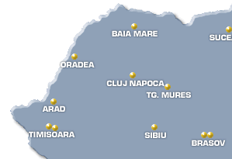
Figura 15: Analiza concurenţei - repartizarea magazinelor Metro în Transilvania

METRO Cash & Carry Romania, deţine două platforme logistice – ambele localizate la Bucureşti – grupate într-un Centru de distribuţie. Platforma „Multifresh” are trei zone diferite de temperatură pentru fructe şi legume, produse refrigerate, produse congelate.

În anul 2005 reţeaua de magazine Metro a înregistrat o cifră de afacreri de 1324,61 milioane de euro, reprezentând o creştere cu 29,22% faţă de anul 2004 când a înregistrat o cifră de afaceri de 1025,05 milioane de euro. Profitul net pe anul 2005 a fos de 56, 67 milioane euro, reprezentând o creştere cu 106,70% faţă de anul 2004 (27,41 milioane euro).

Selgros „cash&carry”

Selgros „cash&carry” deţine în România 12 magazine, din care 6 în Transilvania: Braşov, Timişoara, Arad, Cluj-Napoca, Oradea, Târgu-Mureş (vezi şi figura de mai jos).

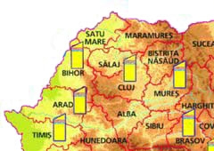
Figura 16: Analiza concurenţei - repartizarea magazinelor Selgros în Transilvania

În anul 2005 reţeaua de magazine Metro a înregistrat o cifră de afacreri de 457,25 milioane de euro, reprezentând o creştere cu 78,61% faţă de anul 2004 când a înregistrat o cifră de afaceri de 256,00 milioane de euro. Profitul net pe anul 2005 a fos de 21,33 milioane euro, reprezentând o creştere cu 133,33% faţă de anul 2004 (9,14 milioane euro).

Firme care oferă spaţii de depozitare tradiţională şi la frig, ca de exemplu
- Trinomus Distribution care închiriază spaţii de depozitare tradiţională şi la firg (în special pentru produse congelate din carne de pasăre şi preparate din carne).
- Agroindustriala Cluj care închiriază spaţii de depozitare pentru fructe şi legume.

Prestatori de servicii de coacere banane, ca de exemplu
- S.C. Distrifruct S.R.L. Distribuitor autorizat al bananelor "Dole". Distribuţie realizat[ prin mijloace de transport proprii auto ;i CFR cu temperatura controlată. Deţine puncte de lucru dotate cu spaţii de depozitare şi spaţii speciale pentru păstrare şi coacere banane, în Ploiesti, Bacău, Iaşi, Cluj, Timişoara, Constanţa. Comerţ en gross realizat prin reţele de hiper şi supermarketuri: Metro, Selgross, Billa, Carrefour, Profi, Gastro, Economate.

Prestatori de servicii de spălare-sortare-ambalare a fructelor şi legumelor
- Marile suprafeţe de vânzare (gen cash&carry existente în municipiul Cluj-Napoca şi zonele adiacente) dispun de echipamente de spălare, sortare, ambalare a fructelor şi legumelor.

Pieţele agroalimentare tradiţionale. Acestea reprezintă concurenţi îndeosebi pentru serviciile CMPAA Cluj destinate persoanelor fizice.

Practic, în fiecare cartier al municipiului Cluj-Napoca există o piaţă agroalimentară: Mănăştur, Gheorgheni, Piaţa Mihai Viteazul, Mărăşti. În general zona de atractivitate a fiecăreia este reprezentată de perimetrul cartierului/zonei în care funcţionează. Dintre pieţele enumerate, poate, doar Piaţa Mihai Viteazul face excepţie, datorită asortimentului mai mare de flori pe care îl prezintă. Cu toate acestea, apreciem că – pe termen mai lung – datorită diversificării şi multiplicării punctelor de vânzare specializate în comerţul cu flori şi a aşteptărilor din ce în ce mai sofisticate ale cumpărătorilor, această piaţă îşi va reduce zona de atractivitate.

Un caz aparte îl reprezintă piaţa agroalimentară cunoscută sub numele „de la IRA”, care are o zonă de atracţie mai extinsă, datorită preţurilor mai accesibile ale produsleor comercializate aici.

Conform diferitelor teorii existente, în cazul produselor agro-alimentare – produse care intră în coşul zilnic şi fac parte din categoria produselor „banale” (spre deosebire de cele „determinante” sau „esenţiale” – cumpărătorii au un comportament caracterizat prin:
- Interes relativ scazut pentru: căutarea de informaţii, diferenţiere între mărci, fidelitate la marcă, grad de implicare;
- Atenţie medie acordată publicităţii şi
- Atenţie mare acordată acţiunilor de promovare a vânzărilor şi obişnuinţe de cumpărare puternice.

Acest „profil” standardizat şi general al cumpărătorului de produse „banale” trebuie nuanţat în funcţie de realităţile fiecărei localităţi/zone şi/sau ţări, de comportamentele de utlizare şi consum precum şi de stilul de viaţă adoptat. Astfel, în regiunea noastră, este încă relativ puternică obişnuinţa de a „pune pe iarnă”. În aceste cazuri, cantităţile cumpărate sunt mai mari, deci cumpărătorul este mai atent la utilizarea bugetului de care dispune pentru această categorie de produse. În conecinţă el este dispus să „iasă din rutină”, să nu cumpere de la locul/piaţa obişnuită şi să se aprovizioneze de pe o piaţă „mai îndepărtată” (în sensul de „alt cartie/zonă din oraşr”) dar unde preţurile sunt mai mici (cazul pieţei „de la IRA”).

Anticipând analiza în termeni de Forţe/Slăbiciuni/Oportunităţi şi Ameninţări, putem găsi în aceste constatări o oportunitate pentru dezvoltarea – în cadrul CMPAA Cluj – a sectorului destinat vânzării produselor agroalimentare – în condiţii civilizate, igienice şi sigure – către persoanele fizice.

Mass media

Ţinând cont de oferta CMPAA Cluj, de zona sa de atractivitate a clienţilor (aât vânzători cât şi cumpărători) apreciem că mijloacele mass-media pot contribui la atingerea misiunii şi obiectivelor acesteia.
În acest sens, prezentăm o listă a mijloacelor mass-media, listă – la nivel regional (Transilvania) care poate sta la baza alegerii suporturilor pentru comunicaţiile viitoare ale CMPAA Cluj şi a selectării unor parteneri media pentru evenimentele care vor fi organizate şi vor marca viaţa centrului.

Ziare:
Ziarul Unirea, Silpres, Informaţia De Alba, Monitorul De Alba, Bistriţa Noastră, Răsunetul, Mesagerul De Bistriţa, Bună Ziua Ardeal, Bună Ziua Brasov, Monitorul de Braşov, Preţul Zilei, Transilvania Expres, Obiectiv, Monitorul De Făgăras, Gazeta De Transilvania, Braşoveanul, Actualitatea Clujeană, Gazeta de Cluj, Monitorul de Cluj, Ziarul INFORMAŢIA, Adevărul de Cluj, Szabadság, TV Satelit, Kronika, Transilvania Jurnal, Clujeanul, Tele Cablu Magazin, Informaţia Cluj, Cuvântul Nou, Hargita Népe, Hétholmi, Nyitott Muhely, Sapienti Sat!elit, Tasnádi Tükör, Provincia, Adevărul Harghitei, Transilvania Jurnal, Acţiunea HD, Actual OnLine, Gazeta de Hunedoara, Cuvântul Liber, Hunedoreanul, Zorii Noi, 24 de ore mureşene, Ziarul de Mures, Nepujsag, Romaniai Magyar Szo, Erdelyi Naplo, Korunk, Replica de Hunedoara, Sport Hunedorean, Revista Flash, România Liberă - Transilvania, Vatra literară, Hermannstädter Zeitung, Monitorul de Sibiu, Ziarul Obiectiv, Tribuna Sibiului, Oferta de la A la Z,

Radio:
ProFM Alba Iulia, Radio 21 Alba Iulia, ProFM Brasov, Radio Brasov, Radio Direct, Radio Impuls, CD Radio, Radio Cluj, Radio Renasterea, Radio Contact Cluj, Radio Fir, Radio Napoca, Radio Sonic, Radio Transilvania Turda, Uniplus Radio, ProFM Cluj, Radio Mix FM, Star Rádió, Radio 21 - Miercurea Ciuc, Radio Prima, Digital 3 Radio, Radio Color, ProFM Deva, Radio21 Deva, Radio21 Petrosani, Radio Gaga, Radio Contact, Radio Mix, Radio Star, Radio Tg. Mures, Radio Vocea Evangheliei.

Tv:
ProTV Alba Iulia, ProTV Brasov, TVS Holding, NCN, Antena 1 Cluj, ProTV Turda, TVR Cluj, ProTV Cluj, Crd TV, Astral Telecom, Antena1 Sf. Gheorghe, ProTV Miercurea Ciuc, Antena1 Hunedoara, ProTV Deva, ProTV Tg. Mures, Antena1 Tg. Mures, Antena1 Sibiu.

Autorităţile locale

Prin hotărârea Consiliului Judeţean Cluj nr. 84/16.11.2001, Consiliul Judeţean Cluj se asociază cu Consiliul Local al comunei Apahida în vederea realizării investiţiilor: Centrul de Marketing pentru Produse Agro-Alimentare, în localitatea Sânnicoara, comuna Apahida şi Rampa Ecologică Zonală, localitatea Dezmir, comuna Apahida. De asemenea, prin Hotărârea nr. 33/25.11.2001 a Consiliului Local Apahida, aceasta se asociază cu Consiliul Judeţean Cluj, în vederea realizării CMPAA Cluj, în Sânnicoara, comuna Apahida.

Conform secţiunii din cererea de finanţare oferite de CMPAA Cluj – Analiza economico-financiară, rentabilitatea investiţiei – Centrul a fost finanţat din fonduri:
- guvernamentale: 1.250.000 Euro;
- ale Consiliului Judeţean Cluj: 1.500.000 Euro;
- Phare: 3.750.000 Euro.

Figura 17: Structura finanţării CMPAA Cluj

Autorităţile locale – municipale şi judeţene – au jucat, joacă şi vor juca un rol esenţial în iniţierea, crearea conceptului, proiectarea, finanţarea, punerea în operă şi dezvoltarea CMPAA Cluj. Prin acţiunile întreprinse până acum au contribuit la înfiinţarea CMPAA Cluj, iar dezvoltarea acestuia este dependentă de continuarea sprijinului pe care îl vor acorda centrului (dezvoltarea infrastructurii rutiere de exemplu).

Principalii beneficiari ai infrastructurii CMPAA Cluj sunt:
- Producţia din sectorul agro-alimentar din regiunea de Nord-vest;
- Consumatorii – persoane fizice şi juridice din zonă;
- Consiliul Local şi comunitatea din Apahida prin beneficii din taxe şi impozite;
- Locuri de muncă nou create;
- Dezvoltarea infrastructurii nou create.

Realizarea şi funcţionarea CMPAA Cluj va avea efecte permanente privind infrastructur economic a regiunii şi va contribui la exploatarea potenţialului de dezvoltare al regiunii.

Asociaţii de protecţie a consumatorilor

Un rol determinant în succesul oricărei afaceri poate fi jucat de asociaţiile pentru protecţia consumatorilor. În România, încă din 1992 au apărut primele reglementări legale privind apărarea drepturilor consumatorilor, iar pe baza acestora a fost înfiinţată Autoritatea Naţională pentru Protecţia Consumatorilor.

Obiectivele ANPC:
- Realizarea unui înalt nivel de protecţie a consumatorilor.
- Aplicarea efectivă a legislaţiei în domeniul protecţiei consumatorilor.
- Întărirea activităţilor de informare, consiliere şi educare a consumatorilor.

Obiectivul politicii in domeniul protectiei consumatorilor il constituie crearea unui sistem instituţional de tip european, capabil să asigure creşterea gradului de apărare a drepturilor consumatorilor. Autoritatea Naţională pentru Protecţia Consumatorilor participă, împreună cu alte organe ale administraţiei publice cu atribuţii în domeniul protecţiei consumatorilor şi cu organismele neguvernamentale ale consumatorilor, la elaborarea strategiei în domeniul protecţiei consumatorilor, asigurând corelarea acesteia cu cea existentă în Uniunea Europeană.

Prin misiunile pe care şi le-au asumat şi prin obiectivele pe care le urmăresc, atât ANPC cât şi CMPAA Cluj pot să colaboreze într-o relaţie de parteneriat care să potenţeze acţiunile fiecăreia, în folosul actorilor veiţii economice – în general – şi al consumatorilor în particular (formare, informare, asigurarea securităţii alimentare, transpunerea aquis-ului comunitar etc.).

2. Identificarea „actorilor” principali care vor/pot avea o influenţă majoră în asigurarea succesului CMPAA Cluj

Analizele anterioare au evidenţiat o multitudine de actori capabili să influenţeze succesul şi dezvoltarea CMPAA Cluj. Dintre aceştia, cei mai importanţi ni se par a fi:

- Autorităţile locale care prin acţiunile şi deciziile lor pot impulsiona, facilita, accelera şi asigura atingerea misiunii şi obiectivelor asumate de CMPAA Cluj.

- Firmele mijlocii şi mari care au – pe lângă puterea financiară – şi o preocupare crescândă faţă de respectarea consumatorului, a reglementărilor legale (din ce în ce mai restrictive, mai atotcuprinzătoare dar – în acelaşi timp – şi mult mai specifice şi detaliate pentru fiecare categorie de produse agroalimentare).

- Formatorii - specialiştii, profesioniştii - cunoscători ai domeniului agricol, a Politicii Agricole Comune şi a tendinţelor sale de evoluţie, care pot deveni prescriptori avizaţi pentru utilizarea serviciilor CMPAA Cluj.

- Mass-media – generală şi/sau specializată - prin rolul său de transmitere de informaţii, idei şi opinii. Volumul şi natura informaţiilor transmise despre firmă şi activităţile sale sunt punctele esenţiale care trebuie să preocupe conducerea oricărei firme, astfel încât să ajungă în situaţia de a beneficia de o publicitate redacţională favorabilă.

- Agenţia Naţională pentru Protecţia Consumatorilor.

3. Descrierea ofertei de produse agro-alimentare la nivel naţional, regional (Regiunea de Nord-Vest) şi local (al judeţului Cluj)

La nivel naţional

La acest nivel al analizei ne propunem să evidenţiem principalele producţii de produse agricole înregistrate în România în perioada 2000-2004.

Analizând evoluţia producţiei de fructe pe diferite sortimente în ultimii 5 ani putem observa că aceasta a cunoscut fluctuaţii importante la unele dintre ele (prune, pere, cireşe şi vişine, caise şi zarzăre) şi a fost relativ constantă la altele (mere, piersici, căpşuni), dar majoritatea au cunoscut un maxim în anul 2003.

Producţia totală de fructe (mii tone) este prezentată în tabelul următor.
 | 2000 | 2001 | 2002 | 2003 | 2004
Prune | 549,6 | 557,2 | 220,6 | 909,6 | 475,8
Mere | 490,3 | 507,4 | 491,5 | 811,1 | 1097,8
Pere | 70,6 | 71,6 | 68,1 | 103,8 | 45,9
Piersici | 18,3 | 16,7 | 13 | 18 | 19,6
Cireşe şi vişine | 73,7 | 91,2 | 66,3 | 98,5 | 51,0
Caise şi zarzăre | 28,4 | 28,3 | 18,3 | 42,6 | 20,6
Căpşuni | 11,7 | 18,4 | 16,9 | 14,9 | 14,5
Alte fructe | 26,9 | 28,1 | 19,8 | 39,2 | 3,4

Producţia cea mai mare în această perioadă a fost înregistrată la prune şi mere, urmate la distanţă destul de mare de pere şi cireşe şi vişine.

Figura 18: Evoluţia producţiei de prune şi mere la niveleul României în perioada 2000-2004

Figura 19: Evoluţia producţiei de fructe pe categorii de fructe în România între 2000 şi 2004

Producţia agricolă vegetală exprimată în unităţi fizice a crescut în ultimii 5 ani, cunoscând totuşi fluctuaţii de la an la an, influenţate în primul rând de condiţiile climatice. Analizând indicele de creştere în 2004 faţă de 2000 (I^{2004/2000}), observăm că, la nivel naţional, creşteri mai importante s-au înregistrat la leguminoase pentru boabe, cartofi, tomate, iar mai reduse (producţia ramânând relativ constantă) la rădăcinoase, ceapa uscată şi usturoi uscat.

Producţia agricolă vegetală la nivelul României în perioada 2000 – 2004, exprimată în mii tone, este redată în tabelul de mai jos.
 | 2000 | 2001 | 2002 | 2003 | 2004 | I^{2004/2000}
Leguminoase pentru boabe din care: | 36,9 | 61,2 | 55,3 | 60,6 | 112,3 | 204,3%
Mazăre | 14,2 | 21,7 | 20,5 | 23,5 | 58,0 | 308,5%
Fasole | 21,8 | 36,5 | 33,6 | 36,7 | 53,5 | 145,4%
Cartofi din care: | 3469,8 | 3997,1 | 4077,6 | 3947,2 | 4230,2 | 204,3%
Cartofi de toamnă | 3132,1 | 3591,7 | 3696,7 | 3568,3 | 3818,1 | 21,9%
Legume-total din care: | 2527,8 | 2877,4 | 2863,5 | 3358,3 | 4773,9 | 88,9%
Legume de câmp | 2477,6 | 2826,3 | 2806,7 | 3300,8 |  | 33,2%
Din total legume:
Tomate | 628,7 | 651,7 | 658,8 | 818,9 | 1330,1 | 111,6%
Ceapă uscată | 296,3 | 396,5 | 340,8 | 350,4 | 332,8 | 12,3%
Usturoi uscat | 68,3 | 82,9 | 72,4 | 76,5 |  | 12,0%
Varză | 731,9 | 819,2 | 821,4 | 1019,2 | 919,1 | 25,6%
Ardei | 174,8 | 184,8 | 197,4 | 249,1 |  | 42,5%
Rădăcinoase | 253,9 | 301,7 | 303,3 | 332,8 | 280,3 | 10,4%
Pepeni verzi şi galbeni | 531,1 | 550,5 | 651,3 | 764,6 | 765,1 | 44,1%
La leguminoasele pentru boabe putem observa că producţia a cunoscut o creştere importantă la nivel naţional în ultimii 5 ani, cu creşteri mari în 2001 şi 2004, în restul perioadei rămânând constantă.

Figura 20: Evoluţia producţiei de leguminoase pentru boabe în România între 2000 şi 2004

Producţia de cartofi, respectiv de cartofi de toamnă a fost relativ constantă în perioada analizată.
Figura 21: Evoluţia producţiei de cartofi în România între 2000 şi 2004

Figura 22: Evoluţia producţiei de legume în România între 2000 şi 2004

Şi în cazul legumelor de câmp se observă o creştere importantă în ultimul an în România, datorată creşterii mari în producţia de tomate, restul categoriilor de legume înregistrând scăderi uşoare în 2004 faţă de 2003.

Figura 23: Evoluţua producţiei de legume pe categorii de legume în Români între 2000 şi 2004

Producţia principalelor produse agricole, pe locuitor la nivelul României este prezentată în tabelul şi graficele de mai jos.

 | U.M. | 2000 | 2001 | 2002 | 2003 | 2004
Cartofi | kg | 154,7 | 178,4 | 187,1 | 181,6 | 195,2
Legume | kg | 112,7 | 128,4 | 131,4 | 154,5 | 220,3
Fructe | kg | 58 | 60,4 | 43,7 | 96,1 | 80,5
Carne | kg | 63 | 63,2 | 75,2 | 78,2 | 72,0
Lapte | litri | 230,1 | 237,3 | 253 | 265,7 | 276,0
Ouă | bucăţi | 255 | 268 | 295 | 306 | 341
Din tabelul de mai sus se observă că şi producţia pe cap de locuitor la principalele produse agricole a crescut în ultimii 5 ani în România, lucru care poate fi explicat prin creşterea producţiei fizice şi scăderea populaţiei.

Figura 24: Evoluţia producţiei de legume pe cap de locuitor în România între 2000 şi 2004

La legume producţia pe cap de locuitor a crescut constant în perioada analizată, spre deosebire de fructe unde aceasta a cunoscut fluctuaţii importante în ultimii 5 ani la nivel naţional.

Figura 25: Evoluţia producţiei de fructe pe cap de locuitor în România între 2000 şi 2004

Analizând producţia de carne pe cap de locuitor între 2000-2004 se observă o creştere până în anul 2003 după care se reduce în 2004.
Figura 26: Evoluţia producţiei de carne pe cap de locuitor în România între 2000 şi 2004

Figura 27: Evoluţia producţiei de lapte pe cap de locuitor în perioada 2000 - 2004 în România

Producţia de lapte şi de ouă pe cap de locuitor a crescut constant în perioada analizată.
Figura 28: Evoluţia producţiei de ouă pe cap de locuitor în România în perioada 2000 - 2004
Producţia agricolă animală, în România în perioada 2000 – 2004 este redată în tabelul de mai jos şi graficele următoare.
Anii | Carne de bovine  (t greutate vie) | Carne de porcine  (t greutate vie) | Carne de ovine şi caprine  (t greutate vie) | Carne de pasăre  (t greutate vie) | Lapte de vacă şi bivoliţă  (mii hl) | Ouă  (milioane bucăţi)
2000 | 361521 | 600243 | 118683 | 326786 | 48518 | 5711
2001 | 357067 | 578630 | 111612 | 360243 | 50036 | 6001
2002 | 398889 | 639677 | 129168 | 429274 | 51800 | 6432
2003 | 460125 | 668504 | 136449 | 427593 | 54199 | 6641
2004 | 390640 | 626531 | 165642 | 372152 | 55444 | 7381
I^{2004/2000} | 8,1% | 4,4% | 39,6% | 13,9% | 14,3% | 29,2%

Analizând datele din tabelul de mai sus observăm că producţia agricolă animală a crescut în ultimii 5 ani în România, creşterea relativă (I^{2004/2000}) fiind mai mare în cazul cărnii de ovine şi caprine şi a ouălor, şi mai redusă la producţia de carne de bovine şi porcine.
Figura 29: Evoluţia producţiei de carne pe categorii de animale în România

Figura 30: Evoluţia producţiei de lapte de vacă şi bivoliţă în România în perioada 2000 - 2004
Din figurile 29 şi 30 se observă că producţia de lapte şi ouă a crescut constant în perioada analizată la nivel naţional.
Figura 31: Evoluţia producţiei de ouă în România în perioada 2000 - 2004

La nivel regional (Regiunea de Nord-Vest)

O analiză a datelor statistice privind producţia de fructe la nivel regional în ultimii trei ani ne arată că la unele produse, precum mere şi caise şi zarzăre, aceasta a avut o tendinţă de creştere, la altele, precum căpşunii, producţia a scăzut, la restul fructelor înregistrându-se fluctuaţii în această perioadă.

Producţia totală de fructe în Regiunea Nord-Vest a României este prezentată în tabelul şi graficele de mai jos (în tone).

 | 2002 | 2003 | 2004
Prune | 64653 | 151118 | 74900,0
Mere | 155752 | 184206 | 221600,0
Pere | 15964 | 17352 | 11400,0
Piersici | 5100 | 3428 | 5800,0
Cireşe şi vişine | 7263 | 9610 | 6000,0
Caise şi zarzăre | 1919 | 2139 | 2200,0
Căpşuni | 10094 | 9536 | 8000,0
Alte fructe | 2534 | 2400 | 500,0

În Regiunea Nord-Vest, producţiile cele mai mari se înregistreză la mere şi prune, dar spre deosebire de mere unde tendinţa a fost de creştere, la prune producţia a crescut în 2003 după care a cunoscut o scădere importantă în 2004, ramânând totuşi deasupra nivelului producţiei din 2002.
Figura 32: Evoluţia producţiei de prune şi mere în Regiunea de Nord-Vest a României între 2002-2004

O scădere importantă în producţie în 2004 faţă de 2002 au înregistrat perele şi căpşunile la nivelul regiunii. De asemenea, putem observă că alături de mere, s-a înregistrat o creştere şi în producţia de piersici şi caise şi zarzăre în perioada analizată.
Figura 33: Evoluţia producţiei de fructe pe categorii de fructe în Regiunea de Nord-Vest a României între 2002 şi 2004

Producţia agricolă vegetală în Regiunea Nord-Vest a României este prezentată în tabelul şi graficele de mai jos (în mii tone).
 | 2002 | 2003 | 2004 | I^{2004/2002}
Leguminoase pentru boabe din care: | 4,72 | 3,446 | 7,0 | 48,3%
Mazăre | 0,706 | 0,449 | 0,9 | 27,5%
Fasole | 3,936 | 2,983 | 6,1 | 55,0%
Cartofi din care: | 923,561 | 865,066 | 900,7 | -2,5%
Cartofi de toamnă | 869,409 | 814,631 | 829,7 | -6,3%
Legume din care | 385,788 | 428,909 | 531,5 | 37,8%
Tomate | 66,912 | 75,798 | 130,2 | 94,6%
Ceapă uscată | 43,752 | 51,035 | 38,6 | -11,8%
Varză | 125,202 | 138,109 | 124,7 | -0,4%
Pepeni verzi şi galbeni | 17,726 | 19,23 | 14,3 | -19,3%

Creşterea relativă a producţiei fizice la produsele vegetale a fost mai importantă la tomate şi leguminoase pentru boabe (în cadrul acestora la fasole) între 2002-2004.
Figura 34: Evoluţia producţiei de leguminoase pentru boabe în Regiunea de Nord-Vest a României între 2002 şi 2004

Figura 35: Evoluţia producţiei de cartofi în regiunea de Nord-Vest a României între 2002 şi 2004
Figura 36: Evoluţia producţiei de legume în Regiunea de Nord-Vest a României în perioada 2002 - 2004

Scăderi de producţie la nivel regional s-au înregistrat la ceapă uscată, varză şi pepeni verzi şi galbeni, dar, spre deosebire de nivelul naţional, şi la cartofi.
Figura 37: Evoluţia producţiei de legume, pe categorii de legume în Regiunea de Nord-Vest a României

Producţia agricolă animală, în Regiunea de Nord-Vest a României în perioada 2000 – 2004 este redată în tabelul de mai jos şi graficele următoare.
Anii | Carne de bovine  (t greutate vie) | Carne de porcine  (t greutate vie) | Carne de ovine şi caprine  (t greutate vie) | Carne de pasăre  (t greutate vie) | Lapte de vacă şi bivoliţă  (mii hl) | Ouă  (milioane bucăţi)
2000 | 62384 | 93718 | 14744 | 18106 | 8937 | 648
2001 | 60595 | 93551 | 15763 | 19386 | 9449 | 804
2002 | 65752 | 99602 | 15842 | 27417 | 10118 | 839
2003 | 82355 | 102275 | 16772 | 30716 | 10172 | 874
2004 | 66218 | 94074 | 21842 | 29481 | 9365 | 1092
I^{2004/2000} | 6,1% | 0,4% | 48,1% | 62,8% | 4,8% | 68,5%
O analiză comparativă a datelor referitoare la producţia agricolă animală la nivel naţional şi regional arată că există unele similarităţi cum ar fi tendinţa de creştere a producţiei la ouă şi carnea de ovine şi caprine în ultimii 5 ani, dar la nivel regional s-a înregistrat o creştere importantă şi la producţia de carne de păsări. Creşteri mai reduse în producţie s-au observat la carnea de bovin, porcine, dar şi la lapte în Regiunea Nord-Vest în perioada analizată, creşteri mult mai reduse decât cele la nivel naţional.

Figura 38: Evoluţia producţiei de carne pe categorii de animale în Regiunea de Nord-Vest a României în perioada 2000-2004

Figura 39: Evoluţia producţiei de lapte în Regiunea de Nord-Vest a României între 2000 şi 2004

Producţia de lapte de vacă şi bivoliţă a crescut constant până în 2003, după care a cunoscut o reducere importantă în 2004 la nivelul regiunii.

Figura 40: Evoluţia producţiei de ouă în Regiune de Nord-Vest a României între 2000 şi 2004

Din figura 40 observăm o tendinţă de creştere constantă la producţia de ouă între 2000 şi 2004 în Regiunea Nord-Vest.

La nivel local (judeţul Cluj)

Producţia totală de fructe în judeţul Cluj este redată în tabelul următor (tone).

 | 2002 | 2003 | 2004
Prune | 25240 | 44664 | 21500
Mere | 38462 | 44229 | 39500
Pere | 4035 | 5367 | 700
Piersici | 162 | 100 | 200
Cireşe şi vişine | 2395 | 3559 | 1100
Caise şi zarzăre | 764 | 198 | 100
Alte fructe | 1010 | 841 | 100

Producţia de fructe în ultimii trei ani a cunoscut o scădere constantă şi importantă la caise şi zarzăre şi la alte fructe. În judeţul Cluj, se poate observa că în perioada analizată producţiile la restul fructelor analizate a cunoscut o creştere în 2003 faţă de 2002, după care acestea s-au redus. Producţiile cele mai mari s-au înregistrat la mere şi prune.
Figura 41: Evoluţia producţiei de prune şi mere în judeţul Cluj între 2002 şi 2004

Creşterea producţiei la mere a fost foarte mică la nivel judeţean în comparaţie cu cel regional şi naţional, dar la producţia de prune se observă o tendinţă asemănătoare, adică o creştere importantă în 2003, urmată de o reducere în 2004.

Figura 42: Evoluţia producţiei de fructe pe categorii de fructe în judeţul Cluj în perioada 2002 - 2004

Scăderile cele mai importante în producţia de fructe la nivelul judeţului Cluj între 2002-2004 s-au înregistrat la următoarele categorii: pere, caise şi zarzăre şi cireşe şi vişine.

Producţia agricolă vegetală în judeţul Cluj este redată în tabelul de mai jos şi graficele următoare (mii tone).

 | 2002 | 2003 | 2004 | I^{2004/2002}
Leguminoase pentru boabe din care: | 1,968 | 1,791 | 1,3 | -33.9%
Mazăre | 0,122 | 0,19 | 0,1 | -18.0%
Fasole | 1,846 | 1,593 | 1,2 | -35.0%
Cartofi din care: | 198,57 | 199,514 | 172,8 | -13.0%
Cartofi de toamnă | 182,546 | 178,388 | 151,8 | -2.3%
Legume din care: | 132,058 | 170,63 | 157,5 | 19.3%
Tomate | 18,396 | 26,529 | 50,1 | 172.3%
Ceapă uscată | 16,611 | 27,672 | 13,8 | -16.9%
Varză | 43,142 | 52,507 | 49,5 | 14.7%
Pepeni verzi şi galbeni | 1,216 | 0,06 | 0,4 | -67.1%

Analizând evoluţia relativă a producţiei la produsele vegetale în 2004 faţă de 2002 observăm că în judeţul Cluj s-au înregistrat creşteri doar la legume, şi în cadrul acestora la tomate, a căror producţie a crescut mult mai mult decât la nivel regional şi naţional.

Figura 43: Evoluţia producţiei de leguminoase pentru boabe în judeţul Cluj între 2002 şi 2004

Producţia de leguminoase pentru boabe a cunoscut o reducere constantă între 2002-
2004 la nivelul judeţului, o scădere mai mare înregistrându-se la producţia de fasole.

Producţia de cartofi a avut o evoluţie asemănotoare celei de la nivel regional, înregistrând o scădere în ultimii trei ani.
Figura 44: Evoluţia producţiei de cartofi în judeţul Cluj în perioada 2002 - 2004

Figura 45: Evoluţia producţiei de legume în judeţul Cluj între 2002 şi 2004

În ceea ce priveşte producţia de legume de câmp aceasta a crescut datorită unei creşteri importante la producţia de tomate, la ceapă uscată şi varză înregistrându-se reduceri în producţie.
Figura 46: Evoluţia producţiei de legume, pe categorii de legume, în judeţul Cluj, în perioada 2000-2004
Concluzii privind oferta de produse agroalimentare la nivel naţional, regional şi judeţean:
- în ce priveşte producţia de fructe creşterile cele mai mari s-au înregistrat la următoarele categorii: mere, prune şi piersici;
- creşteri importante s-au înregistrat la produsele vegetale la: tomate şi leguminoase pentru boabe;
- analiza producţiei animale a dus la concluzia că cele mai mari creşteri s-au înregistrat la carnea de ovine şi caprine, producţia de ouă şi carnea de pasăre.

4. Descrierea cererii de produse agro-alimentare la nivel naţional şi al Regiunii de Nord-Vest

La nivel naţional

Veniturile şi alte resurse financiare, pe destinaţii (medii lunare pe o gospodărie, RON), la nivel naţional se prezintă ca în tabelul de mai jos.

 | 2003 | 2004 | 2005
Venituri totale | 795,09 | 1085,8 | 1212,18
Venituri băneşti | 595,75 | 823 | 964,93
1. Salarii brute şi alte drepturi salariale | 355,96 | 484,07 | 573,16
2. Venituri din agricultură | 33,39 | 44,44 | 47,85
- venituri din vânzări de produse agroalimentare, animale şi păsări | 25,26 | 33,88 | 36
- venituri din prestartea unor munci agricole | 7,82 | 10,3 | 11,67
3. Venituri din activităţi neagricole independente | 20,5 | 34,18 | 39,69
4. Venituri din prestaţii sociale | 152,97 | 209,31 | 247,78
5. Venituri din proprietate | 2,45 | 6,39 | 5,29
6. Venituri din vânzarea de active din patrimoniul gospodăriei | 10,7 | 12,7 | 19,44
7. Alte venituri | 19,78 | 31,91 | 31,72
Venituri în natură | 199,34 | 262,8 | 247,25
Contravaloarea veniturilor în natură obţinute de salariaţii şi beneficiarii de prestaţii sociale | 13,74 | 26,62 | 37,16
Contravaloarea consumului de produse agroalimentare din resurse proprii | 185,6 | 236,18 | 210,09

Figura 47: Evoluţia veniturilor în România (medii lunare pe o gospodărie, RON) în perioada 2003-2005

În structura veniturilor la nivel naţional veniturile băneşti deţin o pondere mai mare şi în creştere în perioada analizată în timp ce veniturile în natură sunt mai reduse şi au scozut puţin în 2005 faţă de anii anteriori la nivel naţional. În ce privesc veniturile din agricultură, ponderea cea mai mare o au veniturile obţinute din vânzări. Şi în cazul acestor venituri s-a înregistrat o tendinţă ascendentă între 2003 şi 2005 în România.

Figura 48: Evoluţia veniturilor din agricultură În România - medii lunare pe o gospodărie, RON - în perioada 2003-2005

Nivelul şi structura cheltuielilor totale de consum în România în perioada 2003-2005 se prezintă ca în tabelul de mai jos.
 | 2003 | 2004 | 2005
 | (medii lunare pe o gospodărie, RON)
Cheltuieli totale de consum | 202,41 | 254,89 | 294,02
Cheltuieli totale de consum | (%)
Produse agroalimentare şi băuturi nealcoolice | 48,6 | 46,4 | 44,2
Băuturi alcoolice, tutun | 6,3 | 5,9 | 5,8
Îmbrăcăminte şi încălţăminte | 6,1 | 6,3 | 6,2
Locuinţă, apă, electricitate, gaze şi alţi combustibili | 14,8 | 14,7 | 15,6
Mobilier, dotarea şi întreţinerea locuinţei | 3,5 | 3,8 | 3,8
Sănătate | 3 | 3,6 | 3,8
Transport | 5,4 | 6,1 | 6,5
Comunicaţii | 4 | 4,5 | 4,9
Recreere şi cultura | 3,8 | 3,9 | 4,2
Educaţie | 0,8 | 0,9 | 0,9
Hoteluri, cafenele şi restaurante | 1,1 | 1,1 | 1,1
Diverse produse şi servicii | 2,6 | 2,8 | 3

Ponderea cea mai mare în cadrul cheltuielilor de consum o deţin cheltuielile pentru produse agroalimentare şi băuturi nealcoolice, aproape jumătate din totalul cheltuielilor de consum, dar această pondere a scăzut constant în ultimii trei ani. Următoarea categorie de cheltuieli de consum este cea referitoare la cheltuielile de locuinţă, apă, electricitate, gaze şi alţi combustibili, acestea crescând în ultimii ani, în special datorită creşterii preţurilor la utilităţi.

Figura 49: Evoluţia cheltuielilor cu produsele agroalimentare şi băuturi nealcoolice (%) în România între 2003-2005

Cumpărarea de produse agroalimentare în România (medii lunare pe o persoană) în anii 2004 şi 2005.
 | 2004 |  | 2005
 | Cantitate (kg, l, buc.) | Valoare (RON) | Cantitate (kg, l, buc.) | Valoare (RON)
Total cumpărături |  | 70,33 |  | 83,96
Carne proaspătă | 1,442 | 12,47 | 1,573 | 15,49
- de bovine | 0,239 | 2,19 | 0,234 | 2,63
- de porcine | 0,44 | 4,66 | 0,442 | 5,51
- de pasăre | 0,617 | 4,45 | 0,735 | 5,9
Preparate din carne | 0,643 | 6,63 | 0,691 | 8,28
Peşte şi produse din peşte | 0,371 | 2,29 | 0,41 | 2,88
Lapte, total | 3,443 | 5,4 | 3,568 | 6,33
Brânzeturi şi smântână | 0,645 | 4,86 | 0,688 | 5,73
- brânză de vacă (telemea) | 0,233 | 1,48 | 0,236 | 1,66
- brânză de oaie | 0,141 | 1,12 | 0,138 | 1,22
- brănză proaspătă de vacă | 0,101 | 0,6 | 0,115 | 0,74
- smântână, frişcă | 0,093 | 0,62 | 0,11 | 0,78
- caşcaval | 0,05 | 0,72 | 0,059 | 0,94
Ouă | 5,496 | 1,91 | 5,869 | 2
Fructe | 1,677 | 3,88 | 1,747 | 4,75
- mere şi pere | 0,749 | 1,05 | 0,746 | 1,33
- vişine şi cireşe | 0,049 | 0,14 | 0,041 | 0,13
- caise şi piersici | 0,068 | 0,19 | 0,069 | 0,23
- prune | 0,075 | 0,09 | 0,062 | 0,08
- struguri | 0,165 | 0,24 | 0,098 | 0,23
- căpşuni, zmeură | 0,041 | 0,15 | 0,048 | 0,18
- nuci în coaja | 0,017 | 0,05 | 0,023 | 0,07
- banane | 0,204 | 0,76 | 0,287 | 1
- portocale, mandarine, lămâi | 0,206 | 0,76 | 0,255 | 0,89
Pepeni verzi şi galbeni | 0,313 | 0,26 | 0,457 | 0,33
Fasole boabe şi alte leguminoase pentru boabe | 0,196 | 0,59 | 0,179 | 0,55
Cartofi | 2,753 | 2,59 | 2,7 | 2,3
Legume proaspete | 4,07 | 6,04 | 3,853 | 7,06
- varză şi conopidă | 1,183 | 0,66 | 0,929 | 0,97
- tomate | 0,63 | 1,3 | 0,632 | 1,66
- ardei şi gogoşari | 0,319 | 0,67 | 0,281 | 0,76
- fasole verde | 0,072 | 0,14 | 0,061 | 0,13
- morcovi şi alte rădăcinoase comestibile | 0,332 | 0,63 | 0,333 | 0,68
- ceapă uscată | 0,506 | 0,74 | 0,469 | 0,54

Analizând datele referitoare la cumpărarea de produse agroalimentare la nivel naţional observăm că din punct de vedere valoric pe primele locuri se situează carnea proaspătă (de pasăre şi porcine), legumele proaspete (tomate), preparate din carne, lapte şi brânzeturi şi fructe. La o analiză din punct de vedere cantitativ, ca medii lunare pe o persoana, observăm că aceste cumpărături au fost îndreptate, în principal, spre ouă, legume proaspete, lapte, cartofi şi fructe (mere şi pere, banane, citrice).
Figura 50: Evoluţia cumpărării de carne proaspătă în România (medii lunare pe o persoană, kg) în anii 2004 şi 2005

Figura 50 ne arată că cumpărarea de carne proaspătă a cunoscut o evoluţie uşor ascendentă din punct de vedere cantitativ, iar în cadrul acestei grupe de produse agroalimentare pe primul loc se situează carnea de pasăre, urmată de cea de porcine.

Figura 51: Evoluţia cumpărării de peşte şi produse din peşte în România (medii lunare pe o persoană, kg) în anii 2004 şi 2005

O tendinţă de creştere cantitativă a cumpărărilor între 2004-2005 se poate observa şi la grupele: peşte şi produse din peşte, Lapte şi Ouă la nivelul României.

Figura 52: Evoluţia cumpărării de lapte în România (medii lunare pe o persoană, litri) în 2004 şi 2005

Figura 53: Evoluţia cumpărării de brânzeturi şi smântână în România (medii lunare pe o persoană, kg) în 2004 şi 2005

În ce priveşte evoluţia cumpărărilor de brânzeturi putem spune că acestea au cunoscut o tendinţă ascendentă în ultimii doi ani în România, cele mai importante creşteri înregistrându-se la brânza de vacă şi de oaie.

Figura 54: Evoluţia cumpărării de ouă în România (medii lunare pe o persoană, buc.) în 2004 şi 2005

Figura 55: Evoluţia cumpărării de fructe pe categorii de fructe în România (medii lunare pe o persoană, kg) în 2004 şi 2005

Daca analizăm datele privind cumpărările cantitative de fructe observăm că, pe ansamblu acestea au crescut în 2005 faţă de 2004, iar pe categorii de fructe autohtone putem spune că unele au cunoscut creşteri, precum mere şi pere, iar altele au avut o tendinţă descendentă, cum este cazul la struguri.

Figura 56: Evoluţia cumpărării de banane şi citrice în România (medii lunare pe o persoană, kg) în 2004 şi 2005

În ce privesc fructele exotice, observăm din figura 56 că au crescut cumpărările cantitative, într-o pondere mai importantă la banane decât la citrice între 2004-2005 în România.

Figura 57: Evoluţia cumpărării de fasole boabe şi a altor leguminoase pentru boabe în România (medii lunare pe o persoană, kg) în anii 2004 şi 2005

Cumpărările de legume proaspete, ca medii lunare pe o persoană au scăzut în perioada analizată, cu reduceri mai importante la varză şi conopidă.
Figura 58: Evoluţia cumpărării de legume proaspete pe categorii de legume în România (medii lunare pe o persoană, kg) în 2004 şi 2005

Consumul mediu de produse agroalimentare în România (cantităţi medii lunare pe o persoană) între anii 2003 şi 2005 este prezentat în tabelul de mai jos.
 | 2003 | 2004 | 2005
 | Cantitate  (kg, l, buc.) | Cantitate  (kg, l, buc.) | Cantitate  (kg, l, buc.)
Carne proaspătă | 2,447 | 2,542 | 2,534
- de bovine | 0,295 | 0,33 | 0,322
- de porcine | 0,79 | 0,859 | 0,761
- de pasăre | 1,121 | 1,098 | 1,198
Preparate din carne | 0,894 | 0,945 | 0,958
Peşte şi produse din peşte | 0,376 | 0,426 | 0,467
Lapte, total | 5,854 | 5,934 | 5,962
Brânzeturi şi smântână | 1,14 | 1,127 | 1,186
- brânză de vacă (telemea) | 0,413 | 0,394 | 0,403
- brânză de oaie | 0,211 | 0,212 | 0,215
- brânză proaspătă de vacă | 0,271 | 0,266 | 0,278
- smântână, frişcă | 0,164 | 0,163 | 0,184
- caşcaval | 0,049 | 0,058 | 0,069
Ouă | 14,471 | 13,428 | 13,479
Fructe | 2,277 | 2,457 | 2,56
- mere şi pere | 1,234 | 1,286 | 1,306
- vişine şi cireşe | 0,09 | 0,086 | 0,075
- caise şi piersici | 0,079 | 0,098 | 0,088
- prune | 0,091 | 0,108 | 0,096
- struguri | 0,169 | 0,176 | 0,124
- căpşuni, zmeură | 0,034 | 0,046 | 0,054
- nuci în coaja | 0,081 | 0,069 | 0,067
- banane | 0,164 | 0,23 | 0,318
- portocale, mandarine, lămâi | 0,219 | 0,234 | 0,288
Pepeni verzi şi galbeni | 0,72 | 0,394 | 0,551
Fasole boabe şi alte leguminoase pentru boabe | 0,44 | 0,458 | 0,452
Cartofi | 4,114 | 4,027 | 4,028
Legume proaspete | 7,102 | 7,083 | 6,679
- varză şi conopidă | 0,66 | 0,768 | 0,651
- tomate | 0,994 | 0,891 | 0,825
- ardei şi gogoşari | 0,346 | 0,293 | 0,286
- fasole verde | 0,148 | 0,184 | 0,172
- morcovi şi alte rădăcinoase comestibile | 0,586 | 0,608 | 0,66
- ceapă uscată | 0,806 | 0,819 | 0,831

Analizând datele privind consumul mediu de produse agroalimentare din România în ultimii trei ani observăm că au avut loc creşteri mai importante la peşte şi produse din peşte şi fructe, în special capşuni, banane şi citrice şi mere. La alte categorii, precum ouă, cartofi şi legume proaspete s-au întregistrat consumuri medii mai mici în 2005 decât în 2003 la nivel naţional.

Figura 59: Evoluţia consumului mediu de carne proaspătă în România (cantităţi medii lunare pe o persoană), între 2003 şi 2005
După cum se poate observa din figura 59 consumul mediu lunar pe persoană la carne proaspătă a cunoscut o tendinţă ascendentă, datorată în principal creşterii înregistrate la consumul mediu de carne de pasăre în perioada analizată.
Figura 60: Evoluţia consumului mediu de peşte şi preparate din peşte în România (cantităţi medii lunare pe o persoană), între 2003 şi 2005

Tendinţe ascendente s-au înregistrat în ultimii ani şi la peşte şi prepaprate din peşte şi la lapte, unde creşterea a fost mai mare în 2004 decât în 2005.

Figura 61: Evoluţia consumului mediu de lapte în România (cantităţi medii lunare pe o persoană), între 2003 şi 2005

Figura 62: Evoluţia consumului mediu de brânzeturi şi smântână în România (cantităţi medii lunare pe o persoană), între 2003 şi 2005

Consumul mediu de brânzeturi şi smântână a cunoscut o tendinţă de creştere uşoară, ponderea cea mai mare deţinând-o brânza de vacă (sub formă de telemea şi proaspătă) şi cea de oaie.

Figura 63: Evoluţia consumului mediu de ouă în România (cantităţi medii lunare pe o persoană), între 2003 şi 2005

Aşa cum spuneam la început, şi cum se poate observa şi din figura de mai sus, consumul mediu lunar pe persoană a scăzut la ouă în 2005 faţă de 2003.

Figura 64: Evoluţia consumului mediu de fructe pe categorii de fructe în România (cantităţi medii lunare pe o persoană), între 2003 şi 2005

În cazul consumului mediu de fructe observăm o evoluţie ascendentă a acestuia în ultimii trei ani atât la fructe autohtone, unde ponderea cea mai mare o deţin merele şi perele, cât şi la cele exotice la nivel naţional.

Figura 65: Evoluţia consumului mediu de citrice în România (cantităţi medii lunare pe o persoană), între 2003 şi 2005

Figura 66: Evoluţia consumului mediu de legume proaspete în România (cantităţi medii lunare pe o persoană), între 2003 şi 2005

În ce privesc consumurile medii de legume proaspete observăm că evoluţia a fost una decsendetă, ca şi în cazul cumpărărilor cantitative la această categori de produse agroalimentare.

La nivel regional (Regiunea de Nord-Vest)

Veniturile şi alte resurse financiare, pe destinaţii (medii lunare pe o gospodarie, RON), la nivel regional se prezintă ca în tabelul de mai jos.
 | 2004 | 2005
Venituri totale | 1157,21 | 1241,32
Venituri băneşti | 817,63 | 966,06
1. Salarii brute şi alte drepturi salariale | 477,95 | 570,81
2. Venituri din agricultură | 49,24 | 46,6
- venituri din vânzări de produse agroalimentare, animale şi păsări | 39,79 | 36,5
- venituri din prestarea unor munci agricole | 9,07 | 9,96
3. Venituri din activităţi neagricole independente | 31,63 | 42,65
4. Venituri din prestaţii sociale | 208,07 | 249,11
5. Venituri din proprietate | 15,75 | 9,02
6. Venituri din vânzarea de active din patrimoniul gospodăriei | 12,81 | 16,02
7. Alte venituri | 22,18 | 31,85
Venituri în natură | 339,58 | 275,26
Contravaloarea veniturilor în natură obţinute de salariaţii şi beneficiarii de prestaţii sociale | 27,75 | 38,5
Contravaloarea consumului de produse agroalimentare din resurse proprii | 311,83 | 236,76
La fel ca şi în cazul României ponderea cea mai ridicată în cadrul veniturilor o au cele băneşti, care au înregistrat o creştere în perioada analizată şi care sunt mai ridicate la nivelul Regiunii Nord-Vest decât media naţională.
Figura 67: Evoluţia veniturilor totale, băneşti şi în natură în Regiunea de Nord-Vest a României (medii lunare pe o gospodărie), între 2004 şi 2005

În ce privesc veniturile din agricultură acestea au cunoscut o tendinţă descendentă, iar în cadrul acestora ponderea veniturilor obţinute din vânzări s-a redus în favoarea celor obţinute prin prestarea unor servicii agricole.

Figura 68: Evoluţia veniturilor din agricultură în Regiunea de Nord-Vest a României (medii lunare pe o gospodărie, RON), între 2004 şi 2005

În cazul veniturilor în natură, la nivel regional, putem menţiona că acestea sunt mai ridicate decât la nivel naţional, mai ales în cazul celor reprezentate de contravaloarea consumului de produse agroalimentare din resurse proprii.

Nivelul şi structura cheltuielilor totale de consum în Regiunea de Nord-Vest a României, în perioada 2003-2005.
 | 2003 | 2004 | 2005
 | (medii lunare pe o gospodărie, lei)
Cheltuieli totale de consum | 614,24 | 789,7 | 908,85
Cheltuieli totale de consum | (%)
Produse agroalimentare şi băuturi nealcoolice | 46,1 | 46 | 43,6
Băuturi alcoolice, tutun | 5,5 | 5,8 | 5,5
Îmbrăcaăminte şi încălţăminte | 7,6 | 7,8 | 7,4
Locuinţă, apă, electricitate, gaze şi alţi combustibili | 13,5 | 13,6 | 14,7
Mobilier, dotarea şi întreţinerea locuinţei | 4,5 | 4 | 4
Sănătate | 2,6 | 3,5 | 3,4
Transport | 6,9 | 6,2 | 7,2
Comunicaţii | 4 | 4,6 | 4,9
Recreere şi cultura | 4,3 | 4 | 4,3
Educaţie | 1 | 0,9 | 0,9
Hoteluri, cafenele şi restaurante | 1,2 | 0,8 | 1
Diverse produse şi servicii | 2,8 | 2,8 | 3,1

La fel ca şi la nivel naţional, şi în cazul Regiunii Nord-Vest, ponderea cea mai mare în totalul cheltuielilor de consum o au cheltuielile pentru produse agroalimentare şi băuturi nealcoolice, pondere care a scăzut în ultimii trei ani, urmată de cheltuielile pentru utilităţi (locuinţă, apă, electricitate, gaze etc.).
Figura 69: Evoluţia cheltuielilor cu produsele agroalimentare şi băuturi nealcoolice (%) în Regiunea de Nord-Vest, între 2003 şi 2005
Cheltuieli şi alte ieşiri de bani, pe destinaţii în Regiunea de Nord-Vest a României (medii lunare pe o gospodarie, lei)

 | 2003 | 2004 | 2005
Cheltuieli totale | 838,75 | 1155,27 | 1209,25
Cheltuieli băneşti | 634,97 | 843,44 | 972,49
1. Cheltuieli de consum | 492,21 | 644,49 | 750,56
a. Cheltuieli pentru alimente şi băuturi consumate | 180,23 | 240,33 | 264,21
- cumpărarea produselor alimentare | 176,03 | 236,78 | 258,44
- cheltuieli în unităţi de alimentaţie publică | 4,2 | 3,55 | 5,77
b. Cheltuieli pentru cumpărarea mărfurilor nealimentare | 179,69 | 232,06 | 278,83
c. Cheltuieli pentru plata serviciilor | 132,29 | 172,1 | 207,52
2. Cheltuieli pentru alimente şi băuturi neconsumate | 17,86 | 25,22 | 26,16
3. Cheltuieli pentru investiţii | 12,08 | 15,34 | 21,92
4. Cheltuieli de producţie | 17,42 | 20,1 | 16,9
- cumpărături de produse pentru hrana animalelor şi păsărilor de curte | 5,58 | 6,4 | 2,88
- cumpărări de animale pentru carne şi blană, păsări de curte | 0,87 | 1,77 | 1,2
- cumpărări de produse pentru însămânţat | 2,63 | 2,57 | 2,5
- plata muncii pentru producţia gospodăriei | 6,79 | 7,81 | 8,35
5. Impozite, contribuţii, cotizaţii, taxe | 86,95 | 125,35 | 142,35
6. Alte cheltuieli băneşti | 8,45 | 12,94 | 14,6
Contravaloarea consumului de produse agroalimentare din resurse proprii | 203,78 | 311,83 | 236,76
- pentru consumul uman | 122,02 | 145,21 | 158,29
- produse alimentare | 122,02 | 145,03 | 158,24
- produse nealimentare | 0 | 0,18 | 0,05

Figura 70: Evoluţia cheltuielilor totale în Regiunea de Nord-Vest (medii lunare pe o gospodărie, RON) între 2003 şi 2005

Cheltuielile medii lunare pe o gospodărie au crescut şi ele în ultimii trei ani în Regiunea Nord-Vest, iar în cadrul acestor, creşteri importante au avut cheltuielile pentru alimente şi băuturi, unde ponderea cea mai mare o deţin cumpărările de produse alimentare.

Figura 71: Evoluţia cheltuielilor pentru alimente şi băuturi consumate în Regiunea de Nord-Vest (medii lunare pe o gospodărie, RON) între 2003 şi 2005

Figura 72: Evoluţia contravalorii produselor agroalimentare din resurse proprii în regiunea de Nord-Vest (medii lunare pe o gospodărie, RON) între 2003 şi 2005

Cumpărarea de produse agroalimentare în Regiunea de Nord-Vest a României (medii lunare pe o persoană) – în anii 2004 – 2005.

 | 2004 |  | 2005
 | Cantitate (kg, l, buc.) | Valoare (RON) | Cantitate (kg, l, buc.) | Valoare (lei)
Total cumpărături |  | 64,64 |  | 74,56
Carne proaspătă | 1,369 | 12,06 | 1,409 | 14,58
- de bovine | 0,232 | 2,07 | 0,24 | 2,73
- de porcine | 0,525 | 5,3 | 0,447 | 5,82
- de pasare | 0,502 | 3,73 | 0,576 | 4,76
Preparate din carne | 0,667 | 6,64 | 0,687 | 8
Peşte şi produse din peşte | 0,122 | 1,05 | 0,122 | 1,27
Lapte, total | 4,347 | 6,22 | 4,724 | 7,55
Brânzeturi şi smântână | 0,549 | 4,13 | 0,593 | 4,92
- brânză de vacă (telemea) | 0,058 | 0,44 | 0,064 | 0,55
- brânză de oaie | 0,108 | 0,88 | 0,115 | 1,02
- brănză proaspătă de vacă | 0,126 | 0,7 | 0,124 | 0,76
- smântână, frişcă | 0,182 | 1,16 | 0,206 | 1,38
- caşcaval | 0,037 | 0,55 | 0,042 | 0,67
Ouă | 5,531 | 1,92 | 5,64 | 1,94
Fructe | 1,43 | 3,46 | 1,39 | 3,83
- mere şi pere | 0,667 | 0,91 | 0,619 | 1,08
- vişine şi cireşe | 0,062 | 0,18 | 0,031 | 0,13
- caise şi piersici | 0,069 | 0,21 | 0,074 | 0,26
- prune | 0,069 | 0,09 | 0,044 | 0,07
- struguri | 0,072 | 0,19 | 0,038 | 0,16
- căpşuni, zmeură | 0,045 | 0,17 | 0,058 | 0,23
- nuci în coaja | 0,014 | 0,03 | 0,011 | 0,03
- banane | 0,207 | 0,78 | 0,254 | 0,9
- portocale, mandarine, lămâi | 0,186 | 0,74 | 0,21 | 0,78
Pepeni verzi şi galbeni | 0,214 | 0,26 | 0,257 | 0,27
Fasole boabe şi alte leguminoase pentru boabe | 0,107 | 0,35 | 0,083 | 0,27
Cartofi | 1,93 | 2,03 | 1,559 | 1,34
Legume proaspete | 2,875 | 4,81 | 2,542 | 5,32
- varză şi conopidă | 0,891 | 0,65 | 0,678 | 0,92
- tomate | 0,459 | 1,09 | 0,419 | 1,29
- ardei şi gogoşari | 0,216 | 0,54 | 0,209 | 0,62
- fasole verde | 0,086 | 0,18 | 0,053 | 0,12
- morcovi şi alte rădăcinoase comestibile | 0,359 | 0,7 | 0,343 | 0,67
- ceapă uscată | 0,259 | 0,42 | 0,235 | 0,32

Conform datelor din publicaţia statistică „Coordonate ale nivelului de trai în România. Veniturile şi consumul populaţiei” cumpărarera de produse agroalimentare, din punct de vedere cantitativ, a fost mai ridicată la carne proaspătă (pasăre şi porcine), lapte, legume proaspete (în special tomate), brânzeturi şi fructe (mere, citrice), situaţia fiind asemănătoare aşadar la nivelul regiunii cu cea existentă la nivel naţional. Acest lucru se poate remarca şi la o analiză din punct de vedere cantitativ a cumpărărilor de produse agroalimentare, unde pe primele locuri se situează ouăle, laptele, legumele şi cartofii.

Figura 73: Evoluţia cumpărării de carne proaspătaă în regiunea de Nord-Vest a României (medii lunare pe o persoană, Kg) în 2004 şi 2005

Conform figurii, de de mai sus cumpărarea de carne proaspătă a evoluat uşor ascendent în perioada analizată, ponderea cea mai importantă având-o, ca şi la nivel naţional, carnea de pasăre.

Figura 74: Evoluţia cumpărării de peşte şi produse din peşte în Regiunea de Nord-Vest (medii lunare pe o persoană, kg) în 2004 şi 2005

În cazul Regiunii Nord-Vest, cumpărările de peşte şi produse din peşte, lapte şi ouă au crescut din punct de vedere cantitativ în ultimii ani.

Figura 75: Evoluţia cumpărării de lapte în Regunea de Nord-Vest a României (medii lunare pe o persoană, litri) în 2004 şi 2005

Figura 76: Evoluţia cumpărării de brânzeturi şi smântână în regiunea de Nord-Vest (medii lunare pe o persoană) în 2004 şi 2005

Şi la brânzeturi şi smântână s-a înregistrat o creştere între 2004-2005, la nivelul regiunii, dar spre deosebire de nivelul naţional unde ponderea cea mai mare o deţinea brânza de vacă sub formă de telemea, în Regiunea Nord-Vest, ponderea cea mai mare o are smântâna şi frişca, urmată de brânza de vacă proaspătă.
Figura 77: Evoluţia cumpărării de ouă în Regiunea de Nord-Vest (medii lunare pe o persoană, buc.) în anii 2004 şi 2005

În cazul fructelor, putem spune că pe ansamblu cumpărările cantitative au crescut uşor la nivel regional, dar analizându-le pe categorii observăm că la unele s-au înregistrat creşteri importante, cum e cazul la capşuni şi zmeură, prune, piersici şi caise, iar la altele cumpărările s-au redus în 2004 faţă de 2005, precum vişine şi cireşe, struguri şi nuci.
Figura 78: Evoluţia cumpărării de fructe pe categorii de fructe în regiunea de Nord-Vest a României (medii lunare pe o persoană, kg) în 2004 şi 2005

La fructele exotice evoluţia a fost asemănătoare cu cea de la nivel naţional, în sensul că au crescut cumpărările cantitative atât la banane cât şi la piersici, dar aceste creşteri au fost mai reduse la nivelul Regiunii în perioada analizată.

Figura 79: Evoluţia cumpărării de banane şi citrice în Regiunea de Nord-Vest a României (medii luanre pe o persoană, kg) în 2004 şi 2005

Figura 80: Evoluţia cumpărării de fasole boabe şi alte leguminoase pentru boabe în regiunea de Nord-Vest (medii lunare pe o persoană, Kg) în 2004 şi 2005

Cumpărările de legume proaspete, ca medii lunare pe o persoană au scăzut în perioada analizată, cu reduceri mai importante la tomate şi ardei şi gogoşari.

Figura 81: Evoluţia cumpărării de legume proaspete pe categorii de legume în Regiunea de Nord-Vest (medii luanre pe o persoană, kg) în anii 2004 şi 2005

Consumul mediu de produse agroalimentare în Regiunea de Nord-Vest a României (cantităţi medii lunare pe o persoană) între anii 2003 şi 2005 este prezentat în tabelul de mai jos.
 | 2003 | 2004 | 2005
 | Cantitate  (kg, l, buc.) | Cantitate  (kg, l, buc.) | Cantitate  (kg, l, buc.)
Carne proaspătă | 2,161 | 2,379 | 2,393
- de bovine | 0,258 | 0,334 | 0,361
- de porcine | 0,825 | 0,975 | 0,853
- de pasăre | 0,884 | 0,857 | 0,99
Preparate din carne | 1,002 | 1,064 | 1,018
Peşte şi produse din peşte | 0,105 | 0,142 | 0,145
Lapte, total | 7,613 | 7,393 | 7,838
Brânzeturi şi smântână | 1,114 | 1,034 | 1,119
- brânză de vacă (telemea) | 0,104 | 0,109 | 0,121
- brânză de oaie | 0,172 | 0,175 | 0,189
- brânză proaspătă de vacă | 0,356 | 0,312 | 0,335
- smântână, frişcă | 0,384 | 0,345 | 0,374
- caşcaval | 0,044 | 0,045 | 0,052
Ouă | 15,044 | 13,411 | 13,449
Fructe | 2,562 | 2,428 | 2,667
- mere şi pere | 1,549 | 1,374 | 1,52
- vişine şi cireşe | 0,078 | 0,078 | 0,051
- caise şi piersici | 0,075 | 0,076 | 0,092
- prune | 0,105 | 0,094 | 0,133
- struguri | 0,131 | 0,142 | 0,116
- căpşuni, zmeură | 0,04 | 0,046 | 0,056
- nuci în coaja | 0,149 | 0,112 | 0,101
- banane | 0,176 | 0,232 | 0,288
- portocale, mandarine, lămâi | 0,206 | 0,217 | 0,241
Pepeni verzi şi galbeni | 0,378 | 0,228 | 0,295
Fasole boabe şi alte leguminoase pentru boabe | 0,428 | 0,404 | 0,386
Cartofi | 4,229 | 4,135 | 4,05
Legume proaspete | 6,704 | 7,026 | 6,318
- varză şi conopidă | 0,75 | 0,958 | 0,796
- tomate | 0,698 | 0,638 | 0,539
- ardei şi gogoşari | 0,274 | 0,244 | 0,245
- fasole verde | 0,155 | 0,252 | 0,204
- morcovi şi alte rădăcinoase comestibile | 0,815 | 0,845 | 0,883
- ceapă uscată | 0,563 | 0,593 | 0,573

Analizând datele din tabelul de mai sus, privind consumul mediu lunar pe persoană la produsele agroalimentare din Regiunea Nord-Vest în perioada 2003-2005, observăm că au avut loc creşteri mai mari la decât la nivel naţional la peşte şi produse din peşte şi carne proaspătă (mai ales la cea de bovine), şi creşteri mai mici la consumul de fructe (căpşuni, banane şi citrice). Unitându-ne la grupele de produse care au înregistrat scăderi în această perioadă în ce priveşte consumul mediu, precum ouăle, cartofii, legumele, observăm că aceste reduceri au fost mai accentuate la nivelul regiunii decât la nivel naţional.
Figura 82: Evoluţia consumului mediu de carne proaspătă în Regiunea de Nord-Vest a României (cantităţi medii lunare pe o persoană) între 2003 şi 2005

Aşa cum se poate observa din figura de mai sus, consumul mediu de carne proaspătă a crescut în 2005 faţă de 2003 în regiune, dar putem menţiona aici, că chiar dacă, la fel ca şila nivel naţional, ponderea cea mai mare o deţin carnea de pasăre şi porcine, creşterea cea mai mare a fost înregistrată la carnea de bovine în perioada analizată în Regiunea Nord-Vest.

Figura 83: Evoluţia consumului mediu de peşte şi preparate din peşte în Regiunea de Nord-Vest a României (cantităţi medii lunare pe o persoană) între 2003 şi 2005

Tendinţe de creştere a consumului mediu la nivel regional s-a înregistrat pe ansamblul perioadei analizate la peşte şi preparate din peşte şi lapte, dar la lapte, daca ne uitam la evoluţia anuală observăm că a scăzut în 2004, urmând o creştere importantă în 2005, creştere care a dus la un nivel al consumului mediu la lapte peste cel din 2003.

Figura 84: Evoluţia consumului mediu de lapte în Regiunea de Nord-Vest (cantităţi medii lunare pe o persoană) între 2003-2005

Figura 85: Evoluţia consumului mediu de brânzeturi şi smântână în Regiunea de Nord-Vest a României (cantităţi medii lunare pe o persoană) între 2003 şi 2005

Consumul mediu de brânzeturi şi smântână a cunoscut o tendinţă de creştere uşoară la nivel regional în ultimii trei ani, ponderea cea mai mare deţinând-o, aşa cum spuneam şi mai sus, smântâna, frişca şi brânza proaspătă de vacă.

Figura 86: Evoluţia consumului mediu de ouă în Regiunea de Nord-Vest a României (cantităţi medii lunare pe o persoană) între 2003 şi 2005

La fel ca şi la nivel naţional, şi la nivelul regiunii s-a înregistrat o tendinţă descendentă în ce priveşte consumul mediu de ouă între 2003-2005.
Figura 87: Evoluţia consumului mediu de fructe pe categorii de fructe în Regiunea de Nord-Vest a României (cantităţi medii lunare pe o persoană) între 2003 şi 2005

La fructe observăm o creştere a consumului mediu lunar pe persoană în perioada analizată, ponderea cea mai importantă fiind deţinută de mere şi pere la nivel regional. Creşterile cele mai mari se înregistrează la caise şi piersici, prune, căpşuni în cazul fructelor autohtone, şi la banane şli citrice, în ce privesc fructele exotice.
Figura 88: Evoluţia consumului mediu de banane şi citrice în Regiunea de Nord-Vest a României (cantităţi medii lunare pe o persoană) între 2003 şi 2005

În ceea ce priveşte consumurile medii de legume proaspete şi conserve de legume în echivalent legume proaspete la nivel regional observăm că evoluţia a fost una decsendetă în ultimii trei ani, ca şi în cazul cumpărărilor cantitative la această categorie de produse agroalimentare.
Figura 89: Evoluţia consumului mediu de legume proaspete în Regiunea de Nord-Vest a României (cantităţi medii lunare pe o persoană) între 2003 şi 2005

Concluzii privind cererea de produse agroalimentare la nivel naţional şi regional:
- cheltuielile pentru produse agroalimentare şi băuturi nealcoolice deţin aproximativ jumătate din cheltuielile totale de consum, urmate de cele de utilităţi;
- dacă analizăm cumpărările din punct de vedere valoric pe primele locuri se situează următoarele categorii: carne proaspătă (pasăre şi porcine), lapte şi legume proaspete (tomate);
- analiza cumpărăturilor din punct de vedere cantitativ situează la începutul clasamentului următoarele categorii: ouă, lapte, legume şi cartofi;
- creşteri în consumul mediu s-au înregistrat la peşte şi produse din peşte, fructe (căpşuni, banane şi citrice) şi carne;
- scăderi în consumul mediu se observă la ouă, cartofi, legume.

5. Descrierea (diagnoza) CMPAA Cluj

Amplasamentul CMPAA Cluj

CMPAA Cluj se află în zona periurbană a municipiului Cluj-Napoca, cu ieşire la DN1 pe teritoriul comunei Apahida, la nord-vest faţă de satul Sânicoara, consturcţile fiind amplasate pe o suprafaţă de 6,5 hectare. Comuna Apahida este situată la 10 km de municipiul Cluj-Napoca şi aceasta reprezintă unul din punctele forte ale CMPAA Cluj. Pentru a accede la CMPAA Cluj există două variante:
- Acces de pe drumul european E576 – pentru autovehiculele venind atât dinspre Cluj-Napoca, cât şi dinspre Dej (Baia Mare, Bistriţa etc.). Şoseaua într-o stare relativ bună – şi pe care se efectuează lucrări de modernizare, prezintă înc un inconvenient major care va împieta asupra accesului/ieşirii autovehiculelor din incinta CMPAA Cluj. De la ieşirea de pe E576 până la poarta CMPAA Cluj există o distanţă de aproximativ 300 de metri iar pe această distanţă există o trecere semnalizată la nivel de cale ferată. Pe această cale ferată există un trafic intens atât de trenuri de persoane cât şi de marfă, pe aici intrând şi ieşind trenurile care unesc municipiul Cluj-Napoca cu partea de nord, sud, vest şi sud-vest a ţării.
- Acces pe drumul local neasfaltat în mare parte, util îndeosebi pentru autovehiculele care vin dinspre municipiul Cluj-Napoca. Permiţând conturnarea dezavantajului primei variante – cel puţin pe sensul de circulaţie Cluj-Napoca – Apahida - drumul acesta prezintă şi el un inconvenient major: este neasfaltat – chiar în apropierea CMPAA Cluj-Napoca - şi extrem de deteriorat îngreunând foarte mult circulaţia autovehiculelor.

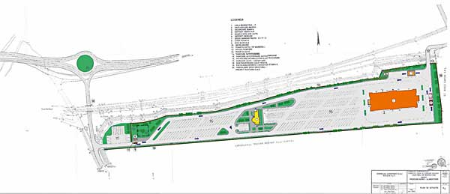
Figura 90: Amplasamentul CMPAA Cluj

Obiectivele CMPAA Cluj

CMPAA Cluj îşi propune realizarea următoarelor obiective:
- producţia de bunuri alimentare, canalele de distribuţie, facilităţile tehnice de ambalare, depozitare clasică şi la frig la standarde europene;
- crearea de condiţii favorabile pentru dezvoltarea şi restructurarea producţiei agricole în concordanţă cu cererile pieţei.
Obiectivele specifice ale CMPAA Cluj sunt:
- reglarea pieţei de produse agricole,
- impulsionarea producţiei locale,
- canalizarea beneficiilor către producători,
- coordonarea ştiinţifică a producţiei agricole,
- stimularea producătorilor ici şi mijlocii prin contracte ferme pe termen lung,
- crearea unui cadru instituţional, a unei unităţi de management, care va oferi suport şi consultanţă producătorilor de bunuri agro-alimentare cu ridicarea nivelului calitativ al produselor,
- acoperirea cu produse agro-alimentare a zonei de nord-vest a României cât şi legături permanente cu producătorii din alte regiuni ale ţării şi cu alte state din Europa.

Procesul (ele) tehnologic (e) utilizat (e)

În momentul realizării acestor studii, CMPAA Cluj-Napoca se pregăteşte pentru începerea activităţii. Descrierea fluxurilor tehnologice are deci un caracter indicativ.

Flux tehnologic
- Pentru producător
- înregistrare – cântărire marfă (poartă)
- parcare mijloace transport pe platformă
- efectuare operaţiuni de închiriere a spaţilor utile şi contractare servicii necesare – spălare, tranşare, ambalare, refrigerare etc. La sediul administrativ
- ocupare spaţiu de închiriat
- descărcare, stocare, sortare, prelucrare produse
- efectuare operaţiuni vânzare-cumpărare

- Pentru clienţi
  - înregistrare la punctul de acces
  - parcare provizorie
  - obţinere de informaţii de la centrul administrativ
  - poziţionarea mijlocului de transport pe flancul halei de marketing destinat cumpărătorilor
  - efectuarea operaţiunilor de vânzare-cumpărare
  - bursa de mărfuri

Fluxul tehnologic pentru linia de spălare, periere, uscare şi sortare:
  - containerul cu fructe sau legume rotunde şi care plutesc se aşează în locul;
  - se inundă compartimentul iar fructele şi legumele se ridică la suprafaţă şi sunt preluate de banda de transport;
  - fructele sau legumele sunt periate;
  - fructele şi legumele sunt sortate în funcţie de dimensiuni şi culoare;
  - fructele şi legumele sunt ambalate.

Fluxul tehnologic pentru coacerea bananelor:
  - cantitatea necesară de banane verzi este preluată din depozitul banane verzi şi introdusă în instalaţia de copt banane;
  - bananele sunt coapte;
  - bananele coapte sunt depozitate.

Fluxul tehnologic pentru tunelul de refrigerare rapidă:
  - produsele descărcate din mijloacele de transport, în cazul în care nu au temperatura necesară pentru introducerea în boxele de congelare sau refrigerare, sunt introduse în tunelul de refrigerare rapidă;
  - produsele sunt răcite până la temperatura de introducere în boxele de congelare sau refrigerare;
  - produsele răcite sunt introduse în boxele de congelare sau refrigerare unde sunt răcite până la temperatura de păstrare;
  - după vânzarea produselor acestea sunt scoase din boxa de păstrare şi sunt încărcate în mijlocul de transport al clientului.

Infrastructura şi mjloacele fixe ale CMPAA Cluj

Valoare infrastructură = 4.146.284,18 euro X 3,5 lei/euro =14511994,63 Ron

Infrastructură | Componente | Suprafaţă | Valoare  (RON)
1. Pavilion administrativ | Birouri, spaţiu destinat serviciilor bancare, terminal pentru Bursa de mărfuri | 1031,8 mp
1. Pavilion administrativ | Calculatoare 40, Imprimante 10 | - | 134379,83
2. Hala de marketing |  | 4641 mp
2.1. Spaţii pentru depozitarea produselor în condiţii de refrigerare şi congelare | 5 Boxe refrigerare legume + 5 oficii | 122,19 mp | -
 | 5 Boxe refrigerare fructe + 5 oficii | 124,92 mp | -
 | O boxă patiserie – ciocolată + un oficiu | 24,84 mp | -
 | 2 depozite flori | 47,92 mp | -
 | sală de prezentare | 46,75 mp | -
 | 7 boxe congelate diverse | 495,96 mp | -
 | 11 boxe carne şi produse din carne + 11 oficii | 269,51 mp | -
 | O boxă ouă + oficiu | 23,71 mp | -
 | O boxă lapte + oficiu | 19,72 mp | -
 | 2 boxe peşte congelat + 2 oficii | 47,8 mp | -
 | 2 boxe congelate produse confiscate | 33,28 mp | -
 | Aparate aer condiţionat şi vitrine frigorifice | - | 254844
2.2. Tunel refrigerare legume-fructe | - | 21,91 mp | 113074,95
2.3. Depozit pulverulente | 5 boxe | 105,6 mp | -
2.4. Spaţii recepţie marfă | Un spaţiu pentru marfă de origine vegetală şi un spaţiu pentru marfă de origine animală | 15,8 mp | -
2.5. Birouri servicii sanitar veterinare | - | 16,4 mp | -
2.6. Instalaţie coacere banane | Depozit banane verzi | 27,58 mp | -
2.6. Instalaţie coacere banane | Cameră coacere banane | 21,22 mp | -
2.6. Instalaţie coacere banane | Depozit banane coapte | 41,46 mp | -
2.7. Linie spălare, periere, uscare, sortare |  |  | 317950,63
2.8. Maşină fulgi de gheaţă | - | - | -
2.9. Motostivuitoare | 6 bucăţi |  | 213255,6
2.10. Spaţii cântare | 10 cântare - 500 kg  12 cântare electronice – 1500 kg | - | -
2.11. Spaţii administrative
2.12. Sală de conferinţe | 90 locuri | - | -
2.12 Sală negociere pentru pulverulente | 2 săli | 36.2 mp/sală | -
2.13. Zonă alimentaţie publică | Linie caldă fast food | 156,2 mp | -
2.13. Zonă alimentaţie publică | Bar | 69,2 mp | -
2.14. Utilaje tehnologice (rafturi mobilier industrial) | - | - | 267159.61
3. Piaţă în aer liber cu vânzare direct din mijloacele auto – acces separat | 30 locuri X 48 mp/loc |  | 1990767
4. Cabină de poartă cu barieră semiautomată | - | - | 92.269
5. Depozit pentru ambalaje, deşeuri | - | - | -
6. Drumuri de acces şi parcări | - | 37.700 mp | -
7. Autoturisme | Un VW Polo  Renault  Logan  Solenza  Maşină de măturat |  | 31500  35000  24997  22047  630000

Oferta actuală a CMPAA Cluj

În momentul de faţă oferta CMPAA în termeni de produse este definită conform proiectului aprobat, a studiilor de fezabilitate şi a celor de marketing realizate în anii anteriori. Odată cu lansarea Centrului ea va fi pusă în operă şi urmează a fi îmbunătăţită conform observaţiilor, studiilor şi cerinţelor clienţilor CMPAA Cluj. Pe baza ofertei de produse stabilită – prezentul studiu are ca obiectiv stabilirea strategiei de utilizare a infrastructurii şi a planului de afaceri pentru perioada 2007-2011, incluzând şi fundamentări ale preţurilor şi tarifelor ce vor fi practicate de CMPAA Cluj.

În domeniul politicii de promovare-comunicare, CMPAA Cluj a depus eforturi considerabile îndreptate înspre crearea şi întreţinerea notorietăţii şi identităţii vizuale a Centrului. Astfel bugetul dedicat acestor acţiuni a fost utilizat astfel:
- Crearea identităţii vizuale CMPAA Cluj:
  - Decorare terasă publicitară şi închirierea acesteia, realizare pachet de identitate vizuală pentru CMPAA Cluj, realizare site Internet (http://www.agrotransilvania.ro/) şi Cd-uri de prezentare - 59.747,8 RON;
- Crearea şi întreţinerea notorietăţii CMPAA Clujj:
  - Închiriere panouri publicitare autorizate, concepere material publicitar, producerea afişarea şi întreţinerea acestora - 168.361,2 RON, concretizat în 19 locaţii din judeţe din Transilvania. Zona de acoperire: Cluj, Maramureş, Bistriţa-Năsăud, Bihor, Satu-Mare, Alba, Sălaj.
  - Producţie publicitate - 47.562,37 RON concretizată în campanii de publicitate în mass-media (radio, televiziune şi presă scrisă). Suporturile de comunicaţii utilizate în această campanie au fost: Evenimentul Zilei – ediţia de Transilvania, Prosport - Ediţia de Transilvania, ProTv – reţea regională, Antena 1 – reţea locală, Radio Cluj.

Personalul CMPAA Cluj

La ora actuală, CMPAA Cluj înregistrează următoarea structuă de personal:

Nr. Crt. | Funcţie | Nume | Prenume
 | Director general | ŞTEŢCA | Gheorghe
 | Director general adjunct | GAVREA | Ana
 | Contabil şef | ARMANCA | Lucica
 | TESA | CUCURUZAN | Nicolae
 | TESA | CUCURUZAN | Doina
 | TESA | TUDORACHI | Oana
 | TESA | DANKO | Alina Patricia

6.Descrierea ofertei de servicii conexe – a priori – necesare funcţionării CMPAA Cluj: servicii de securitate şi pază, de întreţinere, de curăţenire, de transport etc.

Firme de protecţie şi pază:

La nivelul judeţului Cluj am identificat 43 de firme care oferă servicii de protecţie şi pază:
- 40 din Cluj-Napoca,
- 2 din Turda,
- 1 din Căianu.

Dintre acestea:
- 6 firme au peste 50 de angajaţi;
- 11 firme au o cifra de afaceri mai mare de 100000 RON;
- 9 firme au profit mai mare de 10000 RON.

Lista exhaustivă a acestora – conţinând numele firmei, adresa, persoana de contact şi numărul de telefon – este prezentată în Anexa 11.

Actul normativ care reglementează activitatea în domeniul protecţiei şi pazei îl constituie Legea 333/8 iulie 2003 privind paza obiectivelor, bunurilor, valorilor şi persoanelor care stabileşte normele privind această activitate.

Din investigaţiile pe care le-am întreprins privind tarifele medii ale firmelor de protecţie şi pază am constatat că preţul mediu pentru o oră pe agent post permanent de pază este de 5 Ron fără TVA (aproximativ 6 Ron/oră TTI). Acest preţ acoperă totalitatea cheltuielilor obligatorii prevăzute în Legea 333: cursuri de formare agenţi de pază, curusuri specifice pentru port-armă, uniforma şi însemnele specifice.

Firme de curăţenie:

La nivelul judeţului Cluj am identificat 109 de firme care oferă servicii de curăţenie:
- 91 din Cluj-Napoca,
- 5 din Dej,
- 4 din Câmpia Turzii,
- şi câte una din Baciu, Turda, Săvădisla, Huedin, Viişoara, Gilău, Fizeşu Gherlii, Corneşti, Chiueşti.

Dintre acestea:
- 4 firme au peste 50 de angajaţi;
- 24 firme au o cifra de afaceri mai mare de 100000 RON;
- 22 firme au profit mai mare de 10000 RON.

Lista exhaustivă a acestora – conţinând numele firmei, adresa, persoana de contact şi numărul de telefon – este prezentată în Anexa 9.

Din investigaţiile pe care le-am întreprins privind tarifele medii ale firmelor de curăţenie am constatat următoarele: tariful pentru activitatea de curăţenie poate fi calculat, fie în baza unui tarif mediu de 2 Euro/mp, fie adăugând la tariful lunar al unui angajat al firmei (450 Euro/lună) cheltuielile materiale necesare. La solicitarea de informaţii relative la costul activităţii de curăţenie am primit răspunsul „tariful nostru se poate clacula astfel: tariful la care s-ar realiza la intern + 10%, unele firme mergând cu procente mai mari”. În aceste conditii, apreciem că activitatea de curţenie a centrului să fie realizată de personalul angajat al CMPAA Cluj pentru spaţiile cu condiţii nomale de lucru (birouri, săli, coridoare etc.) iar pentru spaţiile refigerate – de o firmă de specialitate.

Concluziile acestui studiu de marketing – care constituie o etapă esenţială şi indispensabilă în fundamentarea Strategiei de dezvoltare şi a Planului de Afaceri - sunt prezentate în capitolele “Analiza SWOT (Forţe-Slăbiciuni-Ameninţări-Oportunităţi) a Centrului de Marketing pentru Produse Agroalimentare Cluj” şi “Operaţionalizarea analizei SWOT (Forţe-Slăbiciuni-Ameninţări-Oportunităţi) a Centrului de Marketing pentru Produse Agroalimentare Cluj” din documentul STRATEGIA DE DEZVOLTARE A CENTRULUI DE MARKETING PENTRU PRODUSE AGRO-ALIMENTARE CLUJ.

ANEXE

ANEXA 1 ORDIN Nr. 259/980/65 din 24 noiembrie 2003 pentru stabilirea condiţiilor minime obligatorii la comercializarea produselor agricole şi agroalimentare în pieţele de gros

EMITENT: AGENŢIA NAŢIONALĂ PENTRU ÎNTREPRINDERI MICI ŞI MIJLOCII ŞI COOPERAŢIE
Nr. 259 din 24 noiembrie 2003
MINISTERUL AGRICULTURII, PĂDURILOR, APELOR ŞI MEDIULUI
Nr. 980 din 3 decembrie 2003
MINISTERUL SĂNĂTĂŢII
Nr. 65 din 28 ianuarie 2004
PUBLICAT ÎN: MONITORUL OFICIAL NR. 106 din 4 februarie 2004

În baza Hotărârii Guvernului nr. 753/2003 privind organizarea şi funcţionarea Agenţiei Naţionale pentru Întreprinderi Mici şi Mijlocii şi Cooperaţie şi în temeiul art. 88 din Ordonanţa Guvernului nr. 99/2000 privind comercializarea produselor şi serviciilor de piaţă, aprobată şi modificată prin Legea nr. 650/2002,
în baza Hotărârii Guvernului nr. 739/2003 privind organizarea şi funcţionarea Ministerului Agriculturii, Pădurilor, Apelor şi Mediului şi în temeiul art. 30 alin. (2) din Ordonanţa de urgenţă a Guvernului nr. 97/2001 privind reglementarea producţiei, circulaţiei şi comercializării alimentelor, aprobată cu modificări prin Legea nr. 57/2002,
în baza Hotărârii Guvernului nr. 743/2003 privind organizarea şi funcţionarea Ministerului Sănătăţii,
văzând referatul de aprobare întocmit de Direcţia strategii, politici şi programe pentru comerţ interior din cadrul Agenţiei Naţionale pentru Întreprinderi Mici şi Mijlocii şi Cooperaţie,
preşedintele Agenţiei Naţionale pentru Întreprinderi Mici şi Mijlocii şi Cooperaţie, ministrul agriculturii, pădurilor, apelor şi mediului şi ministrul sănătăţii emit prezentul ordin.
ART. 1
(1) Pieţele de gros pentru produse agricole şi agroalimentare, denumite în continuare pieţe, sunt structuri de vânzare, altele decât cele cu amănuntul, care asigură condiţiile necesare pentru comercializarea legumelor şi fructelor proaspete, a unor produse agroalimentare, precum şi produse industriale specifice, cum ar fi unelte şi echipamente agricole, în conformitate cu reglementările legale în vigoare.
(2) Stabilirea condiţiilor minime obligatorii la comercializarea produselor agricole şi agroalimentare în pieţe are ca scop:
- sprijinirea producătorilor agricoli organizaţi în exploataţii agricole, asociaţii profesionale şi interprofesionale;
- valorificarea potenţialului agricol din zonă;
- creşterea consumului de legume şi fructe proaspete;
- creşterea calităţii şi competitivităţii acestora;
- crearea condiţiilor de transparenţă şi concurenţă loială între participanţii la piaţă;
- asigurarea unei protecţii mai mari a consumatorilor şi satisfacerea cerinţelor acestora la nivel superior.
ART. 2
(1) Pentru buna desfăşurare a tranzacţiilor şi menţinerea calităţii produselor în procesul de comercializare, condiţiile tehnice minime pe care piaţa trebuie să le pună la dispoziţie utilizatorilor săi constau în spaţii, servicii de uz general, servicii obligatorii de securitate şi pază, precum şi unele aparate şi echipamente, după cum urmează:
- spaţii pentru expunerea, vânzarea şi păstrarea produselor;
- spaţii pentru depozitarea produselor;
- spaţii pentru spălarea şi sortarea produselor;
- spaţii pentru circulaţia şi parcarea autovehiculelor;
- spaţii pentru conducerea şi administraţia societăţii piaţa de gros;
- spaţii pentru serviciul de control al calităţii produselor, controlul sanitar, fitosanitar şi sanitar-veterinar;
- spaţii pentru stocarea ambalajelor de transport recirculabile şi a celor scoase din uz;
- spaţii amenajate pentru colectarea deşeurilor rezultate din activitatea comercială;
- grupuri sanitare cu apă curentă potabilă pentru utilizatorii pieţei;
- servicii de uz general pentru electricitate, încălzire, apă, canalizare, salubritate;
- servicii pentru paza şi securitatea bunurilor şi de pază contra incendiilor;
- mijloace şi echipamente de transport intern pentru manipularea mărfurilor şi ambalajelor;
- echipament pentru înregistrarea intrării şi ieşirii mărfurilor şi persoanelor, precum şi pentru încasarea taxelor.
(2) Spaţiile sunt închiriate, concesionate sau date spre folosinţă sub altă formă legală producătorilor agricoli, asociaţiilor de producători, importatorilor şi comercianţilor de gros, în baza condiţiilor stabilite de administraţia pieţei; serviciile generale şi cele obligatorii sunt incluse în taxele de folosinţă aferente spaţiilor.
ART. 3
(1) Pentru optimizarea condiţiilor în care se derulează activitatea de comercializare, piaţa trebuie să ofere utilizatorilor săi, după caz, şi alte servicii şi utilităţi, cum sunt:
- servicii specifice unor grupe de produse, pentru: climatizare, coacere, refrigerare;
- camere de frig sau cu atmosferă controlată;
- servicii pentru porţionarea şi ambalarea produselor;
- echipamente pentru transportul mărfurilor în interiorul pieţei;
- ateliere pentru repararea sau recuperarea ambalajelor;
- aparate pentru cântărirea sau măsurarea produselor;
- servicii financiar-contabile, servicii bancare, punct vamal;
- ATM - ghişeu automat de bancă şi automate comerciale;
- puncte de alimentaţie publică;
- echipament pentru înregistrarea, prelucrarea şi diseminarea informaţiilor privind preţurile şi tranzacţiile pieţei.
(2) Costurile acestor servicii şi utilităţi sunt suportate, după caz, de utilizatorii interesaţi să le folosească, prin tarife stabilite de administraţia pieţei.
ART. 4
Piaţa de gros şi spaţiile închiriate de utilizatorii care comercializează produse alimentare de origine animală se autorizează, din punct de vedere sanitar şi sanitar-veterinar, de către autorităţile competente, conform reglementărilor în vigoare.
ART. 5
(1) Comercializarea produselor în piaţă se face cu respectarea legislaţiei în vigoare, precum şi a regulamentului intern al pieţei.
(2) Regulamentul intern al pieţei se elaborează în baza Regulamentului intern-cadru pentru comercializarea produselor agricole şi agroalimentare prin pieţele de gros, prezentat în anexa care face parte integrantă din prezentul ordin.
(3) Regulamentul intern al fiecărei pieţe trebuie să cuprindă punctele de reper ale regulamentului intern-cadru, prin adaptarea şi particularizarea acestora la condiţiile şi cerinţele pieţei respective, şi se aprobă de către Consiliul de administraţie al pieţei de gros.
ART. 6
(1) Nerespectarea de către societatea piaţa de gros a condiţiilor tehnice minime înscrise la art. 2, nesupravegherea de către administraţia societăţii piaţa de gros a respectării regulamentului intern al pieţei şi nerespectarea de către utilizatorii şi clienţii pieţei a reglementărilor privind funcţionarea pieţei se constată şi se sancţionează de către organele de control abilitate din localităţile unde funcţionează pieţele de gros.
(2) Nerespectarea normelor sanitare veterinare privind transportul, depozitarea şi comercializarea produselor alimentare de origine animală se constată şi se sancţionează de către reprezentanţii autorităţii naţionale sanitare veterinare teritoriale, conform legislaţiei în vigoare.
(3) Nerespectarea normelor sanitare privind transportul, depozitarea şi comercializarea produselor alimentare se constată şi se sancţionează de către reprezentanţii autorităţilor locale de sănătate publică, conform legislaţiei în vigoare.
ART. 7
Prezentul ordin intră în vigoare la data publicării în Monitorul Oficial al României, Partea I.
Preşedintele Agenţiei Naţionale pentru
Întreprinderi Mici şi Mijlocii şi Cooperaţie,
Eugen Ovidiu Chirovici
Ministrul agriculturii,
pădurilor, apelor şi mediului,
Ilie Sârbu
Ministrul sănătăţii,
Ovidiu Brînzan

ANEXA 1
REGULAMENT INTERN-CADRU
pentru comercializarea produselor agricole şi agroindustriale prin pieţele de gros
1. Domeniul de aplicare
1.1. Regulamentul se aplică tuturor activităţilor desfăşurate în incinta pieţei de gros, denumită în continuare piaţa, pentru protejarea intereselor tuturor participanţilor la actul de vânzare-cumpărare.
1.2. Prevederile regulamentului pot fi completate prin regulamente specifice anumitor servicii generale sau comune, administrate sau concesionate de piaţă.
2. Tipuri de activităţi desfăşurate în piaţă
2.1. Activităţi specifice:
2.1.1. închirierea sau concesionarea de spaţii comerciale;
2.1.2. închirierea de spaţii frigorifice;
2.1.3. facilitarea accesului utilizatorilor la instalaţiile tehnice din dotarea pieţei;
2.1.4. facilitarea accesului utilizatorilor la serviciile generale şi utilităţile pieţei.
2.2. Activităţi şi servicii complementare:
2.2.1. activităţi de întreţinere a instalaţiilor, echipamentelor tehnice şi a serviciilor de utilitate publică;
2.2.2. activităţi ale agenţiilor pentru curăţenie şi pază;
2.2.3. activităţi specializate: bancă, vamă, alimentaţie publică, încărcare-descărcare mărfuri, transport intern.
2.3. Servicii şi echipamente puse la dispoziţie de piaţă:
2.3.1. servicii generale pentru: apă, canalizare, electricitate, încălzire, depozitarea temporară şi transportul deşeurilor, curăţenie şi pază, al căror cost este cuprins în taxa de intrare şi în contractele încheiate cu utilizatorii;
2.3.2. servicii particulare pentru: transport intern, recuperare ambalaje, servicii financiar-contabile, puse la dispoziţie de piaţă contra unor taxe suportate de utilizatori;
2.3.3. echipamente, instalaţii şi servicii comune, cum sunt: camere de frig sau cu atmosferă controlată, instalaţii de coacere, prăjire, măcinare, sortare, ambalare, oferite de piaţă în cadrul contractelor de închiriere/concesiune sau prin taxe percepute special.
3. Utilizatorii pieţei
3.1. Operatorii pieţei, care pot fi: producători agricoli şi asociaţii ale acestora, comercianţi de gros şi cu amănuntul, consumatori colectivi, prelucrători industriali.
3.2. Utilizatorii de servicii, amenajări şi instalaţii aparţinând pieţei sau situate în incinta acesteia, care sunt admişi în piaţă numai în baza autorizaţiilor de funcţionare sau a avizelor prevăzute de legislaţia în vigoare.
3.3. Agenţii comisionari şi mandatarii autorizaţi, care au obligaţia de a pune la dispoziţie administraţiei pieţei documentele referitoare la tranzacţiile efectuate pentru clienţii lor.
4. Alocarea suprafeţelor pentru standuri
4.1. Alocarea suprafeţelor pentru standuri se face la cererea scrisă a solicitantului, prin încheierea contractelor de închiriere sau concesionare sau prin completarea unor formulare-tip, pentru perioade de timp determinate sau pentru utilizarea ocazională a pieţei.
4.2. Stabilirea zonei de amplasare se face în funcţie de natura produselor şi frecvenţa utilizării standurilor; se pot acorda priorităţi pentru utilizatorii pieţei care comercializează cantităţi mari de produse.
4.3. Deţinătorii de amplasamente (suprafeţe, spaţii, standuri, camere de frig etc.) au obligaţia de a monta în faţa fiecărui amplasament un panou sau o firmă cu datele de identificare a societăţii sau a persoanei deţinătoare.
4.4. Utilizatorii amplasamentelor pot face amenajări ale acestora, pentru asigurarea condiţiilor specifice produselor, pe cheltuiala proprie şi în baza unor planuri avizate de către administratorul pieţei şi de către autoritatea locală de sănătate publică; amenajările urmează a fi dezafectate la încetarea activităţii, de către utilizatorii respectivi;
4.5. Utilizatorii amplasamentelor în care se depozitează sau se comercializează produse alimentare de origine animală îşi pot desfăşura activitatea numai după obţinerea autorizaţiei sanitare veterinare de funcţionare, emisă de direcţiile sanitare veterinare judeţene sau a municipiului Bucureşti, conform legislaţiei în vigoare.
5. Mărfuri comercializate în piaţă
5.1. Legume şi fructe proaspete, în principal
5.2. Produse alimentare, în special agroalimentare
5.3. Produse nealimentare, din grupele de mărfuri solicitate de producătorii agricoli.
6. Programul de funcţionare
6.1. Programul de funcţionare a pieţei trebuie să indice: zilele de funcţionare, orele între care este deschisă piaţa şi orele în care sunt admise tranzacţiile.
6.2. Programul se aprobă şi se modifică de către conducerea pieţei.
6.3. Programul de funcţionare se afişează vizibil, la intrarea în piaţă.
7. Accesul în incinta pieţei
7.1. Intrarea şi ieşirea persoanelor din piaţă se realizează pe baza permisului sau ecusonului de acces.
7.2. Documentul de identificare pentru utilizatorii pieţei, respectiv ecusonul, trebuie să conţină: fotografia, numele şi prenumele deţinătorului, funcţia sau calificarea în cadrul pieţei.
7.3. Activităţile de aprovizionare comercială sunt permise utilizatorilor numai în timpul programului de funcţionare a pieţei.
7.4. La intrarea în incinta pieţei, orice lot de marfă trebuie să fie însoţit de documentele de provenienţă.
7.5. Loturile minime admise pentru intrare sunt stabilite periodic de conducerea pieţei.
8. Vânzarea produselor
8.1. Operaţiunile de vânzare a produselor se efectuează personal de părţile interesate sau de reprezentanţi ai acestora.
8.2. Vânzătorii trebuie să deţină documente de provenienţă a mărfurilor oferite şi să întocmească documentele de livrare a mărfurilor vândute.
8.3. Este admisă vânzarea numai pentru produsele a căror calitate este corespunzătoare standardelor de comercializare şi reglementărilor în vigoare.
8.4. Sunt interzise vânzarea şi depozitarea produselor contrafăcute, alterate sau care dăunează în orice fel sănătăţii şi securităţii consumatorilor.
9. Ieşirea mărfurilor din piaţă
9.1. Livrarea mărfurilor vândute în interiorul pieţei se face în timpul programului de funcţionare a pieţei.
9.2. Ieşirea mărfurilor din piaţă, în afara programului de funcţionare, este permisă numai cu acordul administraţiei pieţei.
9.3. La ieşirea din incinta pieţei, orice lot de marfă trebuie să fie însoţit de documentele de provenienţă.
10. Încărcarea, descărcarea şi cântărirea mărfurilor
10.1. Tarifele pentru plata serviciilor de încărcare/descărcare sunt fixate de conducerea pieţei.
10.2. Operaţiile de cântărire sunt efectuate şi suportate de vânzător.
10.3. Aparatele pentru cântărire trebuie să fie menţinute curate şi în stare de funcţionare, reglate şi verificate în incinta de utilizare, puse la vedere pentru cumpărători.
11. Întreţinerea standului
11.1. Fiecare utilizator are obligaţia să păstreze ordinea şi să cureţe standul propriu şi spaţiul comun învecinat.
11.2. Ambalajele deteriorate trebuie strânse şi predate la locul de colectare, amenajat sau stabilit în incinta pieţei.
11.3. Gunoaiele şi deşeurile se depun în containere speciale.
11.4. Spaţiile publice trebuie utilizate cu grijă şi păstrate curate.
12. Circulaţia pe teritoriul pieţei
12.1. Drumurile de acces, aleile, spaţiile cu trafic şi cele de parcare din incinta pieţei sunt considerate drumuri publice.
12.2. Circulaţia pe teritoriul pieţei este reglementată prin marcaje şi semne de circulaţie.
12.3. Spaţiul destinat circulaţiei în incinta pieţei poate fi utilizat numai pentru activităţile pieţei.
13. Curăţenia, ordinea publică, paza şi securitatea pieţei
13.1. Piaţa asigură curăţenia spaţiilor comune şi de circulaţie.
13.2. Operatorii pieţei sunt răspunzători pentru efectuarea şi păstrarea curăţeniei în spaţiile închiriate/concesionate.
13.3. Este interzis utilizatorilor şi vizitatorilor pieţei să aducă deşeuri sau reziduuri, de orice tip, pe teritoriul pieţei.
13.4. Utilizatorii pieţei sunt obligaţi să respecte normele fitosanitare privind combaterea dăunătorilor.
13.5. Participanţii la activităţile pieţei trebuie să păstreze ordinea publică.
13.6. Piaţa asigură permanent paza şi securitatea utilizatorilor pieţei, inclusiv în afara programului de funcţionare.
14. Controlul pieţei şi autorităţile competente
14.1. În piaţă se vor desfăşura activităţi de control de către toate instituţiile care au atribuţii în controlul comercializării produselor: vamal, fiscal, igienico-sanitar, sanitar veterinar, concurenţă, protecţia consumatorilor, protecţia mediului, protecţia muncii, paza şi securitatea incendiilor etc.
15. Informarea pieţei
15.1. Piaţa asigură utilizatorilor date statistice şi informaţii de preţuri, prin culegerea de date referitoare la sortimentele, cantităţile şi preţurile produselor comercializate în piaţă.
15.2. Piaţa întocmeşte şi editează rapoarte referitoare la cantităţile şi preţurile produselor comercializate, pe care le pune la dispoziţie utilizatorilor săi şi instituţiilor interesate.
15.3. Piaţa pune la dispoziţie utilizatorilor panouri de afişare, amplasate în locuri vizibile pentru oferte speciale de produse, cantităţi, preţuri.
16. Sancţiuni aplicabile utilizatorilor pieţei
16.1. Pentru încălcarea gravă sau repetarea încălcării dispoziţiilor regulamentului, administraţia pieţei aplică sancţiunile prevăzute în clauzele din contractele de pentru standuri sau alte spaţii acordate prin contract utilizatorilor pieţei, cu avertisment, suspendare, revocarea acordării spaţiului.
16.2. Pentru încălcarea normelor sanitare veterinare privind transportul, depozitarea, expunerea şi comercializarea produselor alimentare de origine animală, organele sanitare veterinare de control pot aplica sancţiuni în conformitate cu legislaţia sanitară veterinară în vigoare.
16.3. Pentru încălcarea normelor sanitare privind transportul, depozitarea şi comercializarea produselor alimentare, autorităţile locale de sănătate publică pot aplica sancţiuni conform legislaţiei în vigoare.
17. Dispoziţii finale
17.1. Aprobarea şi intrarea în vigoare a regulamentului
17.2. Aducerea la cunoştinţă a regulamentului
17.3. Afişarea regulamentului
17.4. Completarea şi codificarea regulamentului
17.5. Alte prevederi specifice pieţei.

ANEXA 2 Pagina de gardă a site-ului http://www.ferma-on-line.ro/

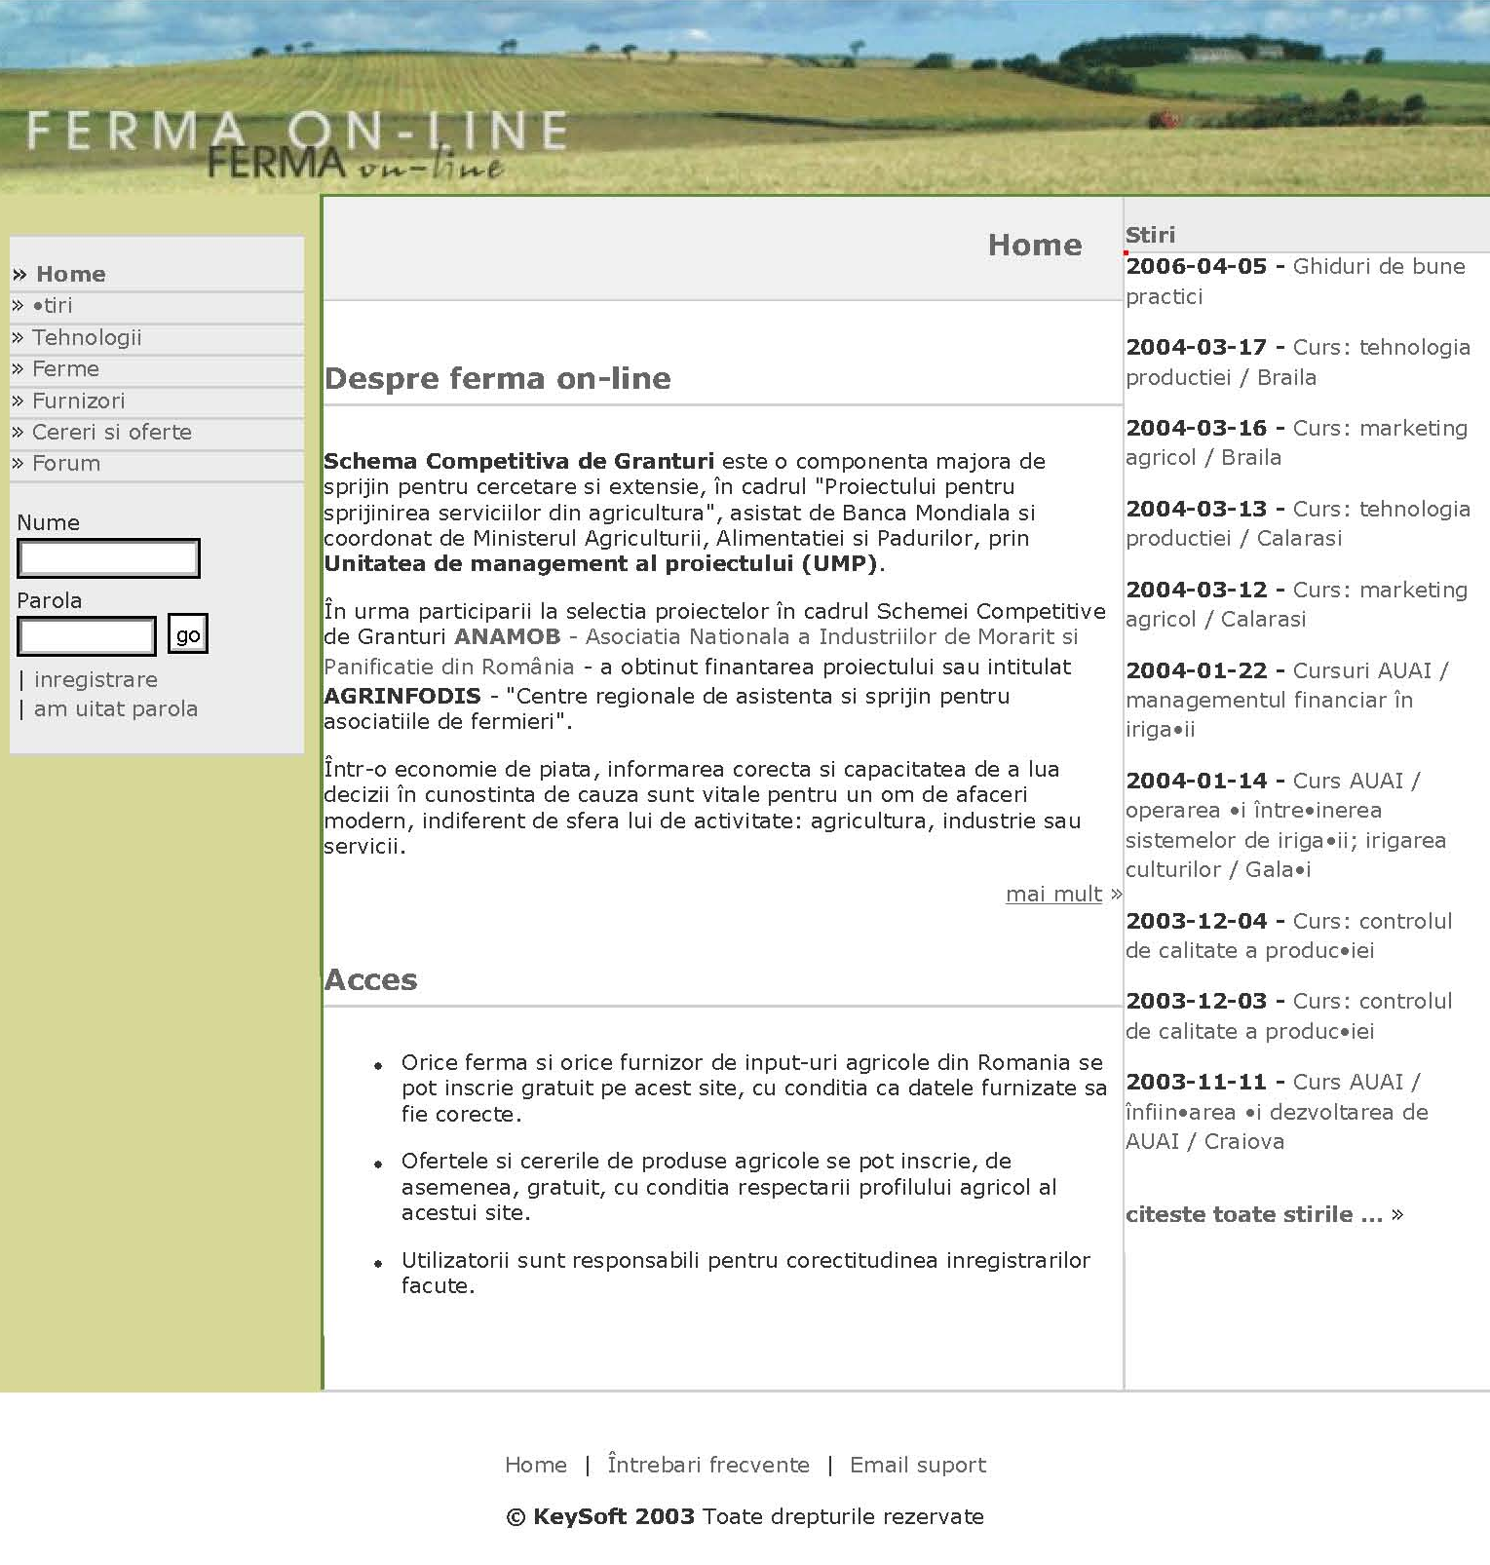

ANEXA 3 Pagina de gardă a site-ului http://www.agri.ro/

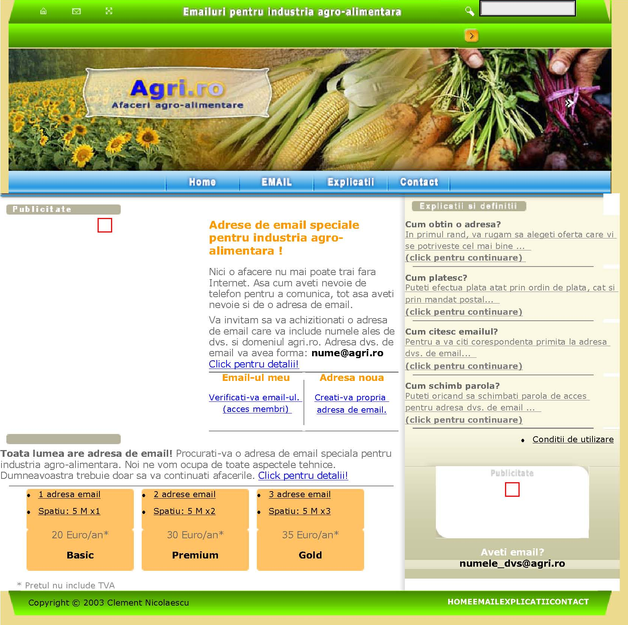

ANEXA 4 Pagina de gardă a site-ului http://www.e-piata.ro/exp_rubrica.php?cuvant=&rubrica=2

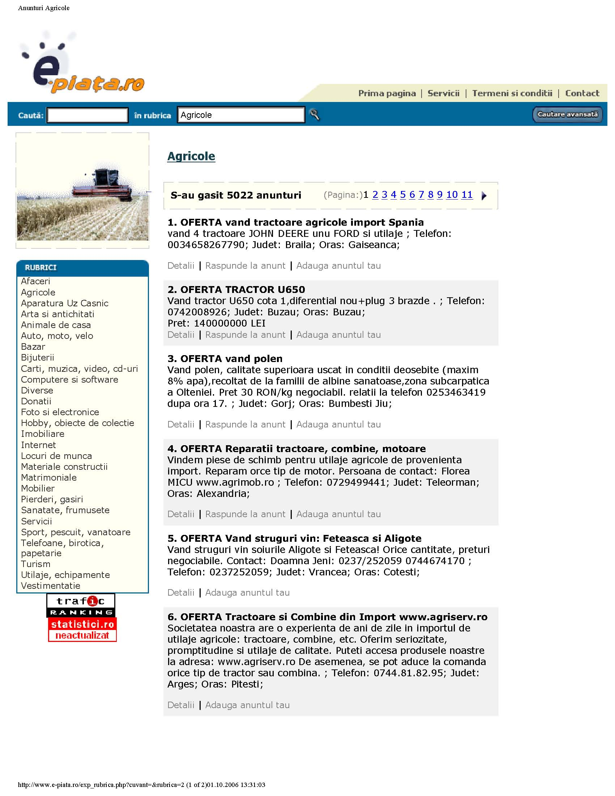

ANEXA 5 Pagina de gardă a site-ului http://www.anunturi-agricultura.ro/

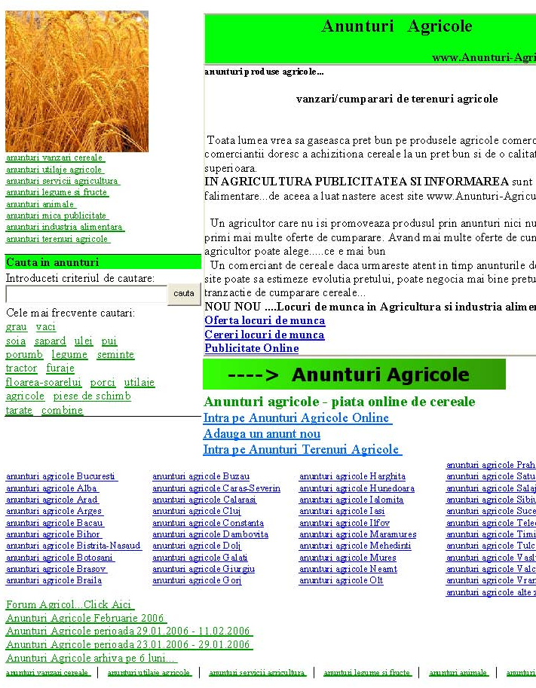

ANEXA 6 Pagina de gardă a site-ului http://ofertearadene.ro/afisare_dom.php?dom=1

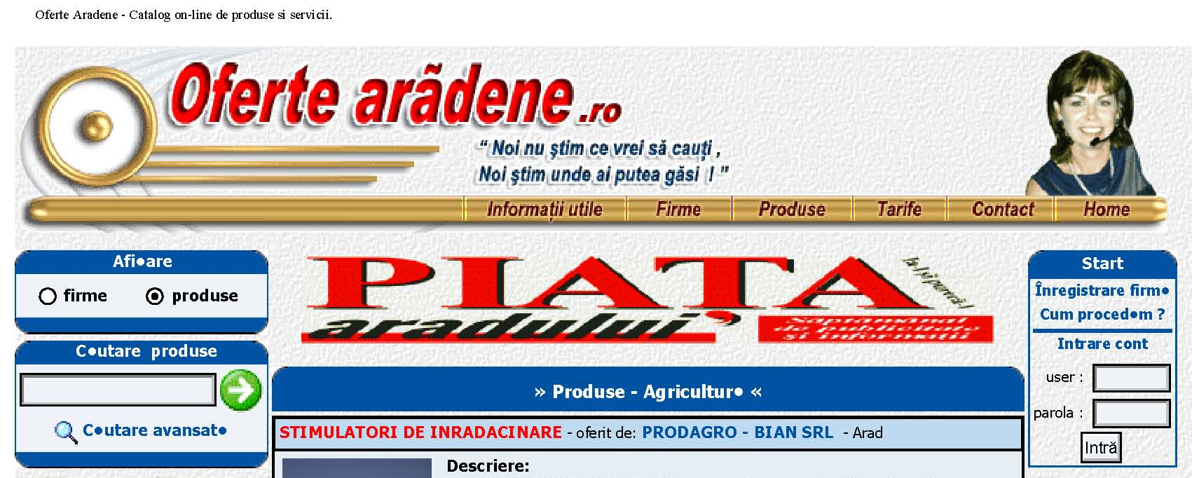
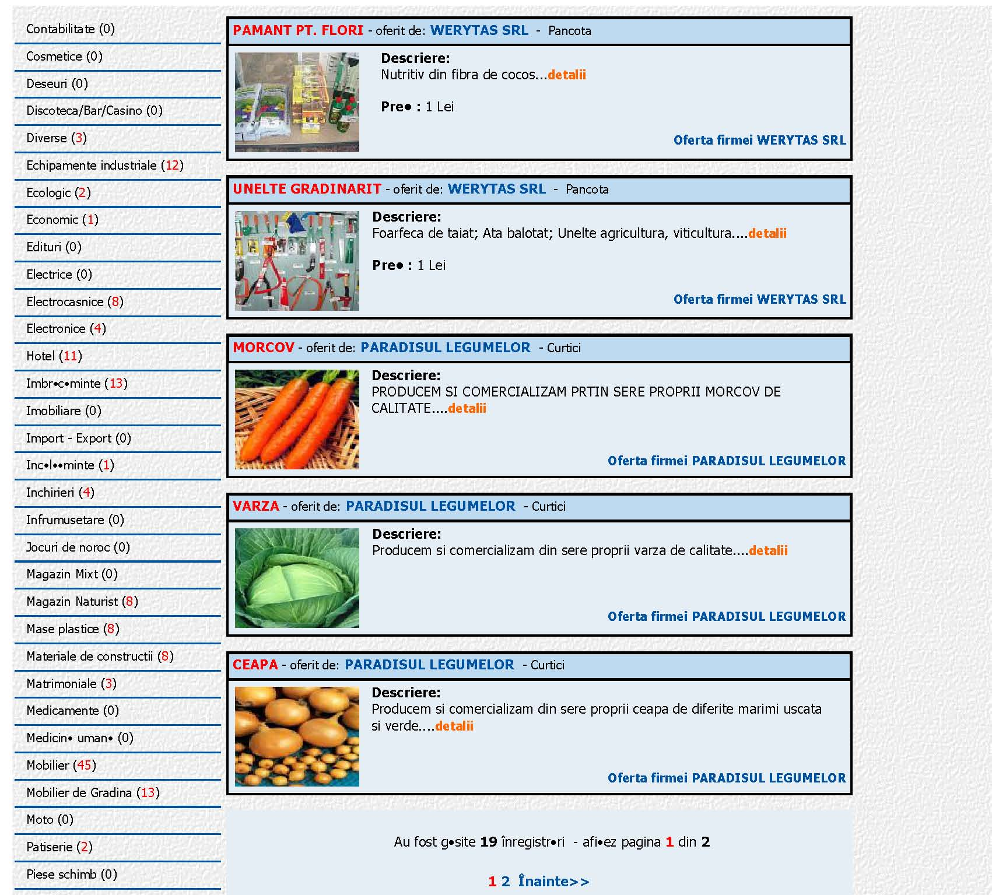

ANEXA 7 Pagina de gardă a site-ului http://www.piataolteniei.ro/anunturi/831/Agricole/Produse/

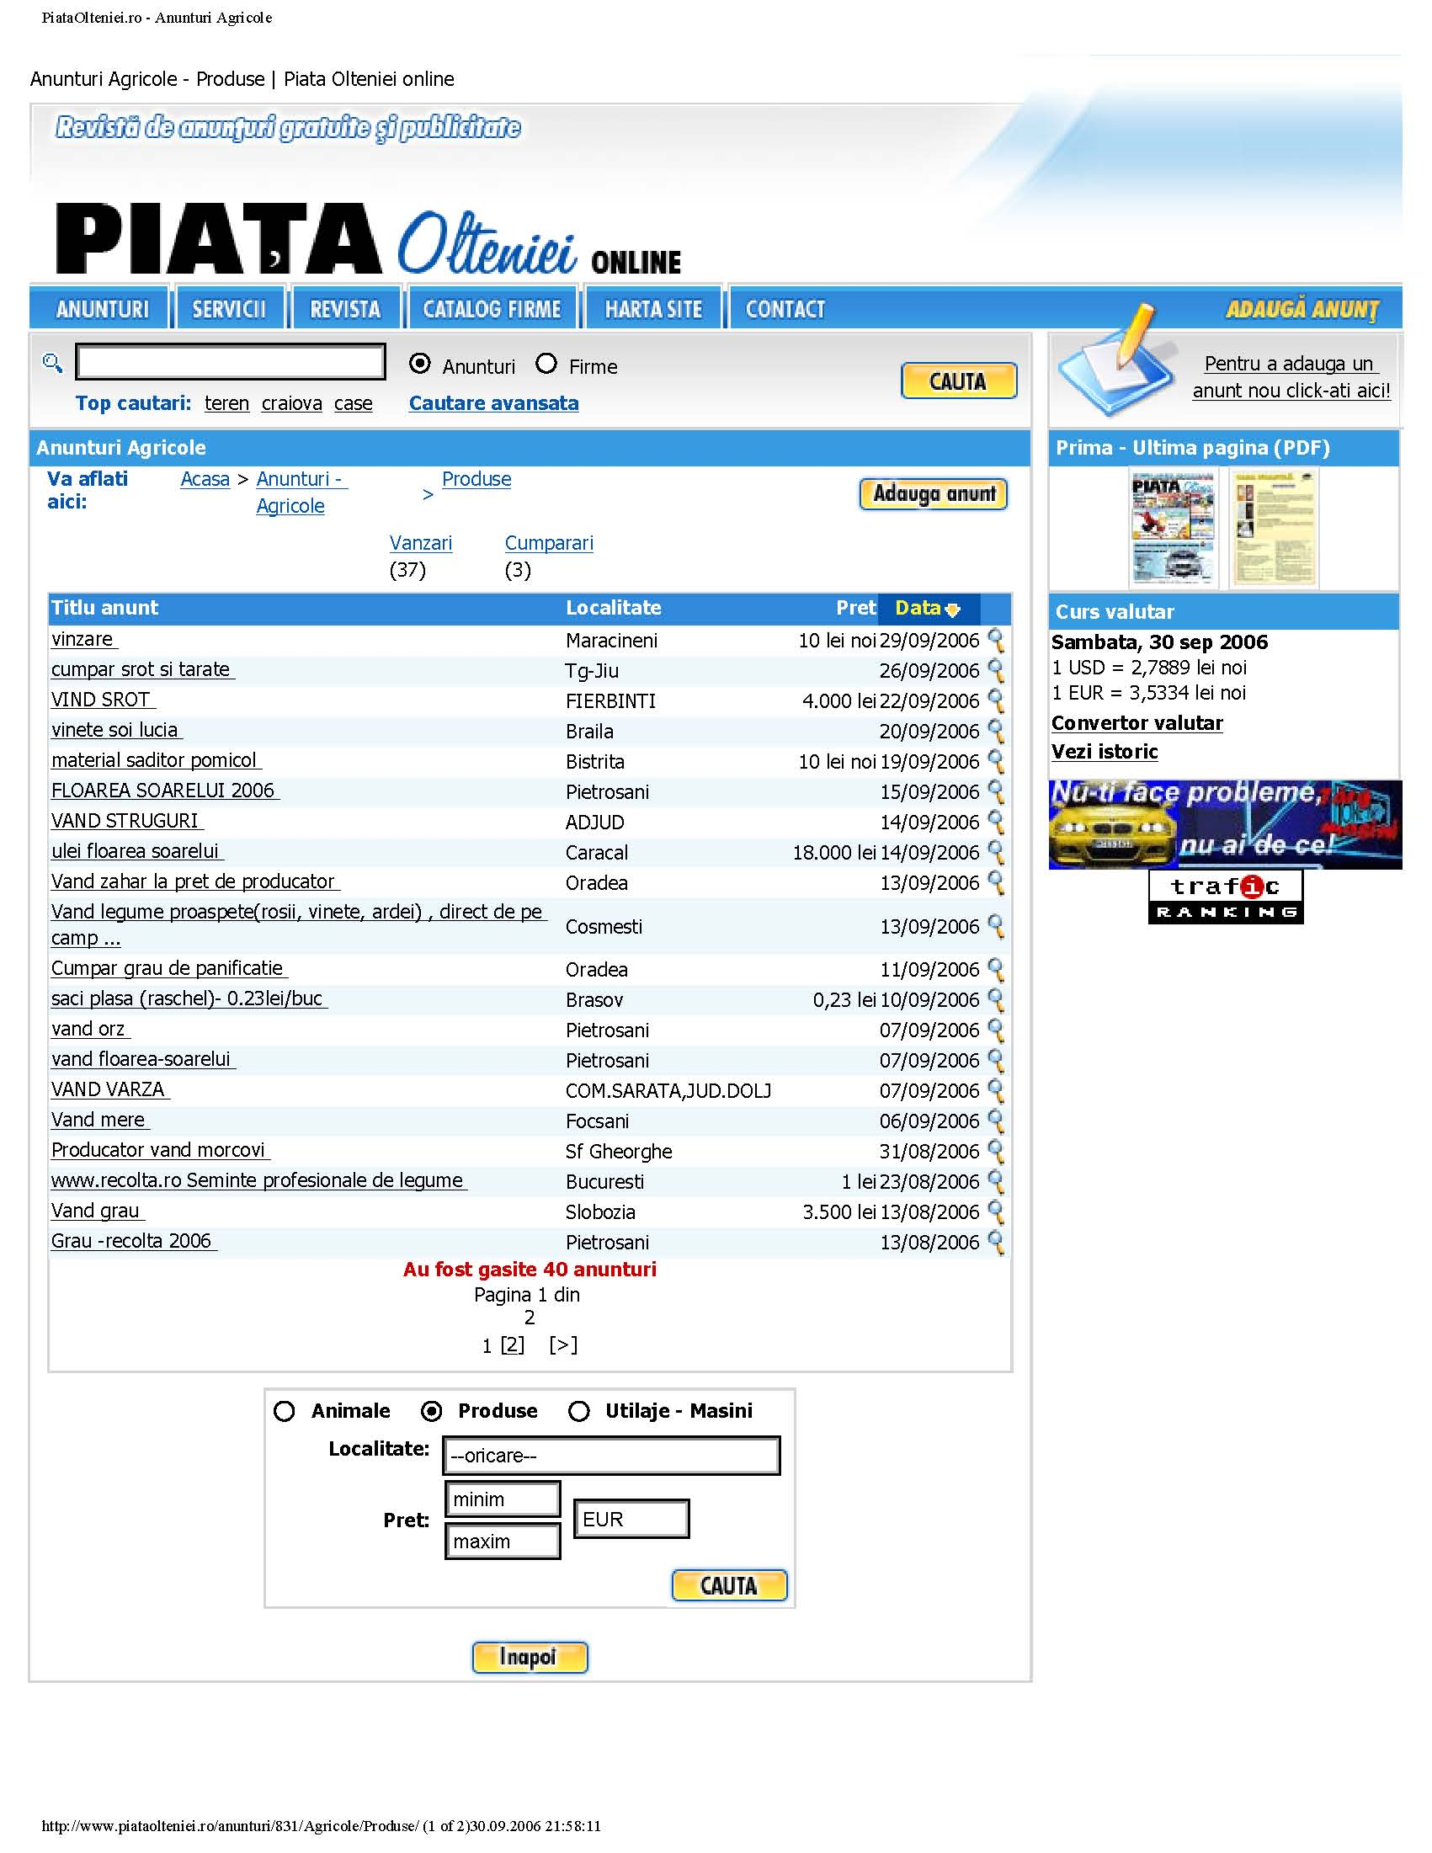

ANEXA 8 Lista membrilor Uniunii Mondiale a Pieţelor de Gros – octombrie 2006

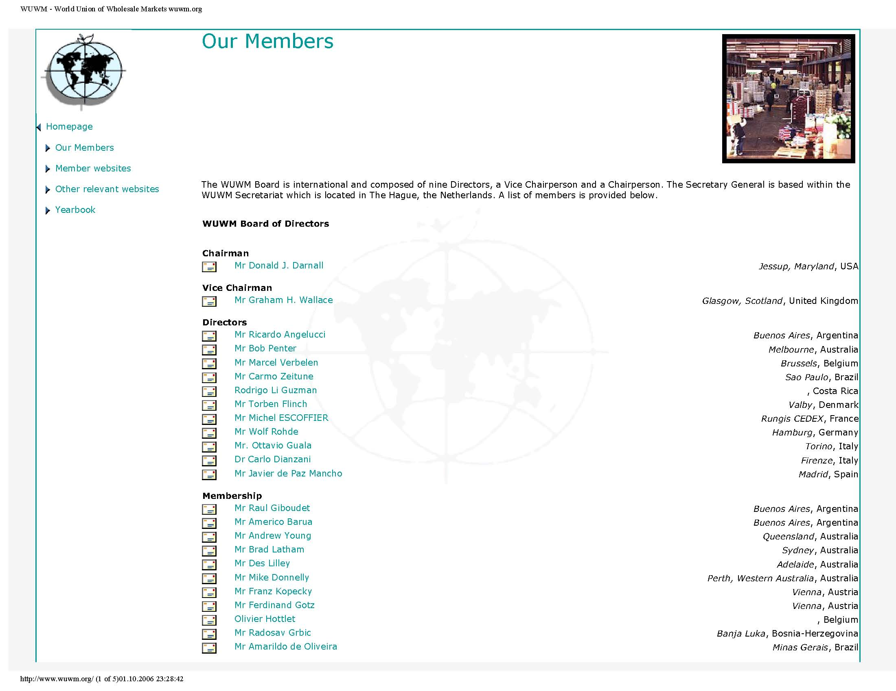

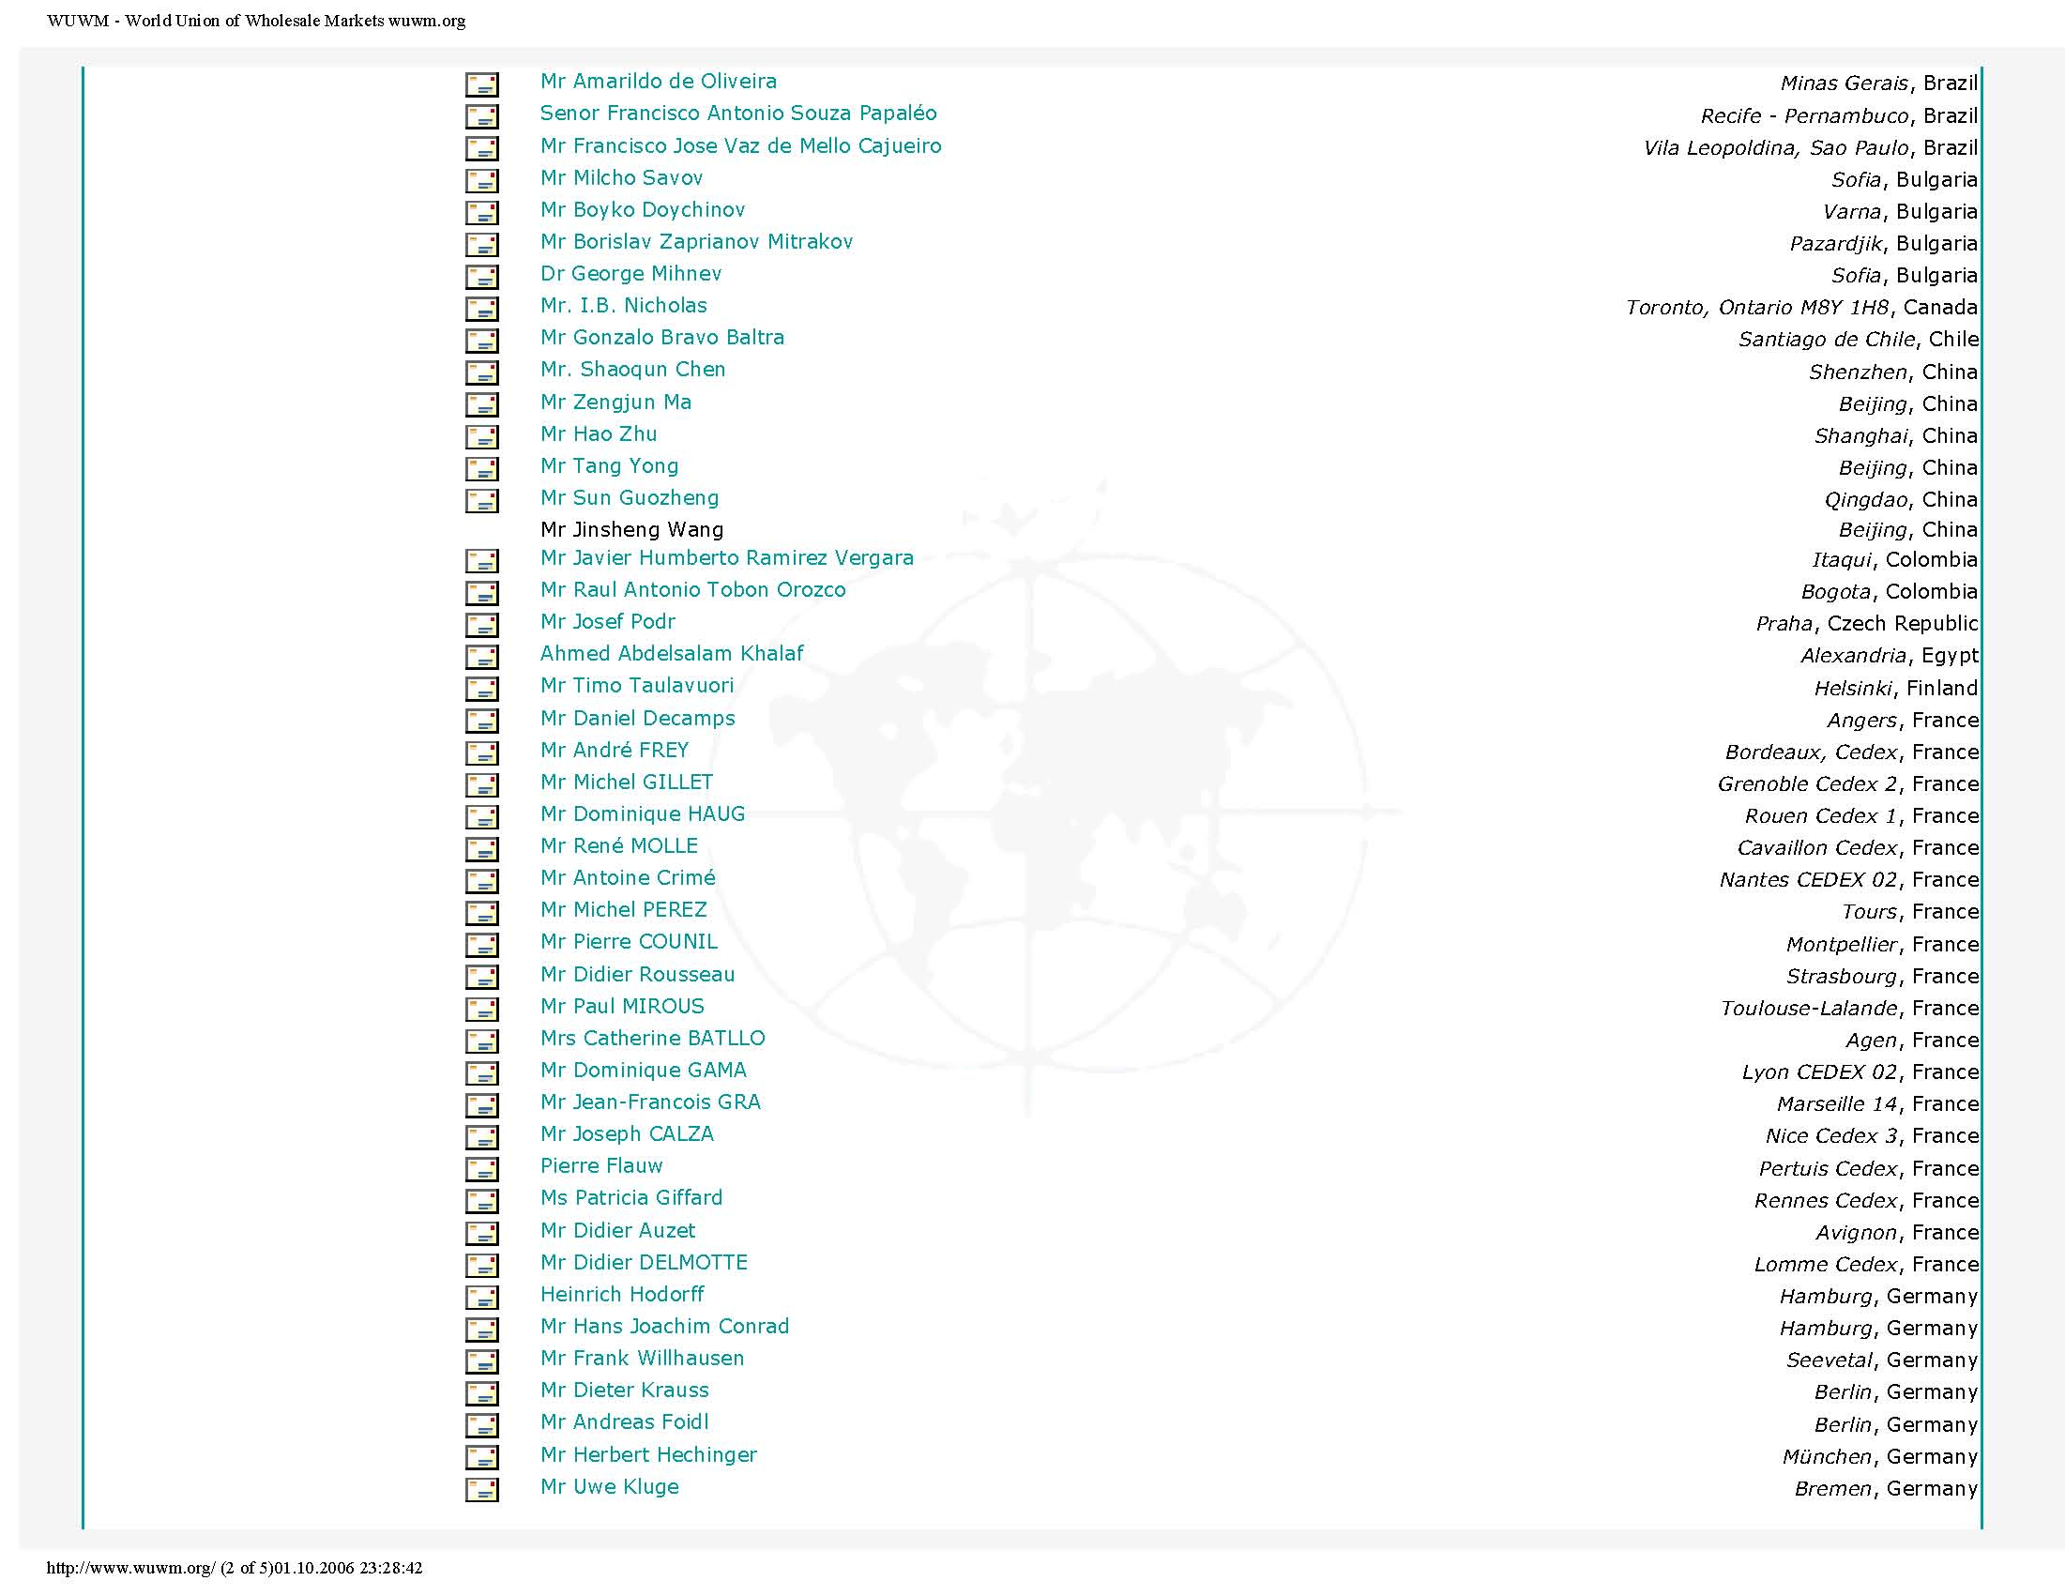

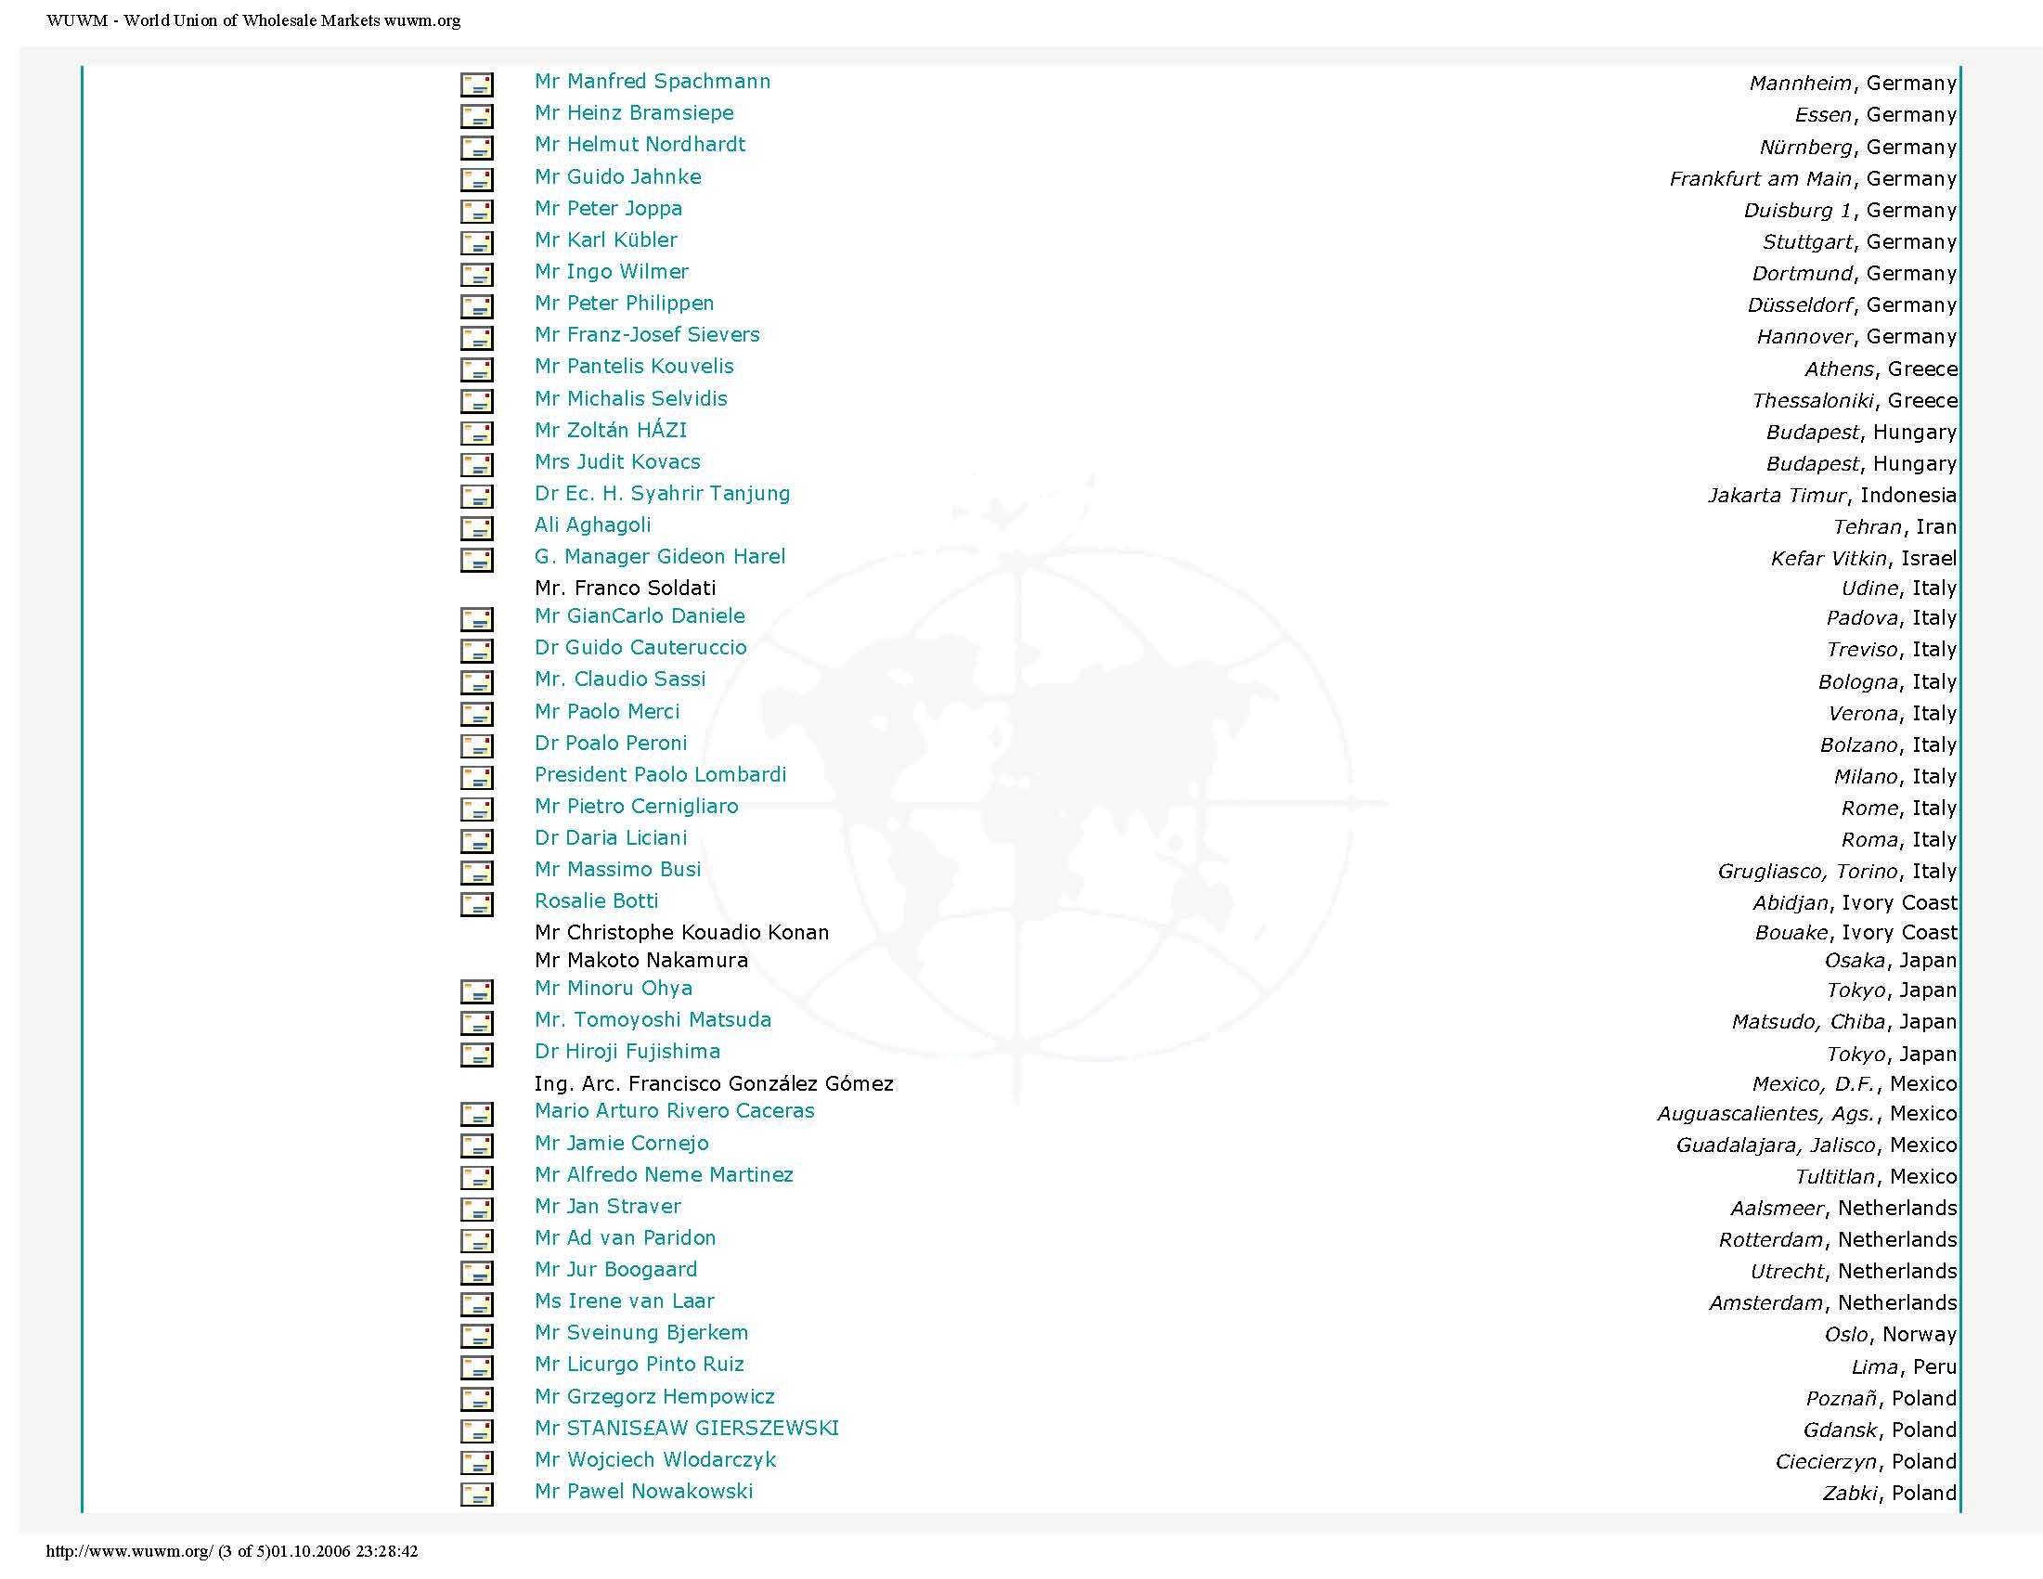
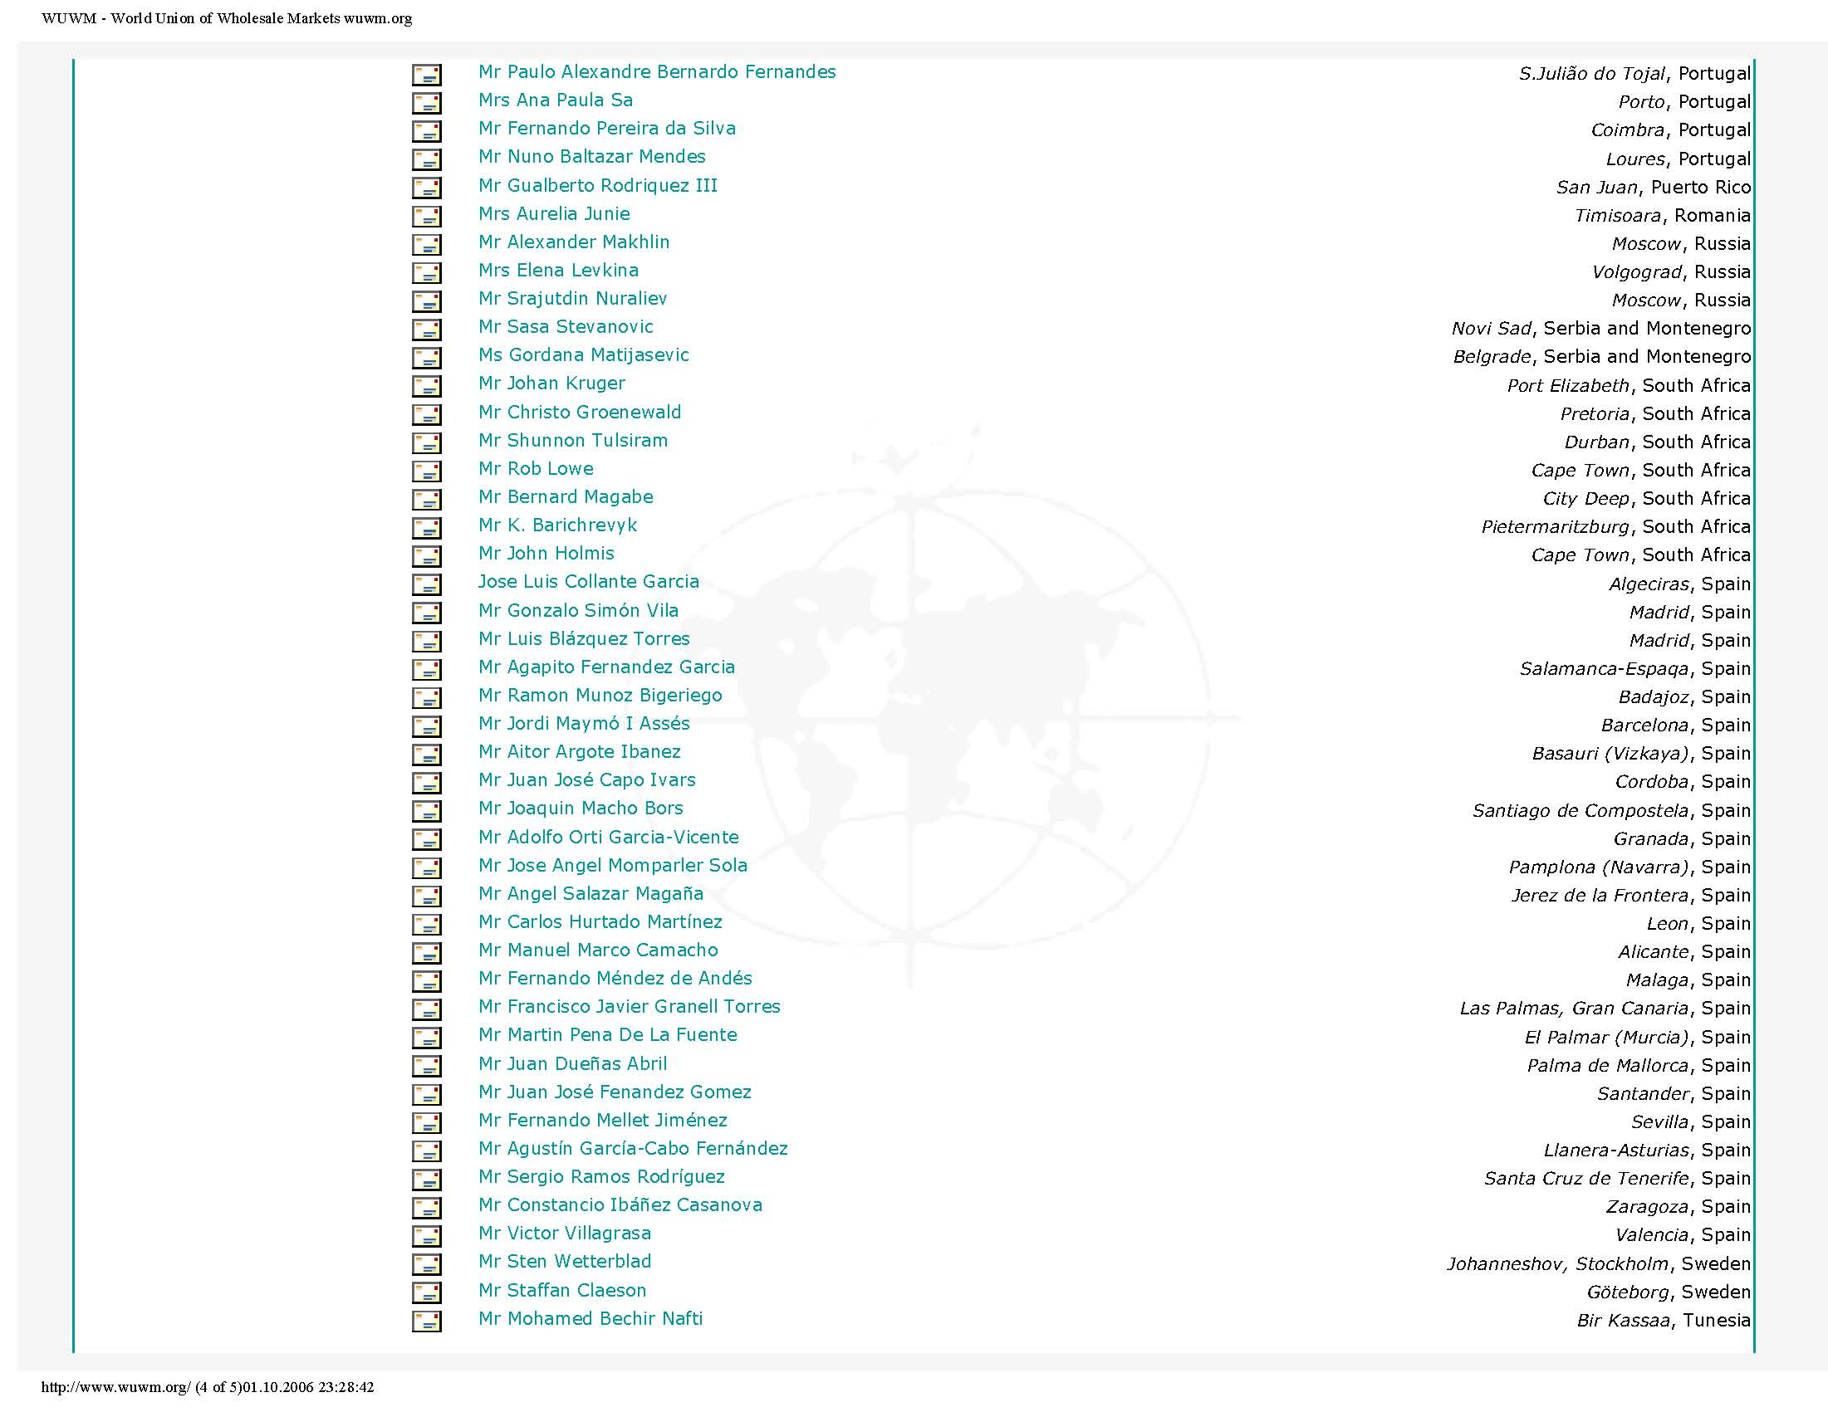
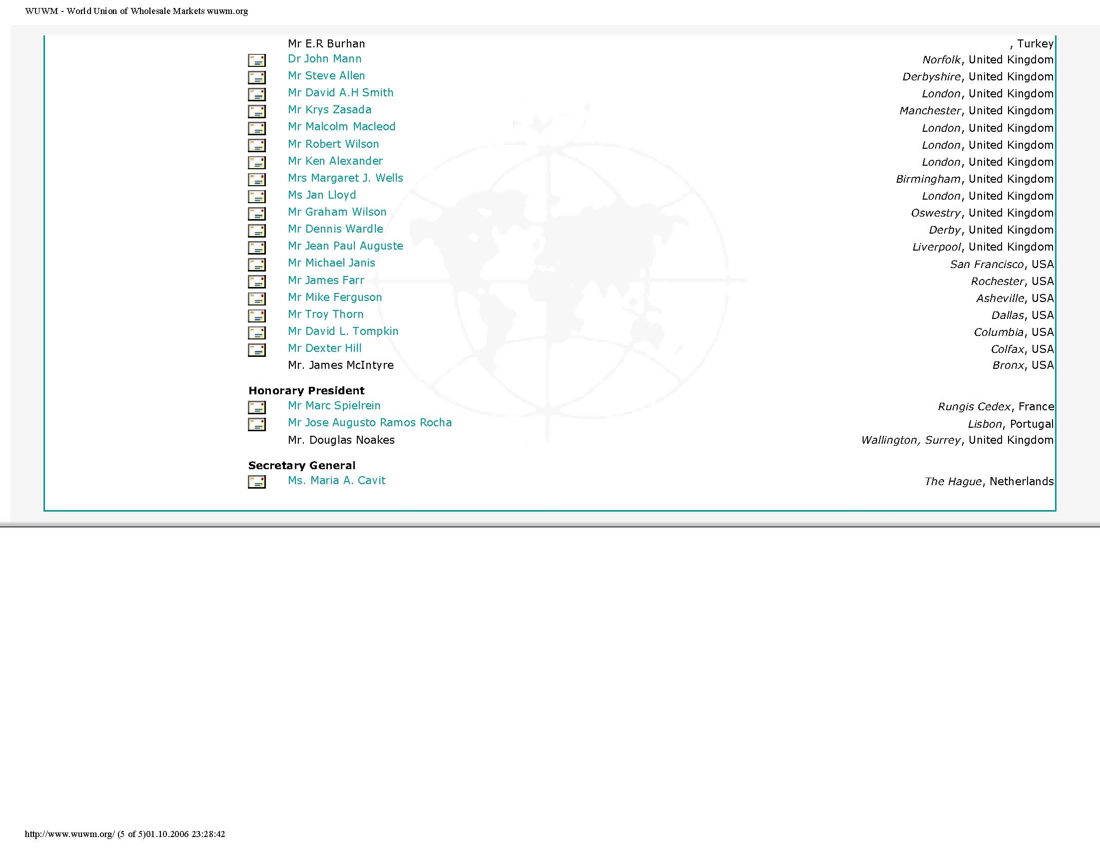

ANEXA 9

Lista firmelor care oferă servicii de protecţie şi pază

ANEXA 10

Lista firmelor care oferă servicii curăţenie

http://www.insse.ro/
Anaurul statistic al României, 2005. http://www.insse.ro/
Anaurul statistic al României, 2005. http://www.insse.ro/
Anaurul statistic al României, 2004. http://www.insse.ro/
Planul Strategic de Dezvoltare Rurală 2007-20013, MAPDR, iunie 2006.
Anuarul statistic al României, 2005, INS.
Calcule proprii după datele din Anuarul statistic al României, 2005, INS şi Planul Naţional Stratgic de Dezvoltare Rurală 2007-2013, MAPDR, iunie 2006.
Sursa: Planul de Amenajare a Teritoriului Regiunii Nord-Vest, 2004
Sursa: Anuarul Statistic al României, 2005
Planul Naţional Strategic de Dezvoltare Rurală 2007-2013, MAPDR, Iunie 2006,
Sursa: Calcule proprii pe baza datelor din Recensământul general agricol, 2002
Calcule proprii pe baza datelor din Anuarul Statistic al României, 2005
Sursa: Anuarul Statistic al României, 2005
Buletin statistic de Preţuri, 1/2006, INS
SURSA: Coordonate ale nivelului de trai în România. Veniturile şi consumul populaţiei în anul 2004, 2005, INS, 2005-2006
SURSA: Coordonate ale nivelului de trai în România. Veniturile şi consumul populaţiei în anul 2004, 2005, INS, 2005-2006
Surse interne CMPAA Cluj
http://europa.eu/pol/agr/index_fr.htm
Eugene Leguen, La Politique Agricole Commune Expliquee, Commission europeenne, direction generale de l’Agriculture et du developpement Rural, 2004.
http://europa.eu/scadplus/leg/fr/lvb/l11047.htm
Planul Naţional Strategic de Dezvoltare Rurală 2007-2013, MAPDR, iunie 2006.
Strategia de Dezvoltare a Judeţului Cluj 2007-2013, septembrie 2005. p. 123-125.
Idem p. 33.
Strategia de Dezvoltare a Judeţului Cluj 2007-2013, septembrie 2005. p. 97-100
Surse interne CMPAA Cluj
http://www.wuwm.org/
www.metro.ro
www.metro.ro
Business Magazin, nr. 101, (38/2006)
www.selgros.ro
www.selgros.ro
Business Magazin, nr. 101, (38/2006)
http://regional.gazete.ro/regional_transilvania.htm
Documente interne CMPAA Cluj
Documente interne CMPAA Cluj
Documente interne CMPAA Cluj
Idem 26.
Guvernul României – ANPC – Raport de activitate 2005
SURSA: Coordonate ale nivelului de trai in Romania. Veniturile si consumul populatiei in anul 2004, 2005, INS, 2005-2006
SURSA: Coordonate ale nivelului de trai in Romania. Veniturile si consumul populatiei in anul 2004, 2005, INS, 2005-2006
http://www.agrotransilvania.ro/
Documente interne CMPAA Cluj şi http://www.agrotransilvania.ro/
Surse interne CMPAA Cluj
Surse interne CMPAA Cluj
Surse interne CMPAA Cluj

